**HỌC VIỆN CÔNG NGHỆ BƯU CHÍNH VIỄN THÔNG**

**KHOA CÔNG NGHỆ THÔNG TIN 1**



**BÁO CÁO BÀI TẬP LỚN**

**PHÂN TÍCH THIẾT KẾ VÀ TRIỂN KHAI HỆ CƠ SỞ DỮ LIỆU PHÂN TÁN CHO HỆ THỐNG QUẢN LÝ VẬN TẢI VÀ LOGISTICS TOÀN CẦU**

|  |  |
| --- | --- |
| **Giảng viên hướng dẫn** | **: TS. Nguyễn Thị Thu Thủy** |
| **Nhóm sinh viên thực hiện** | **:** |
| **B22DCCN407** | **Đinh Quang Hưng** |
| **B22DCCN413** | **Nguyễn Khải Hưng** |
| **B22DCCN378** | **Đào Ngọc Huy** |
| **B21DCCN437** | **Nguyễn Việt Huy** |
| **B22DCCN396** | **Tô Quang Huy** |
| **Nhóm** | **: 05** |

***Hà Nội – 2025***

LỜI GIỚI THIỆU

Trong bối cảnh toàn cầu hóa và sự phát triển không ngừng của thương mại điện tử, nhu cầu về các hệ thống quản lý vận tải và logistics hiệu quả, linh hoạt và có khả năng mở rộng ngày càng trở nên cấp thiết. Hệ thống quản lý vận tải và logistics toàn cầu không chỉ đòi hỏi khả năng xử lý khối lượng dữ liệu khổng lồ mà còn phải đảm bảo tính chính xác, thời gian thực và khả năng tích hợp đa quốc gia. Để đáp ứng các yêu cầu này, việc thiết kế và triển khai một hệ cơ sở dữ liệu phân tán là một giải pháp tối ưu, giúp đảm bảo hiệu suất cao, tính sẵn sàng và khả năng mở rộng trong môi trường phức tạp.

Báo cáo tập trung vào việc phân tích, thiết kế và triển khai một hệ cơ sở dữ liệu phân tán cho hệ thống quản lý vận tải và logistics toàn cầu. Hệ thống được xây dựng để quản lý các thực thể chính như đơn hàng, khách hàng, phương tiện vận chuyển, tài xế, tuyến đường, kho bãi, trạm trung chuyển, hóa đơn, nhà cung cấp vận tải, thông tin hải quan, tỷ giá tiền tệ, và các chi tiết liên quan khác. Báo cáo sẽ trình bày chi tiết quá trình phân tích yêu cầu, thiết kế lược đồ cơ sở dữ liệu, và các phương pháp triển khai nhằm đảm bảo hệ thống hoạt động hiệu quả trong môi trường phân tán, đồng thời đáp ứng các yêu cầu về tính toàn vẹn dữ liệu, bảo mật và hiệu suất.

Thông qua bài tập lớn này, nhóm chúng em không chỉ nhằm mục đích áp dụng các kiến thức lý thuyết về cơ sở dữ liệu phân tán mà còn mong muốn đề xuất một giải pháp thực tiễn, có thể ứng dụng trong các hệ thống logistics hiện đại. Báo cáo sẽ cung cấp một cái nhìn tổng quan về quy trình phát triển hệ thống, những thách thức gặp phải và các giải pháp được đề xuất, từ đó góp phần làm rõ vai trò của cơ sở dữ liệu phân tán trong việc tối ưu hóa quản lý vận tải và logistics toàn cầu.

PHÂN CÔNG NHIỆM VỤ NHÓM THỰC HIỆN

|  |  |  |  |
| --- | --- | --- | --- |
| **TT** | **Công việc / Nhiệm vụ** | **SV thực hiện** | **Tỷ lệ đóng góp** |
| 1 | Lý do chọn + Tóm tắt các nội dung chỉnh cần thực hiện trong dự án + Thiết kế phân mảnh , các thông tin yêu cầu đối với các thiết kế phân mảnh | Đào Ngọc Huy | 20% |
| 2 | Phân tích: Các đối tượng sử dụng và phân quyền người dùng ,phân tích chức năng hệ thống + Tạo truy vấn và tối ưu hóa truy vấn + Viết font-end chương trình ứng dụng | Nguyễn Việt Huy | 20% |
| 3 | Phân tích CSDL: mô hình thực thể và mô hình quan hệ ,bảng tần suất truy nhập tại các vị trí + Thiết kế định vị, đồng bộ hóa+ Thiết kế phân mảnh | Tô Quang Huy | 20% |
| 4 | Thiết kế hệ thống tại các trạm và toàn hệ thống + Thiết kế phân mảnh , các thông tin yêu cầu đối với các thiết kế phân mảnh+ Nghiên cứu và truy vấn thử trên mạng VPN ảo | Nguyễn Khải Hưng | 20% |
| 5 | Thiết kế CSDL chung của hệ thống, ánh xạ, chuẩn hóa về dạng chuẩn 3NF,lược đồ phân mảnh ngang dẫn xuất + Thiết kế kiến trúc hệ CSDLPT, vẽ sơ đồ kiến trúc + Cài đặt phân tán SQL trên SQL Server 2022+ Tổng hợp thành file word + Viết back-end chương trình ứng dụng | Đinh Quang Hưng | 20% |

MỤC LỤC

LỜI GIỚI THIỆU 2

PHÂN CÔNG NHIỆM VỤ NHÓM THỰC HIỆN 2

MỤC LỤC 3

DANH MỤC CÁC TỪ VIẾT TẮT 5

PHẦN 1: ĐẶT VẤN ĐỀ 6

1.1. Lý do chọn hệ cơ sở dữ liệu phân tán 6

1.2. Nội dung chính cần thực hiện trong dự án 9

1.2.1. Thiết kế và mô tả bài toán 9

1.2.2. Thiết kế mô hình dữ liệu quan hệ 10

1.2.3. Cấu trúc hệ thống phân tán 10

1.2.4. Triển khai và kiểm thử 10

PHẦN 2: PHÂN TÍCH VÀ THIẾT KẾ HỆ CƠ SỞ DỮ LIỆU 12

2.1. Phân tích 12

2.1.1. Các đối tượng sử dụng và phân quyền người dùng 12

2.1.2. Phân tích chức năng hệ thống 13

2.1.3. Phân tích CSDL 15

2.1.3.1. Mô hình thực thể liên kết 15

2.1.3.2. Mô hình quan hệ 19

2.1.3.3. Chuẩn hóa về dạng chuẩn 3NF 20

2.1.4. Bảng tần suất truy nhập tại các vị trí 23

2.2. Thiết kế hệ thống tại các trạm và toàn hệ thống 27

2.2.1. Thiết kế hệ thống mạng tổng quan 27

2.3. Thiết kế cơ sở dữ liệu của hệ thống 27

2.3.1. Cấu trúc các bảng dữ liệu của hệ thống 27

2.3.2. Thiết kế sơ đồ hệ thống 33

2.4. Thiết kế CSDLPT 35

2.4.1. Lược đồ phục vụ cho phân mảnh ngang dẫn xuất 35

2.4.2. Lược đồ ánh xạ chung 36

2.4.3. Thiết kế kiến trúc hệ quản trị CSDLPT và sơ đồ kiến trúc 36

2.4.4. Thiết kế phân mảnh 38

2.4.5. Thiết kế định vị và đồng bộ hóa 53

2.4.6. Truy vấn và tối ưu hóa 55

PHẦN 3: TRIỂN KHAI VẬT LÝ 65

3.1. Cài đặt sử dụng tài khoản và máy ảo 65

3.1.1. Cài đặt SQL Server 2022 65

3.1.3. Tạo tài khoản sa 70

3.1.4. Đăng nhập và bật các SQL Server Agent 75

3.1.5. Tạo các bảng cho cơ sở dữ liệu LogisticDB 78

2.1.1. Tạo thư mục lưu trữ dữ liệu trao đổi 89

2.1.2. Tạo configure distribution 93

2.1.3. Tạo publication database 96

2.1.4. Tạo subscriptions 110

2.1.5. Tạo link server 122

2.1.6. Đồng bộ hóa dữ liệu từ máy trạm sang máy chủ 131

3.2. Cài đặt sử dụng mạng riêng ảo (VPN) 134

3.2.1. Cài đặt phần mềm cho việc sử dụng mạng riêng ảo 134

3.2.2. Khởi động TCP IP và thêm IP các máy trạm 137

3.2.3. Cài đặt tường lửa (firewall) để mở cổng cho SQL Server 139

3.2.4. Phân tán dữ liệu sang các trạm 155

3.2.5. Nhân bản dữ liệu và kiểm tra về đồng bộ 160

3.2.6. Thực hiện các truy vấn SQL trên hệ CSDLPT 160

KẾT LUẬN 163

TÀI LIỆU THAM KHẢO 164

DANH MỤC CÁC TỪ VIẾT TẮT

|  |  |  |
| --- | --- | --- |
| **Từ  viết tắt** | **Thuật ngữ tiếng Anh/Giải thích** | **Thuật ngữ tiếng Việt/Giải thích** |
| CSDLPT |  | Cơ sở dữ liệu phân tán |
| PK | Primary Key/Khóa chính |  |
| CSDL |  | Cơ sở dữ liệu |
| VPN | Vituaral Private Networks | Mạng riêng ảo |
|  |  |  |
|  |  |  |

PHẦN 1: ĐẶT VẤN ĐỀ

* 1. **Lý do chọn hệ cơ sở dữ liệu phân tán**

Trong bối cảnh toàn cầu hóa đang diễn ra mạnh mẽ, ngành logistics đã và đang khẳng định vai trò không thể thiếu trong việc kết nối các khu vực kinh tế trên toàn thế giới. Sự phát triển của thương mại điện tử, các hiệp định thương mại tự do, và nhu cầu ngày càng tăng về giao thương quốc tế đã thúc đẩy logistics trở thành một trong những trụ cột quan trọng của nền kinh tế toàn cầu. Ngành logistics không chỉ đảm bảo việc vận chuyển hàng hóa từ điểm xuất phát đến điểm đích mà còn đóng vai trò then chốt trong việc tối ưu hóa chuỗi cung ứng, giảm thiểu chi phí, rút ngắn thời gian giao hàng, và đảm bảo tuân thủ các quy định pháp lý cũng như tiêu chuẩn quốc tế.

**Kết nối các khu vực kinh tế toàn cầu**

Logistics toàn cầu hoạt động như một cầu nối, giúp các quốc gia, khu vực và doanh nghiệp liên kết chặt chẽ với nhau thông qua các hoạt động vận chuyển, lưu kho, và phân phối hàng hóa. Các cảng biển, sân bay quốc tế, và hệ thống đường sắt xuyên quốc gia đã tạo nên một mạng lưới giao thông phức hợp, cho phép hàng hóa di chuyển nhanh chóng giữa các châu lục. Ví dụ, một sản phẩm được sản xuất tại châu Á có thể được vận chuyển đến châu Âu hoặc Bắc Mỹ chỉ trong vài ngày nhờ vào sự phối hợp nhịp nhàng giữa các phương thức vận tải như đường biển, đường hàng không, và đường bộ. Sự kết nối này không chỉ thúc đẩy thương mại quốc tế mà còn tạo điều kiện cho các doanh nghiệp mở rộng thị trường, tiếp cận khách hàng ở những khu vực địa lý xa xôi.

**Tối ưu hóa quá trình vận chuyển hàng hóa**

Việc xây dựng và vận hành các hệ thống quản lý vận tải và logistics tiên tiến đã mang lại những bước tiến vượt bậc trong việc tối ưu hóa quá trình vận chuyển hàng hóa. Công nghệ hiện đại, chẳng hạn như trí tuệ nhân tạo (AI), Internet vạn vật (IoT), và blockchain, đã được ứng dụng để cải thiện khả năng theo dõi, dự đoán, và quản lý các luồng hàng hóa. Các hệ thống quản lý vận tải (TMS - Transportation Management Systems) cho phép doanh nghiệp lập kế hoạch tuyến đường hiệu quả, giảm thiểu thời gian chờ, và tối ưu hóa việc sử dụng phương tiện vận chuyển. Điều này không chỉ giúp giảm chi phí vận hành mà còn góp phần giảm lượng khí thải carbon, đáp ứng yêu cầu về phát triển bền vững trong bối cảnh toàn cầu hóa.

**Giảm thiểu thời gian giao hàng**

Trong môi trường cạnh tranh khốc liệt của thương mại toàn cầu, thời gian giao hàng là một yếu tố quyết định sự thành công của doanh nghiệp. Ngành logistics đã đáp ứng thách thức này bằng cách triển khai các giải pháp giao hàng nhanh như vận chuyển đa phương thức (multimodal transport) và các trung tâm phân phối khu vực (regional distribution centers). Những trung tâm này được đặt tại các vị trí chiến lược trên toàn cầu, giúp rút ngắn khoảng cách giữa nhà sản xuất và người tiêu dùng cuối cùng. Đồng thời, các dịch vụ logistics "last-mile delivery" (giao hàng chặng cuối) được cải tiến liên tục để đáp ứng kỳ vọng của khách hàng về giao hàng nhanh chóng, đặc biệt trong lĩnh vực thương mại điện tử.

**Tiết kiệm chi phí**

Một trong những lợi ích nổi bật của logistics toàn cầu là khả năng tiết kiệm chi phí thông qua việc tối ưu hóa chuỗi cung ứng. Các doanh nghiệp có thể tận dụng lợi thế từ các nền kinh tế quy mô, sử dụng các tuyến vận chuyển hiệu quả hơn, và giảm thiểu lãng phí trong quá trình lưu kho và vận chuyển. Ngoài ra, việc áp dụng tự động hóa và robot trong các kho hàng hiện đại đã giúp giảm chi phí nhân công và tăng độ chính xác trong quản lý hàng tồn kho. Các công ty logistics lớn cũng sử dụng dữ liệu lớn (big data) để phân tích và dự đoán xu hướng thị trường, từ đó đưa ra các quyết định chiến lược nhằm giảm chi phí vận hành mà vẫn đảm bảo chất lượng dịch vụ.

**Đảm bảo tuân thủ quy định quốc tế**

Trong bối cảnh toàn cầu hóa, logistics không chỉ đối mặt với các thách thức về vận chuyển mà còn phải tuân thủ một loạt các quy định quốc tế phức tạp, bao gồm thuế quan, tiêu chuẩn an toàn, và các yêu cầu về môi trường. Các công ty logistics chuyên nghiệp đóng vai trò quan trọng trong việc hỗ trợ doanh nghiệp điều hướng các quy định này, từ việc xử lý thủ tục hải quan đến đảm bảo rằng hàng hóa đáp ứng các tiêu chuẩn chất lượng của thị trường đích. Hơn nữa, việc sử dụng các công nghệ như blockchain trong logistics giúp tăng cường tính minh bạch và khả năng truy xuất nguồn gốc, từ đó đảm bảo rằng mọi giao dịch đều tuân thủ các quy định pháp lý và tiêu chuẩn đạo đức.

**Thách thức và tương lai của ngành logistics**

Mặc dù ngành logistics đã đạt được nhiều thành tựu đáng kể, nhưng nó cũng phải đối mặt với những thách thức lớn, chẳng hạn như sự gián đoạn chuỗi cung ứng do thiên tai, xung đột địa chính trị, hoặc các cuộc khủng hoảng kinh tế. Trong tương lai, ngành logistics toàn cầu cần tiếp tục đổi mới để đáp ứng các yêu cầu ngày càng cao của thị trường. Các xu hướng như logistics xanh (green logistics), sử dụng năng lượng tái tạo trong vận chuyển, và phát triển các phương tiện tự hành (autonomous vehicles) sẽ định hình tương lai của ngành. Đồng thời, sự hợp tác chặt chẽ giữa các chính phủ, doanh nghiệp, và tổ chức quốc tế sẽ là yếu tố then chốt để xây dựng một hệ thống logistics toàn cầu bền vững và hiệu quả hơn.

Lý do chính khi chọn hệ cơ sở dữ liệu phân tán bao gồm:

* *Khả năng mở rộng (Scalability)* : Hệ phân tán cho phép phân chia dữ liệu trên nhiều nút tại các khu vực địa lý, hỗ trợ xử lý khối lượng dữ liệu lớn và tăng trưởng giao dịch trong logistics toàn cầu.
* *Hiệu suất và giảm độ trễ (Performance and Low Latency)*: Lưu trữ dữ liệu gần người dùng cuối (ví dụ: kho bãi, trung tâm phân phối) giúp giảm thời gian truy vấn, đáp ứng nhu cầu theo dõi thời gian thực của logistics.
* *Tính sẵn sàng cao (High Availability)*: Sao chép dữ liệu trên nhiều nút đảm bảo hệ thống vẫn hoạt động khi một nút gặp sự cố, tránh gián đoạn trong chuỗi cung ứng.
* *Xử lý dữ liệu địa phương (Localized Data Processing)*: Hỗ trợ tuân thủ các quy định pháp lý quốc tế (như GDPR) bằng cách lưu trữ và xử lý dữ liệu tại khu vực tương ứng.
* *Tính linh hoạt (Flexibility)*: Hỗ trợ đa dạng loại dữ liệu (SQL và NoSQL), phù hợp với các nhu cầu như quản lý đơn hàng, theo dõi phương tiện, và phân tích dữ liệu.
* *Cân bằng tải (Load Balancing)*: Phân phối truy vấn trên nhiều nút giúp tránh quá tải, đảm bảo hiệu suất ổn định cho các hệ thống logistics xử lý khối lượng giao dịch lớn.
* *Hỗ trợ toàn cầu hóa*: Phù hợp với yêu cầu quản lý chuỗi cung ứng xuyên biên giới, đồng bộ hóa dữ liệu giữa các khu vực mà không phụ thuộc vào một trung tâm duy nhất.

Hệ cơ sở dữ liệu phân tán có:

* Quy mô toàn cầu: Hỗ trợ quản lý vận tải tại 7 khu vực kinh tế lớn (Bắc Mỹ, Nam Mỹ, Châu Âu, Châu Á, Châu Phi, Úc, Trung Đông).
* Tối ưu hóa vận tải: Hệ thống cung cấp các chức năng quản lý quan trọng như:

+ Quản lý đơn hàng, khách hàng và quá trình vận chuyển.

+ Điều phối phương tiện và tài xế theo từng khu vực.

+ Xây dựng tuyến đường và trạm trung chuyển tối ưu.

+ Tính toán chi phí vận chuyển, hóa đơn và quy đổi tiền tệ theo thời gian thực.

* Công nghệ tiên tiến:

+ Hệ thống sử dụng SQL Server phân tán để lưu trữ và xử lý dữ liệu toàn cầu.

+ Phân mảnh dữ liệu theo khu vực, giúp tối ưu hóa tốc độ truy vấn và giảm tải cho hệ thống.

+ Truy vấn phân tán giúp kết nối và xử lý dữ liệu giữa nhiều máy chủ trong thời gian thực.

* Tính thực tiễn:

+ Hệ thống mô phỏng cách các tập đoàn logistics lớn hoạt động trong thực tế.

+ Có thể triển khai trong các doanh nghiệp vận tải để tối ưu hóa quy trình.

+ Phù hợp với các dự án nghiên cứu về cơ sở dữ liệu phân tán.

Hệ thống minh họa cơ sở dữ liệu phân tán: Cho phép nghiên cứu về phân mảnh dữ liệu, đồng bộ hóa và truy vấn phân tán.

* 1. **Nội dung chính cần thực hiện trong dự án**
     1. ***Thiết kế và mô tả bài toán***

Công ty logistics hoạt động trên phạm vi toàn cầu với các trung tâm vận hành tại 7 khu vực địa lý lớn: Bắc Mỹ, Nam Mỹ, Châu Âu, Châu Á, Châu Phi, Úc, và Trung Đông. Hệ thống quản lý vận tải và logistics cần xử lý các hoạt động phức tạp, bao gồm quản lý đơn hàng xuyên biên giới, điều phối phương tiện, tối ưu hóa tuyến đường, tính toán chi phí, và tuân thủ quy định pháp lý quốc tế. Hệ thống sử dụng SQL Server làm công nghệ chính, với cơ sở dữ liệu phân tán để đảm bảo hiệu suất, tính sẵn sàng và khả năng truy vấn phân tán.

* Các thực thể chính:
* ***Khu vực (Region) :***Lưu trữ thông tin khu vực địa lý.
* ***Quốc gia (Country)***: Lưu trữ thông tin quốc gia và múi giờ
* ***Đơn hàng (Order)*** : Lưu trữ thông tin về đơn hàng, bao gồm trạng thái (tạo, xử lý, vận chuyển, giao hàng), thời gian giao hàng dự kiến, và khu vực địa lý (region_code).
* ***Khách hàng (Customer)***: Thông tin cá nhân hoặc doanh nghiệp, quốc gia, múi giờ, và lịch sử giao dịch.
* ***Phương tiện (Vehicle)***: Các loại phương tiện vận chuyển như xe tải, container, tàu biển, máy bay, với thông tin về tải trọng, quốc gia đăng ký, và trạng thái hoạt động.
* ***Tài xế (Driver)***: Thông tin nhân sự, bao gồm quốc tịch, giấy phép lái xe quốc tế, và lịch sử vận chuyển.
* ***Tuyến đường (Route)***: Các tuyến nội địa và quốc tế, bao gồm khoảng cách, thời gian dự kiến, và các điểm dừng.
* ***Kho bãi (Warehouse)***: Các kho vệ tinh tại các quốc gia, liên kết với trạm trung chuyển chính.
* ***Trạm trung chuyển (Station)***: Trung tâm logistics lớn tại 7 khu vực, quản lý phân phối và điều phối hàng hóa.
* ***Hóa đơn (Invoice)***: Thông tin thanh toán, bao gồm thuế quốc tế, phí hải quan, và quy đổi tiền tệ.
* ***Nhà cung cấp vận tải (Transport_Provider)***: Các công ty cung cấp dịch vụ vận tải nội địa hoặc quốc tế.
* ***Thông tin hải quan (Customs)***: Quy định hải quan của từng quốc gia, thời gian xử lý, và yêu cầu pháp lý.
* ***Chi tiết vận chuyển đơn hàng (Shipment_Details)***:Theo dõi thông tin vận chuyển của đơn hàng.
  + 1. ***Thiết kế mô hình dữ liệu quan hệ***

Xây dựng danh sách bảng và mối quan hệ giữa các bảng. Vẽ sơ đồ thực thể liên kết ERD, ánh xạ sang mô hình dữ liệu quan hệ, chuẩn hóa về dạng chuẩn 3NF để tránh dư thừa dữ liệu. Xác định khóa chính (PK) và khóa ngoại (FK).

* + 1. ***Cấu trúc hệ thống phân tán***

Phân mảnh dữ liệu:

+ Phân mảnh ngang theo khu vực địa lý để tối ưu truy vấn.

Đồng bộ hóa dữ liệu:

+ Sử dụng SQL Server Replication để cập nhật dữ liệu giữa các máy chủ khu vực và truy vấn phân tán

* + 1. ***Triển khai và kiểm thử***

Xây dựng môi trường giả lập với 5 thành viên nhóm tại Việt Nam, mỗi thành viên quản lý một khu vực. Cài đặt SQL Server, kết nối các server qua mạng nội bộ hoặc VPN giả lập. Viết và kiểm thử các truy vấn để đảm bảo hệ thống hoạt động đúng.

PHẦN 2: PHÂN TÍCH VÀ THIẾT KẾ HỆ CƠ SỞ DỮ LIỆU

* 1. **Phân tích**
     1. ***Các đối tượng sử dụng và phân quyền người dùng***

**Vị trí hệ thống**

Các khu vực chính: Bắc Mỹ, Nam Mỹ, Châu Âu, Châu Á, Châu Phi, Úc, Trung Đông. Mỗi khu vực có máy chủ SQL Server riêng, lưu trữ dữ liệu liên quan đến khu vực đó. Máy chủ trung tâm để điều phối, đồng bộ dữ liệu giữa các khu vực.

**Đối tượng sử dụng dữ liệu**

* Nhân viên điều phối khu vực: Quản lý vận chuyển, điều phối phương tiện, tài xế.
* Doanh nghiệp vận tải: Kiểm tra đơn hàng, hóa đơn, lộ trình.
* Khách hàng: Theo dõi đơn hàng, thanh toán.
* Nhà cung cấp vận tải: Cập nhật thông tin phương tiện, tài xế.
* Hải quan: Kiểm tra và xác nhận thông tin hàng hóa quốc tế.

**Công việc (nhiệm vụ) chính**

* Quản lý đơn hàng và vận chuyển.
* Điều phối tài xế, phương tiện theo khu vực.
* Tạo và tối ưu tuyến đường, trạm trung chuyển.
* Tính toán chi phí vận chuyển, quy đổi tiền tệ.
* Đồng bộ hóa dữ liệu giữa các khu vực.

**Dữ liệu triển khai**

Cấu trúc dữ liệu chính:

* Bảng Khách hàng (Customer)
* Bảng Đơn hàng (Order)
* Bảng Phương tiện (Vehicle)
* Bảng Tài xế (Driver)
* Bảng Tuyến đường (Route)
* Bảng Kho bãi (Warehouse)
* Bảng Hóa đơn (Invoice)
* Bảng Nhà cung cấp vận tải (Transport Provider)
* Bảng Chi tiết vận chuyển đơn hàng (Shipment_Details)

Cách lưu trữ: Phân mảnh ngang theo khu vực để giảm tải. Dữ liệu đồng bộ hóa giữa các máy chủ khu vực bằng SQL Server Replication.

**Phân quyền cho các nhóm đối tượng thực hiện dự án**

* Nhân viên điều phối khu vực:
* Quản lý đơn hàng, phương tiện, và tài xế trong khu vực được phân công.
* Theo dõi vị trí hàng hóa và phương tiện.
* Tạo báo cáo thống kê cho khu vực.
* Doanh nghiệp vận tải:
* Xem thông tin đơn hàng, hóa đơn, và lộ trình vận chuyển.
* Cập nhật trạng thái đơn hàng và phương tiện
* Khách hàng:
* Theo dõi trạng thái đơn hàng.
* Thanh toán trực tuyến và xem hóa đơn.
* Nhà cung cấp vận tải:
* Cập nhật thông tin phương tiện và tài xế.
* Xem lịch trình và tuyến đường vận chuyển.
* Hải quan:
* Kiểm tra và xác nhận thông tin hàng hóa quốc tế.
* Xem thông tin liên quan đến xuất/nhập khẩu.
* Quản lý trung tâm:
* Truy cập toàn bộ dữ liệu trong hệ thống.
* Thêm, sửa, xóa thông tin trên toàn hệ thống.
* Xem báo cáo tổng hợp từ tất cả các khu vực.
  + 1. ***Phân tích chức năng hệ thống***

**Các chức năng chính của hệ thống trong dự án**

* Quản lý đơn hàng toàn cầu:
* Tạo, cập nhật, và theo dõi đơn hàng từ khách hàng trên toàn thế giới.
* Xử lý vận chuyển xuyên biên giới và giao hàng đến đích.
* Quản lý phương tiện vận chuyển:
* Quản lý thông tin phương tiện (xe tải, container, tàu biển, máy bay).
* Theo dõi tình trạng phương tiện (đang hoạt động, bảo trì, hỏng hóc).
* Quản lý quốc gia đăng ký và giấy phép hoạt động quốc tế.
* Quản lý tài xế và nhân viên điều phối:
* Quản lý thông tin tài xế (quốc tịch, giấy phép lái xe quốc tế, visa).
* Phân công tài xế cho các phương tiện và tuyến đường cụ thể.
* Quản lý nhân viên điều phối tại các khu vực.
* Quản lý tuyến đường và trạm trung chuyển:
* Tạo và tối ưu hóa tuyến đường vận chuyển (nội địa và quốc tế).
* Quản lý thông tin các trạm trung chuyển tại 7 khu vực chính.
* Kết nối các kho vệ tinh tại các quốc gia cụ thể.
* Quản lý kho bãi:
* Quản lý thông tin kho bãi (vị trí, sức chứa, hàng hóa hiện có).
* Theo dõi nhập/xuất hàng hóa và kiểm kê định kỳ.
* Tính toán chi phí và hóa đơn:
* Tính toán chi phí vận chuyển dựa trên thuế quan, phí hải quan, và tỷ giá tiền tệ.
* Tạo hóa đơn tự động cho khách hàng.
* Hỗ trợ thanh toán đa tiền tệ.
* Tuân thủ quy định pháp lý:
* Quản lý thông tin hải quan (quốc gia, quy định, thời gian xử lý).
* Đảm bảo tuân thủ các quy định vận chuyển và thuế của từng quốc gia.

**Phân tích chức năng của từng vị trí**

* Tại máy chủ trung tâm:
* Quản lý tổng thể thông tin đơn hàng, phương tiện, tài xế, kho bãi, và tuyến đường trên toàn hệ thống.
* Đồng bộ hóa dữ liệu từ các máy chủ khu vực.
* Tạo báo cáo tổng hợp và thống kê toàn hệ thống.
* Tại các máy chủ khu vực (Bắc Mỹ, Nam Mỹ, Châu Âu, Châu Á, Châu Phi, Úc, Trung Đông):
* Quản lý thông tin đơn hàng, phương tiện, tài xế, và kho bãi trong khu vực.
* Cập nhật dữ liệu lên máy chủ trung tâm định kỳ hoặc theo thời gian thực.
* Chỉ được quyền xem thông tin từ các khu vực khác nhưng không có quyền chỉnh sửa.

**Chức năng của máy trạm và máy chủ**

* Chức năng ở máy trạm:
* Quản lý thông tin đơn hàng: Thêm, sửa, xóa thông tin đơn hàng. Theo dõi trạng thái đơn hàng và vị trí hàng hóa.
* Quản lý thông tin phương tiện và tài xế: Cập nhật thông tin phương tiện (loại phương tiện, tình trạng). Quản lý thông tin tài xế (hồ sơ, giấy phép).
* Quản lý kho bãi:Nhập/xuất hàng hóa. Kiểm kê hàng hóa định kỳ.
* Quản lý tuyến đường:Tạo và tối ưu hóa tuyến đường vận chuyển. Quản lý thông tin các trạm trung chuyển.
* Chức năng ở máy chủ:
* Có toàn bộ chức năng của máy trạm.
* Quản lý thông tin tổng hợp: Tổng hợp dữ liệu từ các máy trạm khu vực. Tạo báo cáo thống kê toàn hệ thống.
* Đồng bộ hóa dữ liệu: Đảm bảo dữ liệu được đồng bộ giữa các khu vực.
* Phân quyền: Phân quyền truy cập cho các nhóm đối tượng sử dụng hệ thống.
  + 1. ***Phân tích CSDL***
       1. *Mô hình thực thể liên kết*
* Các thực thể có các thuộc tính:

1. Region (Khu vực)

* region_id – Mã mã khu vực
* region_name–Tên khu vực

1. Order (Đơn hàng)

* order_id – Mã đơn hàng
* status – Trạng thái đơn hàng (Đang xử lý, Đang vận chuyển, Hoàn thành)
* created_at – Ngày tạo đơn hàng
* expected_delivery – Ngày giao dự kiến
* amount – Giá trị đơn hàng
* total_weight – Tổng cân nặng

1. Customer (Khách hàng)

* customer_id– Mã khách hàng
* name – Tên khách hàng
* phone_number – Số điện thoại
* address – Địa chỉ
* tax_id – Mã số thuế
* email – email khách hàng

1. Vehicle (Phương tiện vận chuyển)

* vehicle_id – Mã phương tiện
* type – Loại phương tiện (Xe tải, Tàu biển, Máy bay)
* capacity – Tải trọng (kg)

1. Driver (Tài xế)

* driver_id – Mã tài xế
* name – Tên tài xế
* visa_status –Trạng thái visa

1. Route (Tuyến đường)

* route_id – Mã tuyến đường
* distance – Khoảng cách (km)
* estimated_time – Thời gian dự kiến
* type – Loại tuyến đường

1. Station (Trạm trung chuyển)

* station_id– Mã trạm
* station_name – Tên trạm
* address – Địa chỉ trạm

1. Invoice (Hóa đơn)

* invoice_id– Mã hóa đơn
* vat – Thuế giá trị gia tăng
* issua_date – Ngày phát hành
* total_amount – Tổng tiền

1. Transport_Provider (Nhà cung cấp vận tải)

* provider_id– Mã nhà cung cấp
* provider _name – Tên nhà cung cấp
* type – loại (Nội địa, Quốc tế)

1. Warehouse (Kho bãi)

* warehouse_id– Mã kho
* capacity – Sức chứa (m³)

1. Shipping_Fee (Phí vận chuyển)

* fee_id– Mã phí vận chuyển
* base_fee – Số tiền phí cơ bản
* tax_rate – thuế vận chuyển
* total_fee – tổng phí

1. Customs (Thông tin hải quan)

* customs_id – Mã hải quan
* regulation – Quy định
* processing_time – Thời gian xử lý thông quan

1. Currency_Exchange (Tỷ giá tiền tệ)

* currency_id – Mã tiền tệ
* exchange_rate – Tỷ giá so với 1 USD
* last_update – Thời gian cập nhật cuối

1. Country (Quốc gia)

* country_id (ví dụ: US, VN, JP…)
* country_name- Tên quốc gia
* time_zone

1. Shipment_Details (Chi tiết đơn hàng)

* shipment_id
* departure_time
* arrival_time
* Mối quan hệ giữa các thực thể:
* Region - Country (1-n): Một khu vực có nhiều quốc gia, mỗi quốc gia chỉ thuộc một khu vực.
* Country - Customer (1-n): Một quốc gia có nhiều khách hàng, mỗi khách hàng chỉ thuộc một quốc gia.
* Country - Station (1-n): Một quốc gia có nhiều trạm, mỗi trạm chỉ thuộc một quốc gia.
* Country - Customs (1-n): Một quốc gia có nhiều quy định hải quan, mỗi quy định chỉ thuộc một quốc gia.
* Country - Transport_Provider (1-n): Một quốc gia có nhiều nhà cung cấp vận chuyển, mỗi nhà cung cấp chỉ thuộc một quốc gia.
* Country - Currency_Exchange (1-n): Một quốc gia có nhiều tỷ giá hối đoái, mỗi tỷ giá chỉ thuộc một quốc gia.
* Country - Vehicle (1-n): Một quốc gia là nơi đăng ký của nhiều phương tiện, mỗi phương tiện chỉ được đăng ký ở một quốc gia.
* Country - Driver (1-n): Một quốc gia là quốc tịch của nhiều tài xế, mỗi tài xế chỉ có một quốc tịch.
* Customer - Orders (1-n): Một khách hàng có nhiều đơn hàng, mỗi đơn hàng chỉ thuộc một khách hàng.
* Station - Orders (1-n): Một trạm xử lý nhiều đơn hàng, mỗi đơn hàng chỉ được xử lý bởi một trạm.
* Customs - Orders (1-n): Một quy định hải quan áp dụng cho nhiều đơn hàng, mỗi đơn hàng chỉ liên kết với một quy định.
* Transport_Provider - Vehicle (1-n): Một nhà cung cấp vận chuyển sở hữu nhiều phương tiện, mỗi phương tiện chỉ thuộc một nhà cung cấp.
* Station - Vehicle (1-n): Một trạm chứa nhiều phương tiện, mỗi phương tiện chỉ được gán cho một trạm.
* Vehicle - Driver (1-n): Một phương tiện có thể có nhiều tài xế, mỗi tài xế chỉ được gán cho một phương tiện.
* Station - Warehouse (1-n): Một trạm có nhiều kho, mỗi kho chỉ thuộc một trạm.
* Orders - Shipment_Details (1-n): Một đơn hàng có nhiều chi tiết lô hàng, mỗi chi tiết lô hàng chỉ thuộc một đơn hàng.
* Vehicle - Shipment_Details (1-n): Một phương tiện được sử dụng cho nhiều lô hàng, mỗi lô hàng chỉ sử dụng một phương tiện.
* Route - Shipment_Details (1-n): Một tuyến đường được sử dụng cho nhiều lô hàng, mỗi lô hàng chỉ sử dụng một tuyến đường.
* Route - Shipping_Fee (1-n): Một tuyến đường có nhiều mức phí vận chuyển, mỗi mức phí chỉ áp dụng cho một tuyến đường.
* Currency_Exchange - Shipping_Fee (1-n): Một tỷ giá hối đoái được sử dụng cho nhiều mức phí vận chuyển, mỗi mức phí chỉ sử dụng một tỷ giá.
* Orders - Invoice (1-1): Một đơn hàng có một hóa đơn, mỗi hóa đơn chỉ liên kết với một đơn hàng.
* Shipping Fee- Invoice (1-1): Một hóa đơn có một phí vận chuyển, mỗi phí vận chuyển chỉ của một đơn hàng
* Currency_Exchange - Invoice (1-n): Một tỷ giá hối đoái được sử dụng cho nhiều hóa đơn, mỗi hóa đơn chỉ sử dụng một tỷ giá.

**Mô hình ERD**

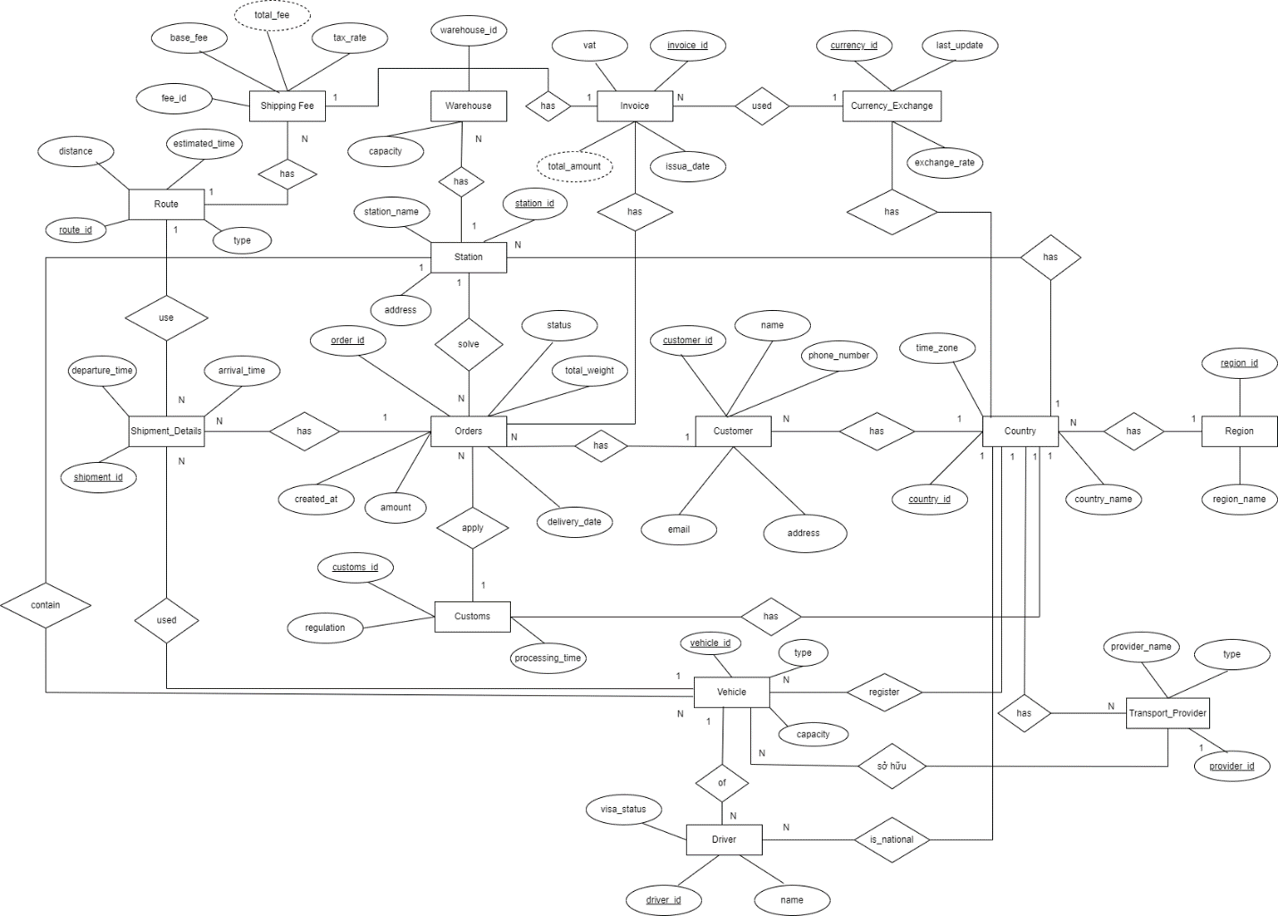

* + - 1. *Mô hình quan hệ*
* Ánh xạ thực thể liên kết sang mô hình quan hệ:

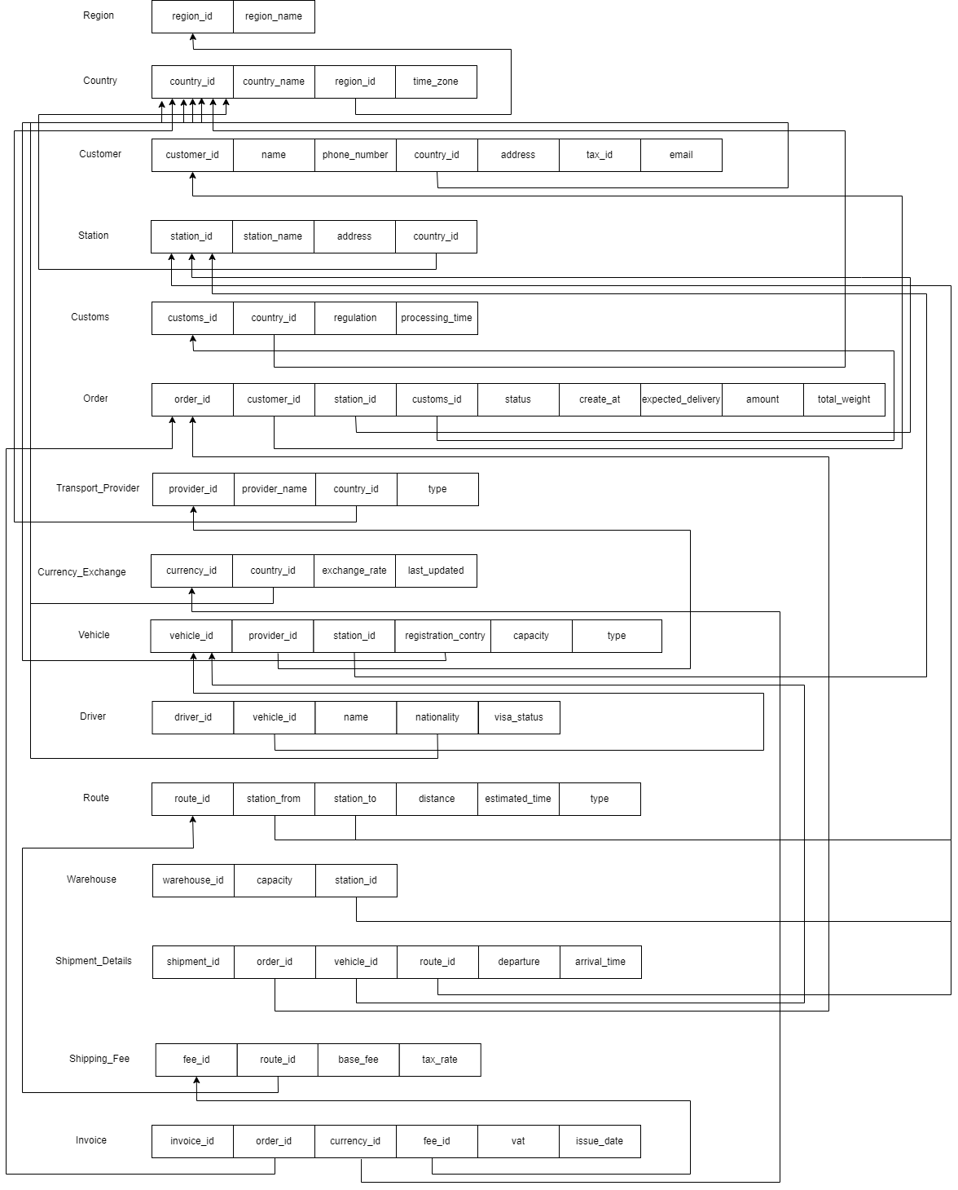

* + - 1. *Chuẩn hóa về dạng chuẩn 3NF*
* **Country** (country_id, country_name,region_id, time_zone)

F = {country_id 🡪 country_name, country_id 🡪 region_id, country_id 🡪 time_zone}

* Lược đồ quan hệ chỉ chứa các thuộc tính nguyên tố nên lược đồ ở dạng chuẩn 1NF
* Lược đồ có khóa dự bị là country_id, các thuộc tính phụ thuộc đầy đủ vào country_id nên lược đồ ở dạng chuẩn 2NF
* Do country_id 🡪 country_name, country_id 🡪 region_id, country_id 🡪 time_zone và country_id là khóa dự bị nên lược đồ ở dạng chuẩn 3NF
* **Customer** (customs_id, name, phone_number, country_id, address, tax_id, email)

F = {customer_id 🡪 name, customer_id 🡪 phone_number, customer_id 🡪 address, customer_id 🡪 email }

* Lược đồ quan hệ chỉ chứa các thuộc tính nguyên tố nên lược đồ ở dạng chuẩn 1NF
* Lược đồ có khóa dự bị là customer_id, các thuộc tính phụ thuộc đầy đủ vào customer_id nên lược đồ ở dạng chuẩn 2NF
* Do customer_id 🡪 name, customer_id 🡪 phone_number, customer_id 🡪 address, customer_id 🡪 email và customer_id là khóa dự bị nên lược đồ ở dạng chuẩn 3NF
* **Station** (station_id, station_name, country_id, address)

F = {station_id 🡪 station_name, station_id 🡪 country_id, station_id 🡪 address}

* Lược đồ quan hệ chỉ chứa các thuộc tính nguyên tố nên lược đồ ở dạng chuẩn 1NF
* Lược đồ có khóa dự bị là station_id, các thuộc tính phụ thuộc đầy đủ vào station_id nên lược đồ ở dạng chuẩn 2NF
* Do station_id 🡪 station_name, station_id 🡪 country_id, station_id 🡪 address và station_id là khóa dự bị nên lược đồ ở dạng chuẩn 3NF
* **Customs**(customs_id, country_id, regulation, processing_time)

F = {customs_id 🡪 country_id, customs_id 🡪 regulation, customs_id 🡪 processing_time}

* Lược đồ quan hệ chỉ chứa các thuộc tính nguyên tố nên lược đồ ở dạng chuẩn 1NF
* Lược đồ có khóa dự bị là customs_id, các thuộc tính phụ thuộc đầy đủ vào customs_id nên lược đồ ở dạng chuẩn 2NF
* Do customs_id 🡪 country_id, customs_id 🡪 regulation, customs_id 🡪 processing_time và customs_id là khóa dự bị nên lược đồ ở dạng chuẩn 3NF
* **Orders** (orders_id, customs_id, customer_id, station_id, status, create_at, expected_delivery,amount, total_weight)

F = {orders_id 🡪customs_id, orders_id🡪customer_id, orders_id 🡪 station_id, orders_id 🡪 status, orders_id 🡪amount,orders_id 🡪 total_weight }

* Lược đồ quan hệ chỉ chứa các thuộc tính nguyên tố nên lược đồ ở dạng chuẩn 1NF
* Lược đồ có khóa dự bị là orders_id, các thuộc tính phụ thuộc đầy đủ vào orders_id nên lược đồ ở dạng chuẩn 2NF
* Do orders_id 🡪customs_id, orders_id 🡪customer_id, orders_id 🡪 station_id, orders_id 🡪 status, orders_id 🡪amount,orders_id 🡪 total_weight và orders_id là khóa dự bị nên lược đồ ở dạng chuẩn 3NF

|  |  |  |
| --- | --- | --- |
| **Bảng** | **Khóa chính (PK)** | **Khóa ngoại (FK)** |
| Region | region_id | NULL |
| Order | order_id | customer_id, station_id, customs_id |
| Customer | customer_id   |  | | --- | |  | | country_code |
| Vehicle | vehicle_id | provider_id, station_id |
| Driver | driver_id | vehicle_id |
| Route | route_id | station_from |
| Station | station_id | region_code |
| Shipment_Details | shipment_id | order_id, vehicle_id, route_id |
| Invoice | invoice_id | order_id, currency_id |
| Transport_Provider | provider_id | country_code |
| Warehouse | warehouse_id | station_id |
| Shipping_Fee | fee_id | route_id, currency_id |
| Customs | customs_id | country_code |
| Currency_Exchange | currency_id | NULL |
| Country | country_id | NULL |

* + 1. ***Bảng tần suất truy nhập tại các vị trí***

**Ký hiệu tần suất truy cập**

* W: Tạo mới và ghi dữ liệu
* E: Sửa dữ liệu
* D: Xóa dữ liệu
* R: Đọc dữ liệu
* H: Tần suất cao
* L: Tần suất thấp

|  |  |  |
| --- | --- | --- |
| Thực thể | Trạm chính | Các trạm |
| Region (Khu vực) | H.RW | H.R |
| Order (Đơn hàng) | H.RWED | H.R |
| Customer (Khách hàng) | H.RW | H.R |
| Vehicle (Phương tiện vận chuyển) | H.RWED | H.RW |
| Driver (Tài xế) | H.RWED | H.RW |
| Route (Tuyến đường) | H.RW | H.RW |
| Station (Trạm trung chuyển) | H.RW | H.RWED |
| Invoice (Hóa đơn) | H.RWED | H.RW |
| Transport_Provider (Nhà cung cấp vận tải) | H.RWED | H.R |
| Warehouse (Kho bãi) | H.RWE | H.R |
| Shipping_Fee (Phí vận chuyển) | H.RWED | H.R |
| Customs (Thông tin hải quan) | H.RWED | H.R |
| Currency_Exchange (Tỷ giá tiền tệ) | H.RWED | H.R |
| Country (Quốc gia) | H.RWED | H.R |
| Shipment_Details (Chi tiết đơn hàng) | H.RWED | H.RW |

**Phân tích**

1. Region (Khu vực)

* Trạm chính: Việc đọc thông tin khu vực diễn ra thường xuyên để kiểm soát và quản lý phân bổ khu vực theo thị trường quốc tế → Tần suất cao (H.RW).
* Các trạm: Chỉ cần đọc thông tin về khu vực để biết thuộc vùng nào, không có quyền thay đổi → Tần suất cao (H.R).

2. Order (Đơn hàng)

* Trạm chính : Việc tạo mới, sửa, cập nhật trạng thái đơn hàng diễn ra thường xuyên để theo dõi tiến trình vận chuyển → Tần suất cao (H.RWED).
* Các trạm: Thường xuyên kiểm tra trạng thái đơn hàng để biết lộ trình, nhưng không có quyền sửa hoặc cập nhật → Tần suất cao (H.R).

3. Customer (Khách hàng)

* Trạm chính: Thường xuyên cập nhật thông tin khách hàng, kiểm tra lịch sử giao dịch, gửi hóa đơn → Tần suất cao (H.RW).
* Các trạm: Chỉ đọc thông tin liên lạc và địa chỉ để thực hiện giao nhận → Tần suất cao (H.R).

4. Vehicle (Phương tiện vận chuyển)

* Trạm chính : Quản lý danh mục phương tiện, cập nhật tình trạng bảo trì, thay thế → Tần suất cao (H.RWED).
* Các trạm: Cập nhật lịch trình, kiểm tra thông tin phương tiện thường xuyên → Tần suất cao (H.RW).

5. Driver (Tài xế)

* Trạm chính: Cập nhật thông tin tài xế, kiểm tra visa, tình trạng hoạt động → Tần suất cao (H.RWED).
* Các trạm: Kiểm tra thông tin tài xế khi vận chuyển, nhưng không có quyền sửa → Tần suất cao (H.RW).

6. Route (Tuyến đường)

* Trạm chính : Tạo mới, sửa đổi, tối ưu hóa tuyến đường thường xuyên để tối ưu vận chuyển → Tần suất cao (H.RW).
* Các trạm: Kiểm tra thông tin tuyến đường cho lịch trình vận chuyển → Tần suất cao (H.RW).

7. Station (Trạm trung chuyển)

* Trạm chính : Quản lý thông tin, cập nhật trạng thái hoạt động của các trạm → Tần suất cao (H.RW).
* Các trạm: Toàn quyền truy cập thông tin về trạm, cập nhật trạng thái → Tần suất cao (H.RWED).

8. Invoice (Hóa đơn)

* Trạm chính : Thường xuyên tạo mới, sửa đổi thông tin hóa đơn → Tần suất cao (H.RWED).
* Các trạm: Kiểm tra thông tin hóa đơn để xác nhận vận chuyển → Tần suất cao (H.RW).

9. Transport_Provider (Nhà cung cấp vận tải)

* Trạm chính : Quản lý danh mục nhà cung cấp vận tải, cập nhật thông tin đối tác nội địa và quốc tế → Tần suất cao (H.RWED).
* Các trạm: Đọc thông tin nhà cung cấp vận tải khi hàng hóa được giao nhận → Tần suất cao (H.R).

10. Warehouse (Kho bãi)

* Trạm chính : Quản lý và tối ưu hóa sức chứa của các kho → Tần suất cao (H.RWE).
* Các trạm: Chỉ cần đọc thông tin về dung lượng khi hàng đến trạm → Tần suất cao (H.R).

11. Shipping_Fee (Phí vận chuyển)

* Trạm chính:
  + Thường xuyên cập nhật các mức phí vận chuyển, điều chỉnh giá cước khi có thay đổi về thị trường hoặc giá nhiên liệu → Tần suất cao (H.RWED).
  + Việc đọc thông tin về phí vận chuyển diễn ra liên tục để tính toán chi phí trong các đơn hàng → Tần suất cao (H.R).
* Các trạm: Chỉ cần đọc thông tin về phí vận chuyển để xác nhận chi phí vận chuyển khi hàng được giao hoặc nhận → Tần suất cao (H.R).

12. Customs (Thông tin hải quan)

* Trạm chính : Cập nhật các quy định, chính sách hải quan quốc tế liên quan đến xuất nhập khẩu → Tần suất cao (H.RWED).
* Các trạm: Đọc thông tin hải quan khi hàng hóa đến trạm để chuẩn bị thủ tục thông quan → Tần suất cao (H.R).

13. Currency_Exchange (Tỷ giá tiền tệ)

* Trạm chính :
  + Thường xuyên cập nhật tỷ giá ngoại tệ để đảm bảo việc thanh toán và giao dịch quốc tế chính xác → Tần suất cao (H.RWED).
  + Việc đọc thông tin về tỷ giá diễn ra liên tục khi tính toán chi phí đơn hàng và thanh toán quốc tế → Tần suất cao (H.R).
* Các trạm: Chỉ cần đọc thông tin tỷ giá khi kiểm tra các chi phí liên quan đến quốc tế → Tần suất cao (H.R).

14. Country (Quốc gia)

* Trạm chính: Quản lý thông tin các quốc gia, múi giờ, và liên kết với khu vực. Cập nhật thông tin khi có thay đổi về luật lệ hoặc quy định xuất nhập khẩu → Tần suất cao (H.RWED).
* Các trạm: Chỉ cần đọc thông tin quốc gia để biết địa điểm giao nhận hoặc xuất nhập hàng hóa → Tần suất cao (H.R).

15. Shipment_Details (Chi tiết đơn hàng)

* Trạm chính :
  + Thường xuyên tạo mới, cập nhật trạng thái vận chuyển và thời gian giao nhận của từng đơn hàng → Tần suất cao (H.RWED).
  + Kiểm tra lịch trình vận chuyển liên tục để tối ưu hóa tuyến đường → Tần suất cao (H.R).
* Các trạm: Liên tục đọc thông tin chi tiết vận chuyển để nắm bắt tình trạng giao nhận, cập nhật khi có thay đổi về lịch trình hoặc sự cố → Tần suất cao (H.RW).
  1. **Thiết kế hệ thống tại các trạm và toàn hệ thống**
     1. ***Thiết kế hệ thống mạng tổng quan***
* Máy chủ toàn hệ thống: Đặt máy Server chính tại *Việt Nam* thực hiện các chức năng và lưu CSDL của toàn hệ thống.
* Khu vực Châu Á: Đặt máy Server khu vực Châu Á tại *Singapore* và các client tương ứng thực hiện chức năng và lưu toàn bộ CSDL thuộc Châu Á.
* Khu vực Bắc Mỹ: Đặt máy Server khu vực Bắc Mỹ tại *Mỹ* và các client tương ứng thực hiện chức năng và lưu toàn bộ CSDL thuộc Bắc Mỹ.
* Khu vực Nam Mỹ: Đặt máy Server khu vực Nam Mỹ tại *Brazil* và các client tương ứng thực hiện chức năng và lưu toàn bộ CSDL thuộc Nam Mỹ.
* Khu vực Châu Âu: Đặt máy Server khu vực Châu Âu tại *Đức* và các client tương ứng thực hiện chức năng và lưu toàn bộ CSDL thuộc Châu Âu.
* Khu vực Châu Phi: Đặt máy Server khu vực Châu Phi tại *Nam Phi* và các client tương ứng thực hiện chức năng và lưu toàn bộ CSDL thuộc Châu Phi.
* Khu vực Châu Đại Dương: Đặt máy Server khu vực Châu Đại Dương tại *Úc* và các client tương ứng thực hiện chức năng và lưu toàn bộ CSDL thuộc Châu Đại Dương.
* Khu vực Trung Đông: Đặt máy Server khu vực Trung Đông tại *UAE* và các client tương ứng thực hiện chức năng và lưu toàn bộ CSDL thuộc Trung Đông.
  1. **Thiết kế cơ sở dữ liệu của hệ thống**
     1. ***Cấu trúc các bảng dữ liệu của hệ thống***

BảngRegion

|  |  |  |  |  |
| --- | --- | --- | --- | --- |
| Tên thuộc tính | Kiểu | Ràng buộc | Khóa | Mô tả |
| region_id | Varchar(10) | Not null | PK | Mã khu vực |
| region_name | Varchar(50) | Not null |  | Tên khu vực |

Bảng Country

|  |  |  |  |  |
| --- | --- | --- | --- | --- |
| Tên thuộc tính | Kiểu | Ràng buộc | Khóa | Mô tả |
| country_id | Varchar(10) | Not null | PK | Mã quốc gia |
| country_name | Varchar(50) |  |  | Tên quốc gia |
| region_id | Varchar(10) |  | FK | Mã khu vực |
| time_zone | Varchar(50) |  |  | Múi giờ |

Bảng Customer

|  |  |  |  |  |
| --- | --- | --- | --- | --- |
| Tên thuộc tính | Kiểu | Ràng buộc | Khóa | Mô tả |
| customer_id | Varchar(10) | Not null | PK | Mã khách hàng |
| name | Varchar(50) |  |  | Tên khách hàng |
| phone_number | Varchar(20) |  |  | Số điện thoại |
| country_id | Varchar(10) |  | FK | Mã quốc gia |
| address | Varchar(100) |  |  | Địa chỉ |
| tax_id | Varchar(20) |  |  | Mã số thuế |
| email | Varchar(100) | Not null |  | Email khách hàng |

Bảng Station

|  |  |  |  |  |
| --- | --- | --- | --- | --- |
| Tên thuộc tính | Kiểu | Ràng buộc | Khóa | Mô tả |
| station_id | Varchar(10) | Not null | PK | Mã trạm |
| station_name | Varchar(50) |  |  | Tên trạm |
| country_id | Varchar(10) |  | FK | Mã quốc gia |
| address | Varchar(50) |  |  | Địa chỉ trạm |

Bảng Customs

|  |  |  |  |  |
| --- | --- | --- | --- | --- |
| Tên thuộc tính | Kiểu | Ràng buộc | Khóa | Mô tả |
| customs_id | Varchar(10) | Not null | PK | Mã hải quan |
| country_id | Varchar(10) |  | FK | Mã quốc gia |
| regulation | Varchar(100) |  |  | Quy định |
| processing_time | Int |  |  | Thời gian xử lý thông quan |

Bảng Orders

|  |  |  |  |  |
| --- | --- | --- | --- | --- |
| Tên thuộc tính | Kiểu | Ràng buộc | Khóa | Mô tả |
| order_id | Varchar(10) | Not null | PK | Mã đơn hàng |
| customer_id | Varchar(10) |  | FK | Mã khách hàng |
| station_id | Varchar(10) |  | FK | Mã trạm |
| customs_id | Varchar(10) |  | FK | Mã hải quan |
| status | Varchar(20) |  |  | Trạng thái đơn hàng |
| created_at | Datetime |  |  | Ngày tạo đơn hàng |
| expected_delivery | Date |  |  | Ngày giao dự kiến |
| amount | Decimal(10,2) |  |  | Giá trị đơn hàng (VNĐ hoặc USD, tùy hệ thống) |
| total_weight | Decimal(10,2) |  |  | Tổng cân nặng đơn hàng (kg) |

Bảng Transport_Provider

|  |  |  |  |  |
| --- | --- | --- | --- | --- |
| Tên thuộc tính | Kiểu | Ràng buộc | Khóa | Mô tả |
| provider_id | Varchar(10) | Not null | PK | Mã nhà cung cấp |
| provider_name | Varchar(255) |  |  | Tên nhà cung cấp |
| country_id | Varchar(10) |  | FK | Mã quốc gia |
| type | Nvarchar(50) | Not null |  | Loại (Nội địa, Quốc tế) |

Bảng Currency_Exchange

|  |  |  |  |  |
| --- | --- | --- | --- | --- |
| Tên thuộc tính | Kiểu | Ràng buộc | Khóa | Mô tả |
| currency_id | Varchar(10) | Not null | PK | Mã tiền tệ |
| country_id | Varchar(10) |  | FK | Mã quốc gia |
| exchange_rate | Decimal(10, 4) |  |  | Tỷ giá so với 1 USD |
| last_update | Datetime |  |  | Thời gian cập nhật tỉ giá |

Bảng Vehicle

|  |  |  |  |  |
| --- | --- | --- | --- | --- |
| Tên thuộc tính | Kiểu | Ràng buộc | Khóa | Mô tả |
| vehicle_id | Varchar(10) | Not null | PK | Mã phương tiện |
| provider_id | Varchar(10) |  | FK | Mã nhà cung cấp |
| station_id | Varchar(10) |  | FK | Mã trạm |
| registration_country_id | Varchar(10) |  | FK | Nước đăng kí |
| type | Varchar(20) |  |  | Loại phương tiện (xe tải, tàu biển, máy bay) |
| capacity | Decimal(10,2) |  |  | Tải trọng (kg) |

Bảng Driver

|  |  |  |  |  |
| --- | --- | --- | --- | --- |
| Tên thuộc tính | Kiểu | Ràng buộc | Khóa | Mô tả |
| driver_id | Varchar(10) | Not null | PK | Mã tài xế |
| vehicle_id | Varchar(10) |  | FK | Mã phương tiện |
| name | Varchar(50) |  |  | Tên tài xế |
| nationality | Varchar(10) |  | FK | Quốc tịch |
| visa_status | Varchar(20) |  |  | Trạng thái visa |

Bảng Route

|  |  |  |  |  |
| --- | --- | --- | --- | --- |
| Tên thuộc tính | Kiểu | Ràng buộc | Khóa | Mô tả |
| route_id | Varchar(10) | Not null | PK | Mã tuyến đường |
| station_from | Varchar(10) |  | FK | Trạm xuất phát |
| station_to | Varchar(10) |  | FK | Trạm đến |
| distance | Decimal(10, 2) |  |  | Khoảng cách(km) |
| estimated_time | Int |  |  | Thời gian dự kiến |
| type | Varchar(20) |  |  | Loại tuyến đường |

Bảng Warehouse

|  |  |  |  |  |
| --- | --- | --- | --- | --- |
| Tên thuộc tính | Kiểu | Ràng buộc | Khóa | Mô tả |
| warehouse_id | Varchar(10) | Not null | PK | Mã kho |
| station_id | Varchar(10) |  | FK | Mã trạm |
| capacity | Float |  |  | Sức chứa (m³) |

Bảng Shipment_Details

|  |  |  |  |  |
| --- | --- | --- | --- | --- |
| Tên thuộc tính | Kiểu | Ràng buộc | khóa | Mô tả |
| shipment_id | Varchar(10) | Not null | PK | Mã lô hàng |
| order_id | Varchar(10) |  | FK | Mã đơn hàng |
| vehicle_id | Varchar(10) |  | FK | Mã phương tiện |
| route_id | Varchar(10) |  | FK | Mã tuyến đường |
| departure_time | Datetime |  |  | Thời gian khởi hành |
| arrival_time | Datetime |  |  | Thời gian đến |

Bảng Shipping_Fee

|  |  |  |  |  |
| --- | --- | --- | --- | --- |
| Tên thuộc tính | Kiểu | Ràng buộc | Khóa | Mô tả |
| fee_id | Varchar(10) | Not null | PK | Mã phí vận chuyển |
| route_id | Varchar(10) |  | FK | Mã tuyến đường |
| base_fee | Decimal(10, 2) |  |  | Phí cơ bản cho tuyến đường |
| tax_rate | Decimal(5,2) |  |  | Tỷ lệ thuế áp dụng cho phí vận chuyển |

Bảng Invoice

|  |  |  |  |  |
| --- | --- | --- | --- | --- |
| Tên thuộc tính | Kiểu | Ràng buộc | Khóa | Mô tả |
| invoice_id | Varchar(10) | Not null | PK | Mã hóa đơn |
| order_id | Varchar(10) |  | FK | Mã đơn hàng |
| fee_id | Varchar(10) |  | FK | Mã phí vận chuyển |
| currency_id | Varchar(10) |  | FK | Mã tiền tệ |
| vat | Decimal(15,2) |  |  | Thuế giá trị gia tăng |
| issua_date | Datetime |  |  | Ngày phát hành |

**Diagram**

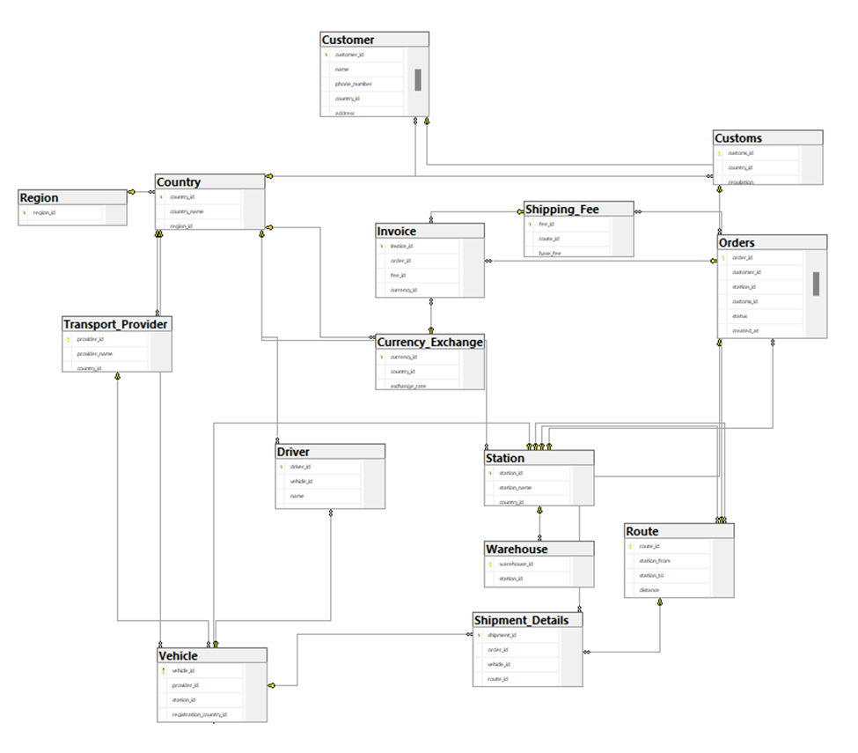

* + 1. ***Thiết kế sơ đồ hệ thống***
* ***Server chính đặt tại Việt Nam*** chứa thông tin của toàn bộ hệ thống: Customer (Khách hàng), Order (Đơn hàng), Vehicle (Phương tiện vận chuyển), Driver (Tài xế), Route (Tuyến Đường), Station (Trạm trung chuyển), Shipment_Details (Chi tiết vận chuyển), Invoice (Hóa đơn), Transport_Provider (Nhà cung cấp vận tải), Warehouse (Kho bãi), Shipping_Fee (Phí vận chuyển), Customs (Thông tin người dùng), Currency_Exchange (Tỉ giá tiền tệ)
* ***Server Châu Á***: Đặt tại Singapore chứa các thông tin của toàn bộ Server đó về: Order (Đơn hàng), Vehicle (Phương tiện vận chuyển), Driver (Tài xế), Route (Tuyến Đường), Station (Trạm trung chuyển), Shipment_Details (Chi tiết vận chuyển), Invoice (Hóa đơn), Transport_Provider (Nhà cung cấp vận tải), Warehouse (Kho bãi), Shipping_Fee (Phí vận chuyển), Customs (Thông tin người dùng), Currency_Exchange (Tỉ giá tiền tệ).
* ***Server Bắc Mỹ***: Đặt tại Mỹ chứa các thông tin của toàn bộ Server đó về: Order (Đơn hàng), Vehicle (Phương tiện vận chuyển), Driver (Tài xế), Route (Tuyến Đường), Station (Trạm trung chuyển), Shipment_Details (Chi tiết vận chuyển), Invoice (Hóa đơn), Transport_Provider (Nhà cung cấp vận tải), Warehouse (Kho bãi), Shipping_Fee (Phí vận chuyển), Customs (Thông tin người dùng), Currency_Exchange (Tỉ giá tiền tệ).
* ***Server Nam Mỹ***: Đặt tại Brazil chứa các thông tin của toàn bộ Server đó về: Order (Đơn hàng), Vehicle (Phương tiện vận chuyển), Driver (Tài xế), Route (Tuyến Đường), Station (Trạm trung chuyển), Shipment_Details (Chi tiết vận chuyển), Invoice (Hóa đơn), Transport_Provider (Nhà cung cấp vận tải), Warehouse (Kho bãi), Shipping_Fee (Phí vận chuyển), Customs (Thông tin người dùng), Currency_Exchange (Tỉ giá tiền tệ).
* ***Server Châu Âu***: Đặt tại Đức chứa các thông tin của toàn bộ Server đó về: Order (Đơn hàng), Vehicle (Phương tiện vận chuyển), Driver (Tài xế), Route (Tuyến Đường), Station (Trạm trung chuyển), Shipment_Details (Chi tiết vận chuyển), Invoice (Hóa đơn), Transport_Provider (Nhà cung cấp vận tải), Warehouse (Kho bãi), Shipping_Fee (Phí vận chuyển), Customs (Thông tin người dùng), Currency_Exchange (Tỉ giá tiền tệ).
* ***Server Châu Phi***: Đặt tại Nam Phi chứa các thông tin của toàn bộ Server đó về: Order (Đơn hàng), Vehicle (Phương tiện vận chuyển), Driver (Tài xế), Route (Tuyến Đường), Station (Trạm trung chuyển), Shipment_Details (Chi tiết vận chuyển), Invoice (Hóa đơn), Transport_Provider (Nhà cung cấp vận tải), Warehouse (Kho bãi), Shipping_Fee (Phí vận chuyển), Customs (Thông tin người dùng), Currency_Exchange (Tỉ giá tiền tệ).
* ***Server Châu Đại Dương***: Đặt tại Úc chứa các thông tin của toàn bộ Server đó về: Order (Đơn hàng), Vehicle (Phương tiện vận chuyển), Driver (Tài xế), Route (Tuyến Đường), Station (Trạm trung chuyển), Shipment_Details (Chi tiết vận chuyển), Invoice (Hóa đơn), Transport_Provider (Nhà cung cấp vận tải), Warehouse (Kho bãi), Shipping_Fee (Phí vận chuyển), Customs (Thông tin người dùng), Currency_Exchange (Tỉ giá tiền tệ).
* ***Server Trung Đông***: Đặt tại UAE chứa các thông tin của toàn bộ Server đó về: Order (Đơn hàng), Vehicle (Phương tiện vận chuyển), Driver (Tài xế), Route (Tuyến Đường), Station (Trạm trung chuyển), Shipment_Details (Chi tiết vận chuyển), Invoice (Hóa đơn), Transport_Provider (Nhà cung cấp vận tải), Warehouse (Kho bãi), Shipping_Fee (Phí vận chuyển), Customs (Thông tin người dùng), Currency_Exchange (Tỉ giá tiền tệ).
  1. **Thiết kế CSDLPT**
     1. ***Lược đồ phục vụ cho phân mảnh ngang dẫn xuất***

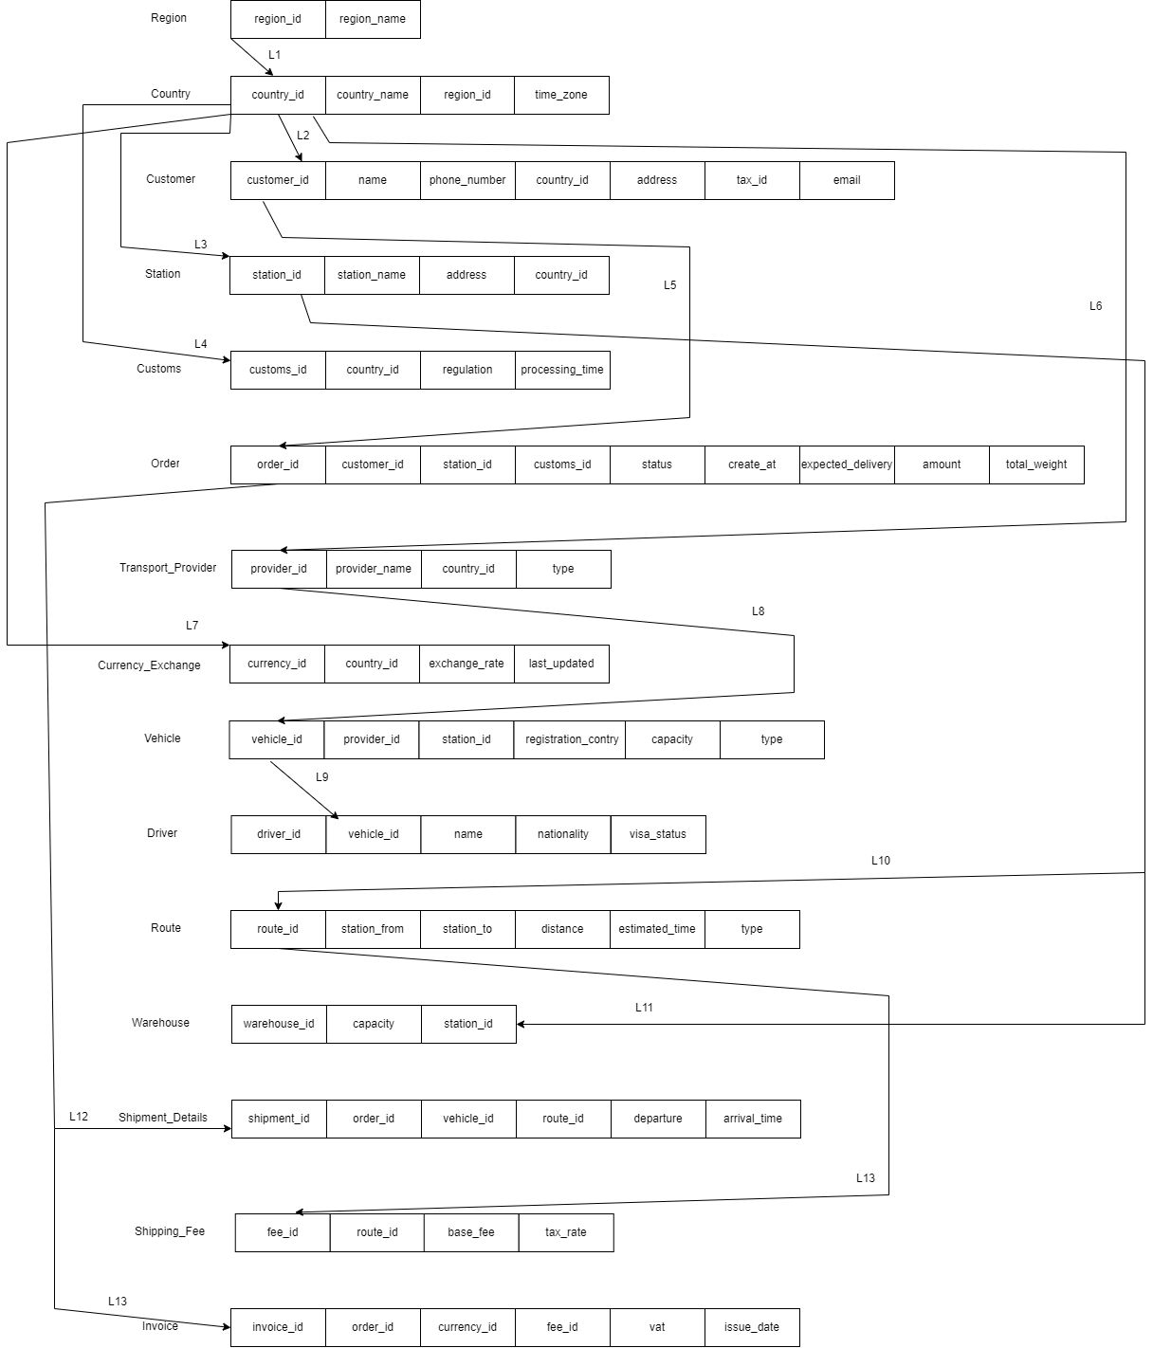

* + 1. ***Lược đồ ánh xạ chung***

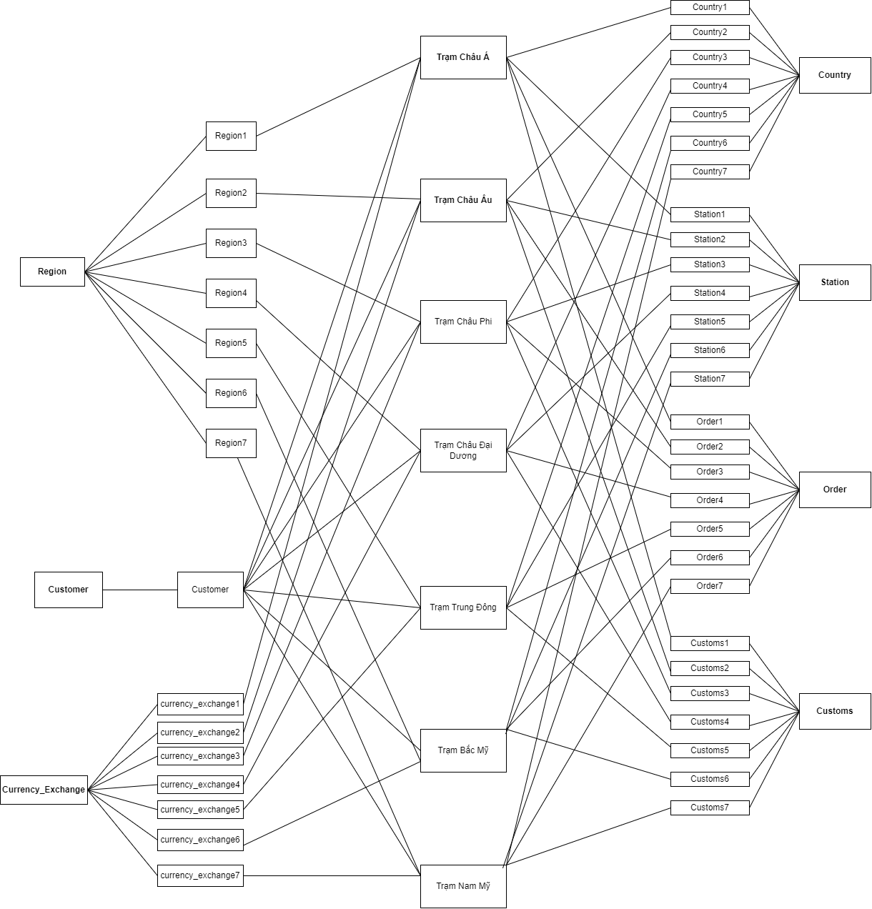

* + 1. ***Thiết kế kiến trúc hệ quản trị CSDLPT và sơ đồ kiến trúc***
* Kiến trúc Client/Server cho hệ thống logistics toàn cầu:

**Mô tả kiến trúc:**

***Server trung tâm (Global Hub):*** Đóng vai trò máy chủ chính, tổng hợp dữ liệu từ các khu vực và xử lý các truy vấn toàn cầu. Đây là nơi lưu trữ dữ liệu tổng quát và đồng bộ hóa từ các server khu vực.

***Server khu vực (Regional Servers):*** Mỗi khu vực (Bắc Mỹ, Nam Mỹ, Châu Âu, Châu Á, Châu Phi, Úc) có một server riêng, lưu trữ dữ liệu cục bộ (phân mảnh ngang) và xử lý các truy vấn địa phương. Các server này đóng vai trò vừa là server cục bộ vừa là client khi cần truy vấn dữ liệu từ server khác.

***Kết nối:*** Các server khu vực kết nối với server trung tâm qua mạng (LAN hoặc VPN giả lập). Server trung tâm sử dụng Linked Servers trong SQL Server để truy vấn dữ liệu từ các khu vực khi cần.

***Client:*** Các ứng dụng hoặc giao diện người dùng (có thể là công cụ như SQL Server Management Studio - SSMS) được cài trên máy của từng thành viên để gửi truy vấn đến server khu vực hoặc server trung tâm.

**Lý do chọn Client/Server:**

* Dễ triển khai trên máy tính cá nhân (mỗi máy cài một instance SQL Server).
* Phù hợp với yêu cầu đồng bộ dữ liệu từ khu vực lên trung tâm (dùng SQL Server Replication).
* Quản lý tập trung tại Global Hub giúp đơn giản hóa việc tổng hợp dữ liệu toàn cầu.
* Sơ đồ kiến trúc:

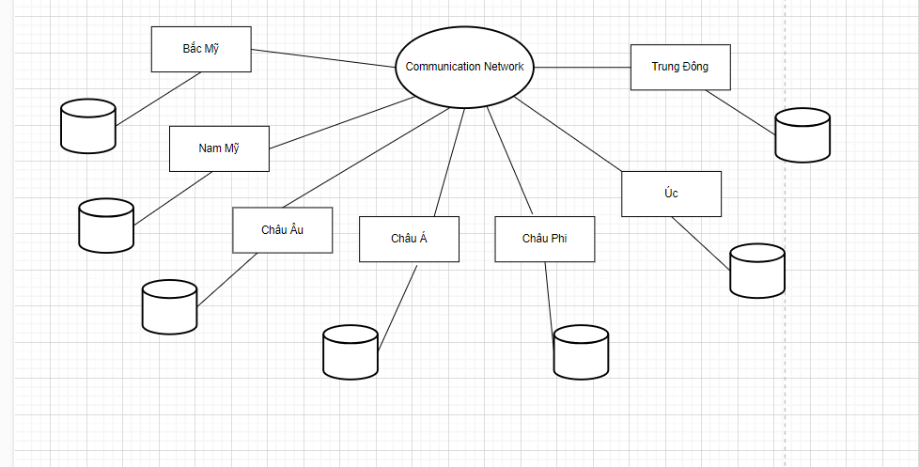

* + 1. ***Thiết kế phân mảnh***

1. Vị trí 1: Server chi nhánh, nơi đặt máy trạm khu vực châu Á.
2. Vị trí 2: Server chi nhánh,  nơi đặt máy trạm khu vực châu Âu.
3. Vị trí 3: Server chi nhánh,  nơi đặt máy trạm khu vực châu Phi.
4. Vị trí 4: Server chi nhánh,  nơi đặt máy trạm khu vực châu Đại Dương.
5. Vị trí 5: Server chi nhánh,  nơi đặt máy trạm khu vực Bắc Mỹ.
6. Vị trí 6: Server chi nhánh,  nơi đặt máy trạm khu vực Nam Mỹ.
7. Vị trí 7: Server chi nhánh,  nơi đặt máy trạm khu vực Trung Đông.

|  |  |  |  |  |
| --- | --- | --- | --- | --- |
| **Mảnh** | **Trụ Sở** | **Cơ sở dữ liệu** | **Phân mảnh ngang nguyên thủy** | **Phân mảnh ngang dẫn xuất** |
| 1 | Châu Á | Quản lý đơn hàng khu vực Châu Á | Bảng phân mảnh: Region  - Điều kiện phân tán: RegionAsia =   σregion_id = ‘AS’( Region) | - Bảng phân mảnh: Country - Điều kiện dẫn xuất: Country1 = Country ⋈ RegionAsia |
|  |  |  |  | - Bảng phân mảnh: Station - Điều kiện dẫn xuất: Station1 = Station ⋈ Country1 |
|  |  |  |  | - Bảng phân mảnh: Customs - Điều kiện dẫn xuất: Customs1 = Customs ⋈ Country1 |
|  |  |  |  | - Bảng phân mảnh: Orders - Điều kiện dẫn xuất: Orders1 = Orders ⋈ Customer1 |
|  |  |  |  | - Bảng phân mảnh: Transport_Provider - Điều kiện dẫn xuất: Transport_Provider1 = Transport_Provider ⋈ Country1 |
|  |  |  |  | - Bảng phân mảnh: Currency_Exchange - Điều kiện dẫn xuất: Currency_Exchange1 =  Currency_Exchange ⋈ Country1 |
|  |  |  |  | - Bảng phân mảnh: Vehicle - Điều kiện dẫn xuất: Vehicle1 = Vehicle  ⋈ Transport_Provider1 |
|  |  |  |  | - Bảng phân mảnh: Driver - Điều kiện dẫn xuất: Driver1 = Driver ⋈ Vehicle1 |
|  |  |  |  | - Bảng phân mảnh:  Route - Điều kiện dẫn xuất: Route1 = Route  ⋈(route.station_from = station1.station_id) Station1 |
|  |  |  |  | - Bảng phân mảnh: Warehouse - Điều kiện dẫn xuất: Warehouse1 = Warehouse ⋈ Station1 |
|  |  |  |  | - Bảng phân mảnh: Shipment_Details  - Điều kiện dẫn xuất: Shipment_Details1= Shipment_Details ⋈ Orders1 |
|  |  |  |  | - Bảng phân mảnh: Shipping_Fee  - Điều kiện dẫn xuất: Shipping_Fee1= Shipping_Fee ⋈ Route1 |
|  |  |  |  | - Bảng phân mảnh: Invoice  - Điều kiện dẫn xuất: Invoice1 = Invoice ⋈ Orders1 |
| 2 | Châu Âu | Quản lý đơn hàng khu vực Châu Âu | Bảng phân mảnh: Region  - Điều kiện phân tán: RegionEurope =   σregion_id = ‘EU’( Region) | - Bảng phân mảnh: Country - Điều kiện dẫn xuất: Country2 = Country ⋈ RegionEurope |
|  |  |  |  | - Bảng phân mảnh: Station - Điều kiện dẫn xuất: Station2 = Station ⋈ Country2 |
|  |  |  |  | - Bảng phân mảnh: Customs - Điều kiện dẫn xuất: Customs2 = Customs ⋈ Country2 |
|  |  |  |  | - Bảng phân mảnh: Orders - Điều kiện dẫn xuất: Orders2 = Orders ⋈ Customer2 |
|  |  |  |  | - Bảng phân mảnh: Transport_Provider - Điều kiện dẫn xuất: Transport_Provider2 = Transport_Provider ⋈ Country2 |
|  |  |  |  | - Bảng phân mảnh: Currency_Exchange - Điều kiện dẫn xuất: Currency_Exchange2 = Currency_Exchange ⋈ Country2 |
|  |  |  |  | - Bảng phân mảnh: Vehicle - Điều kiện dẫn xuất: Vehicle2 = Vehicle  ⋈ Transport_Provider2 |
|  |  |  |  | - Bảng phân mảnh: Driver - Điều kiện dẫn xuất: Driver2 = Driver ⋈ Vehicle2 |
|  |  |  |  | - Bảng phân mảnh:  Route - Điều kiện dẫn xuất: Route2 = Route  ⋈(route.station_from = station2.station_id) Station2 |
|  |  |  |  | - Bảng phân mảnh: Warehouse - Điều kiện dẫn xuất: Warehouse2 = Warehouse ⋈ Station2 |
|  |  |  |  | - Bảng phân mảnh: Shipment_Details  - Điều kiện dẫn xuất: Shipment_Details2= Shipment_Details ⋈ Orders2 |
|  |  |  |  | - Bảng phân mảnh: Shipping_Fee  - Điều kiện dẫn xuất: Shipping_Fee2= Shipping_Fee ⋈ Route2 |
|  |  |  |  | - Bảng phân mảnh: Invoice  - Điều kiện dẫn xuất: Invoice2 = Invoice ⋈ Orders2 |
| 3 | Châu Phi | Quản lý đơn hàng khu vực Châu Phi | Bảng phân mảnh: Region  - Điều kiện phân tán: RegionAfrica =   σregion_id = ‘AF’( Region) | - Bảng phân mảnh: Country - Điều kiện dẫn xuất: Country3 = Country ⋈ RegionAfrica |
|  |  |  |  | - Bảng phân mảnh: Station - Điều kiện dẫn xuất: Station3 = Station ⋈ Country3 |
|  |  |  |  | - Bảng phân mảnh: Customs - Điều kiện dẫn xuất: Customs3= Customs ⋈ Country3 |
|  |  |  |  | - Bảng phân mảnh: Orders - Điều kiện dẫn xuất: Orders3 = Orders ⋈ Customer3 |
|  |  |  |  | - Bảng phân mảnh: Transport_Provider - Điều kiện dẫn xuất: Transport_Provider3 = Transport_Provider ⋈ Country3 |
|  |  |  |  | - Bảng phân mảnh: Currency_Exchange - Điều kiện dẫn xuất: Currency_Exchange3 = Currency_Exchange ⋈ Country3 |
|  |  |  |  | - Bảng phân mảnh: Vehicle - Điều kiện dẫn xuất: Vehicle3 = Vehicle  ⋈ Transport_Provider3 |
|  |  |  |  | - Bảng phân mảnh: Driver - Điều kiện dẫn xuất: Driver3 = Driver ⋈ Vehicle3 |
|  |  |  |  | - Bảng phân mảnh:  Route - Điều kiện dẫn xuất: Route3 = Route  ⋈(route.station_from = station3.station_id) Station3 |
|  |  |  |  | - Bảng phân mảnh: Warehouse - Điều kiện dẫn xuất: Warehouse3 = Warehouse ⋈ Station3 |
|  |  |  |  | - Bảng phân mảnh: Shipment_Details  - Điều kiện dẫn xuất: Shipment_Details3= Shipment_Details ⋈ Orders3 |
|  |  |  |  | - Bảng phân mảnh: Shipping_Fee  - Điều kiện dẫn xuất: Shipping_Fee3= Shipping_Fee ⋈ Route3 |
|  |  |  |  | - Bảng phân mảnh: Invoice  - Điều kiện dẫn xuất: Invoice3 = Invoice ⋈ Orders3 |
| 4 | Châu Đại Dương | Quản lý đơn hàng khu vực Châu Đại Dương | Bảng phân mảnh: Region  - Điều kiện phân tán: RegionAustralia =   σregion_id = ‘AU’( Region) | - Bảng phân mảnh: Country - Điều kiện dẫn xuất: Country4 = Country ⋈ RegionAustralia |
|  |  |  |  | - Bảng phân mảnh: Station - Điều kiện dẫn xuất: Station4 = Station ⋈ Country4 |
|  |  |  |  | - Bảng phân mảnh: Customs - Điều kiện dẫn xuất: Customs4 = Customs ⋈ Country4 |
|  |  |  |  | - Bảng phân mảnh: Orders - Điều kiện dẫn xuất: Orders4 = Orders ⋈ Customer4 |
|  |  |  |  | - Bảng phân mảnh: Transport_Provider - Điều kiện dẫn xuất: Transport_Provider4 = Transport_Provider ⋈ Country4 |
|  |  |  |  | - Bảng phân mảnh: Currency_Exchange - Điều kiện dẫn xuất: Currency_Exchange4 = Currency_Exchange ⋈ Country4 |
|  |  |  |  | - Bảng phân mảnh: Vehicle - Điều kiện dẫn xuất: Vehicle4 = Vehicle  ⋈ Transport_Provider4 |
|  |  |  |  | - Bảng phân mảnh: Driver - Điều kiện dẫn xuất: Driver4 = Driver ⋈ Vehicle4 |
|  |  |  |  | - Bảng phân mảnh:  Route - Điều kiện dẫn xuất: Route4 = Route  ⋈(route.station_from = station4.station_id) Station4 |
|  |  |  |  | - Bảng phân mảnh: Warehouse - Điều kiện dẫn xuất: Warehouse4 = Warehouse ⋈ Station4 |
|  |  |  |  | - Bảng phân mảnh: Shipment_Details  - Điều kiện dẫn xuất: Shipment_Details4= Shipment_Details ⋈ Orders4 |
|  |  |  |  | - Bảng phân mảnh: Shipping_Fee  - Điều kiện dẫn xuất: Shipping_Fee4= Shipping_Fee ⋈ Route4 |
|  |  |  |  | - Bảng phân mảnh: Invoice  - Điều kiện dẫn xuất: Invoice4 = Invoice ⋈ Orders4 |

|  |  |  |  |  |
| --- | --- | --- | --- | --- |
| 5 | Trung Đông | Quản lý đơn hàng khu vực Trung Đông | - Bảng phân mảnh: Region  - Điều kiện phân tán: RegionMiddleEast =        σregion_id = ‘ME’( Region) | - Bảng phân mảnh: Country - Điều kiện dẫn xuất: Country5 = Country ⋈ RegionMiddleEast |
|  |  |  |  | - Bảng phân mảnh: Station - Điều kiện dẫn xuất: Station5 = Station ⋈ Country5 |
|  |  |  |  | - Bảng phân mảnh: Customs - Điều kiện dẫn xuất: Customs5 = Customs ⋈ Country5 |
|  |  |  |  | - Bảng phân mảnh: Orders - Điều kiện dẫn xuất: Orders5 = Orders ⋈ Customer5 |
|  |  |  |  | - Bảng phân mảnh: Transport_Provider - Điều kiện dẫn xuất: Transport_Provider5 = Transport_Provider ⋈ Country5 |
|  |  |  |  | - Bảng phân mảnh: Currency_Exchange - Điều kiện dẫn xuất: Currency_Exchange5 =  Currency_Exchange ⋈ Country5 |
|  |  |  |  | - Bảng phân mảnh: Vehicle - Điều kiện dẫn xuất: Vehicle5 = Vehicle  ⋈ Transport_Provider5 |
|  |  |  |  | - Bảng phân mảnh: Driver - Điều kiện dẫn xuất: Driver5 = Driver ⋈ Vehicle5 |
|  |  |  |  | - Bảng phân mảnh:  Route - Điều kiện dẫn xuất: Route5 = Route  ⋈(route.station_from = station5.station_id) Station5 |
|  |  |  |  | - Bảng phân mảnh: Warehouse - Điều kiện dẫn xuất: Warehouse5 = Warehouse ⋈ Station5 |
|  |  |  |  | - Bảng phân mảnh: Shipment_Details  - Điều kiện dẫn xuất: Shipment_Details5= Shipment_Details ⋈ Orders5 |
|  |  |  |  | - Bảng phân mảnh: Shipping_Fee  - Điều kiện dẫn xuất: Shipping_Fee5= Shipping_Fee ⋈ Route5 |
|  |  |  |  | - Bảng phân mảnh: Invoice  - Điều kiện dẫn xuất: Invoice5 = Invoice ⋈ Orders5 |
| 6 | Bắc Mỹ | Quản lý đơn hàng khu vực Bắc Mỹ | - Bảng phân mảnh: Region  - Điều kiện phân tán: RegionNorthAmerica = σregion_id = ‘NA’( Region) | - Bảng phân mảnh: Country - Điều kiện dẫn xuất: Country6 = Country ⋈ RegionNorthAmerica |
|  |  |  |  | - Bảng phân mảnh: Station - Điều kiện dẫn xuất: Station6 = Station ⋈ Country6 |
|  |  |  |  | - Bảng phân mảnh: Customs - Điều kiện dẫn xuất: Customs6 = Customs ⋈ Country6 |
|  |  |  |  | - Bảng phân mảnh: Orders - Điều kiện dẫn xuất: Orders6 = Orders ⋈ Customer6 |
|  |  |  |  | - Bảng phân mảnh: Transport_Provider - Điều kiện dẫn xuất: Transport_Provider6 = Transport_Provider ⋈ Country6 |
|  |  |  |  | - Bảng phân mảnh: Currency_Exchange - Điều kiện dẫn xuất: Currency_Exchange6 =  Currency_Exchange ⋈ Country6 |
|  |  |  |  | - Bảng phân mảnh: Vehicle - Điều kiện dẫn xuất: Vehicle6 = Vehicle  ⋈ Transport_Provider6 |
|  |  |  |  | - Bảng phân mảnh: Driver - Điều kiện dẫn xuất: Driver6 = Driver ⋈ Vehicle6 |
|  |  |  |  | - Bảng phân mảnh:  Route - Điều kiện dẫn xuất: Route6 = Route  ⋈(route.station_from = station6.station_id) Station6 |
|  |  |  |  | - Bảng phân mảnh: Warehouse - Điều kiện dẫn xuất: Warehouse6 = Warehouse ⋈ Station6 |
|  |  |  |  | - Bảng phân mảnh: Shipment_Details  - Điều kiện dẫn xuất: Shipment_Details6= Shipment_Details ⋈ Orders6 |
|  |  |  |  | - Bảng phân mảnh: Shipping_Fee  - Điều kiện dẫn xuất: Shipping_Fee6= Shipping_Fee ⋈ Route6 |
|  |  |  |  | - Bảng phân mảnh: Invoice  - Điều kiện dẫn xuất: Invoice6 = Invoice ⋈ Orders6 |
| 7 | Nam Mỹ | Quản lý đơn hàng khu vực Nam Mỹ | - Bảng phân mảnh: Region  - Điều kiện phân tán: RegionSouthAmerica = σregion_id = ‘SA’( Region) | - Bảng phân mảnh: Country - Điều kiện dẫn xuất: Country7 = Country ⋈ RegionSouthAmerica |
|  |  |  |  | - Bảng phân mảnh: Station - Điều kiện dẫn xuất: Station7 = Station ⋈ Country7 |
|  |  |  |  | - Bảng phân mảnh: Customs - Điều kiện dẫn xuất: Customs7 = Customs ⋈ Country7 |
|  |  |  |  | - Bảng phân mảnh: Orders - Điều kiện dẫn xuất: Orders7 = Orders ⋈ Customer7 |
|  |  |  |  | - Bảng phân mảnh: Transport_Provider - Điều kiện dẫn xuất: Transport_Provider7 = Transport_Provider ⋈ Country7 |
|  |  |  |  | - Bảng phân mảnh: Currency_Exchange - Điều kiện dẫn xuất: Currency_Exchange7 =  Currency_Exchange ⋈ Country7 |
|  |  |  |  | - Bảng phân mảnh: Vehicle - Điều kiện dẫn xuất: Vehicle7 = Vehicle  ⋈ Transport_Provider7 |
|  |  |  |  | - Bảng phân mảnh: Driver - Điều kiện dẫn xuất: Driver7 = Driver ⋈ Vehicle7 |
|  |  |  |  | - Bảng phân mảnh:  Route - Điều kiện dẫn xuất: Route7 = Route  ⋈(route.station_from = station7.station_id) Station7 |
|  |  |  |  | - Bảng phân mảnh: Warehouse - Điều kiện dẫn xuất: Warehouse7 = Warehouse ⋈ Station7 |
|  |  |  |  | - Bảng phân mảnh: Shipment_Details  - Điều kiện dẫn xuất: Shipment_Details7= Shipment_Details ⋈ Orders7 |
|  |  |  |  | - Bảng phân mảnh: Shipping_Fee  - Điều kiện dẫn xuất: Shipping_Fee7 = Shipping_Fee ⋈ Route7 |
|  |  |  |  | - Bảng phân mảnh: Invoice  - Điều kiện dẫn xuất: Invoice7 = Invoice ⋈ Orders7 |

* + 1. ***Thiết kế định vị và đồng bộ hóa***

**Thiết kế sơ đồ định vị**

* Server chính(Global Hub) nơi chứa thông tin của tất cả các khu vực ;Region, Country, Customer, Station, Customs, Orders, Transport_Provider, Currency_Exchange, Vehicle, Driver, Route, Warehouse, Shipment_Details, Shipping_Fee, Invoice của chi nhánh đó.
* Server chi nhánh 1: Máy trạm 1 đặt tại Châu Á chứa thông tin của chi nhánh đó; các bảng Country, Customer, Station, Customs, Orders, Transport_Provider, Currency_Exchange, Vehicle, Driver, Route, Warehouse, Region, Shipment_Details, Shipping_Fee, Invoice của chi nhánh đó.
* Server chi nhánh 2: Máy trạm 2 đặt tại Châu Âu chứa thông tin của chi nhánh đó; các Country, Customer, Station, Customs, Orders, Transport_Provider, Currency_Exchange, Vehicle, Driver, Route, Warehouse,Region, Shipment_Details, Shipping_Fee, Invoice của chi nhánh đó.
* Server chi nhánh 3: Máy trạm 3 đặt tại Châu Phi chứa thông tin của chi nhánh đó; các Country, Customer, Station, Customs, Orders, Transport_Provider, Currency_Exchange, Vehicle, Driver, Route, Warehouse,Region, Shipment_Details, Shipping_Fee, Invoice của chi nhánh đó.
* Server chi nhánh 4: Máy trạm 4 đặt tại Châu Đại Dương chứa thông tin của chi nhánh đó; các Country, Customer, Station, Customs, Orders, Transport_Provider, Currency_Exchange, Vehicle, Driver, Route, Warehouse,Region, Shipment_Details, Shipping_Fee, Invoice của chi nhánh đó.
* Server chi nhánh 5: Máy trạm 5 đặt tại Trung Đông chứa thông tin của chi nhánh đó; các Country, Customer, Station, Customs, Orders, Transport_Provider, Currency_Exchange, Vehicle, Driver, Route, Warehouse,Region, Shipment_Details, Shipping_Fee, Invoice của chi nhánh đó.
* Server chi nhánh 6: Máy trạm 6 đặt tại Bắc Mỹ chứa thông tin của chi nhánh đó; các Country, Customer, Station, Customs, Orders, Transport_Provider, Currency_Exchange, Vehicle, Driver, Route, Warehouse,Region, Shipment_Details, Shipping_Fee, Invoice của chi nhánh đó.
* Server chi nhánh 7: Máy trạm 7 đặt tại Nam Mỹ chứa thông tin của chi nhánh đó;các Country, Customer, Station, Customs, Orders, Transport_Provider, Currency_Exchange, Vehicle, Driver, Route, Warehouse,Region, Shipment_Details, Shipping_Fee, Invoice của chi nhánh đó.

**Sơ đồ định vị**

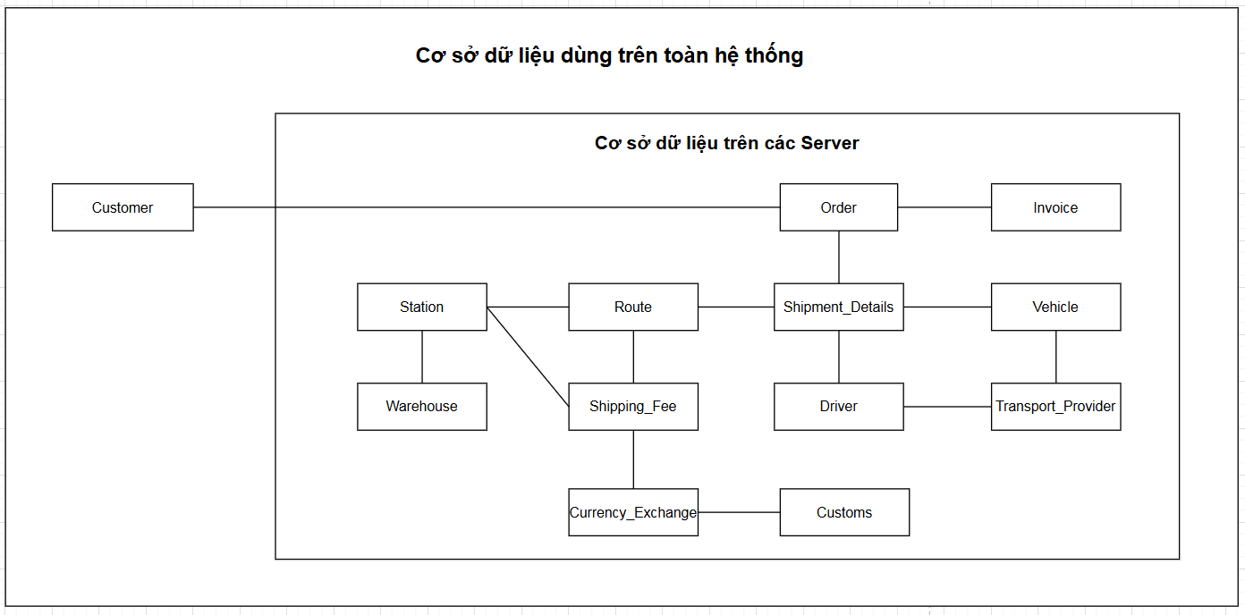

**Đồng bộ hóa dữ liệu**

Tại Global Hub :Thông tin tại Global Hub sẽ được nhân bản (replicated) xuống tất cả các Regional Servers khi có thay đổi.Đồng bộ hóa có thể thực thi giữa các CSDL trên cùng server hoặc khác server thông qua mạng LAN, WAN hoặc Internet.

Nếu tại máy chủ có sự cập nhật thông tin Country, Customer, Station, Customs, Orders, Transport_Provider, Currency_Exchange, Vehicle, Driver, Route, Warehouse, Shipment_Details, Shipping_Fee, Invoice thì sẽ được đồng bộ hóa về trụ sở nó thuộc về.

Thông tin tại máy trạm:  Country, Customer, Station, Customs, Orders,Transport_Provider, Currency_Exchange, Vehicle, Driver, Route, Warehouse, Shipment_Details, Shipping_Fee, Invoice được cập nhật thì sẽ được đồng bộ hóa về máy chủ mỗi khi có thông tin.

* + 1. ***Truy vấn và tối ưu hóa***

1. Tổng số đơn hàng theo từng khu vực

SELECT region_code, COUNT(*) AS total_orders

FROM [Order]

GROUP BY region_code;

Cách tối ưu Dữ liệu được tổng hợp qua view trên các phân mảnh nên không cần join, cho phép tính song song trên các site.

2. Tổng trọng lượng hàng hóa đã vận chuyển theo khu vực

SELECT region_code, SUM(total_weight) AS total_weight_transported

FROM [Order]

WHERE status = 'Delivered'

GROUP BY region_code;

Tối ưu: Áp dụng filter (status = 'Delivered') trước khi GROUP BY, tăng hiệu quả xử lý.

3. Top 5 quốc gia có số lượng đơn hàng nhiều nhất

SELECT c.country_code, COUNT(*) AS total_orders

FROM [Order] o

JOIN Customer c ON o.customer_id = c.customer_id

GROUP BY c.country_code

ORDER BY total_orders DESC

LIMIT 5;

Tối ưu: Sử dụng JOIN đúng khóa và LIMIT để chỉ lấy dữ liệu cần thiết.

4. Danh sách phương tiện đang hoạt động (có shipment đang vận chuyển)

SELECT DISTINCT v.vehicle_id, v.type, v.station_id

FROM Vehicle v

JOIN Shipment_Details s ON v.vehicle_id = s.vehicle_id

JOIN [Order] o ON s.order_id = o.order_id

WHERE o.status = 'In Transit';

Tối ưu: Dùng DISTINCT tránh trùng lặp, lọc theo status = 'In Transit'.

5. Trung bình thời gian vận chuyển theo tuyến đường

SELECT r.route_id, AVG(TIMESTAMPDIFF(HOUR, s.departure_time, s.arrival_time)) AS avg_transit_hours

FROM Shipment_Details s

JOIN Route r ON s.route_id = r.route_id

GROUP BY r.route_id;

Tối ưu: Dùng DISTINCT tránh trùng lặp, lọc theo status = 'In Transit'.

6. Tổng phí hải quan theo từng quốc gia

SELECT cu.country_code, SUM(i.customs_fee) AS total_customs_fee

FROM Invoice i

JOIN [Order] o ON i.order_id = o.order_id

JOIN Customs cu ON o.customs_id = cu.customs_id

GROUP BY cu.country_code;

Tối ưu: Join chính xác giữa đơn hàng, hóa đơn và bảng hải quan để tránh dư thừa dữ liệu.

7. Tỷ lệ đơn hàng giao đúng hạn theo khu vực

SELECT region_code,

ROUND(SUM(CASE WHEN expected_delivery >= arrival_time THEN 1 ELSE 0 END) / COUNT(*) * 100, 2) AS on_time_rate

FROM [Order] o

JOIN Shipment_Details s ON o.order_id = s.order_id

GROUP BY region_code;

Tối ưu: Dùng biểu thức điều kiện CASE trong SUM() để đếm đúng hạn hiệu quả.

8. Danh sách các kho bãi có dung lượng lưu trữ trên 1000 m³

SELECT warehouse_id, station_id, location, capacity

FROM Warehouse

WHERE capacity > 1000;

Tối ưu: Dùng điều kiện WHERE capacity > 1000, không cần join.

9. Thống kê số lượng đơn hàng theo trạng thái toàn cầu

SELECT status, COUNT(*) AS total_orders

FROM (

SELECT status FROM AsiaServer.Logistic_db.dbo.[Order]

UNION ALL

SELECT status FROM EuropeServer.Logistic_db.dbo.[Order]

UNION ALL

SELECT status FROM AfricaServer.Logistic_db.dbo.[Order]

UNION ALL

SELECT status FROM OceaniaServer.Logistic_db.dbo.[Order]

UNION ALL

SELECT status FROM NorthAmericaServer.Logistic_db.dbo.[Order]

UNION ALL

SELECT status FROM SouthAmericaServer.Logistic_db.dbo.[Order]

UNION ALL

SELECT status FROM MiddleEastServer.Logistic_db.dbo.[Order]

) AS all_orders

GROUP BY status;

Tối ưu: Dùng UNION ALL thay vì UNION để tránh sort/loại bỏ bản ghi trùng.

10. Tổng chi phí vận chuyển trung bình theo khu vực

SELECT region_code, AVG(total_amount) AS avg_total_amount

FROM (

SELECT o.region_code, i.total_amount

FROM AsiaServer.Logistic_db.dbo.Invoice i

JOIN AsiaServer.Logistic_db.dbo.[Order] o ON i.order_id = o.order_id

UNION ALL

SELECT o.region_code, i.total_amount

FROM EuropeServer.Logistic_db.dbo.Invoice i

JOIN EuropeServer.Logistic_db.dbo.[Order] o ON i.order_id = o.order_id

) AS data

GROUP BY region_code;

Tối ưu: Dùng UNION ALL trên các site có cùng schema rồi GROUP BY.

11. Danh sách phương tiện vận chuyển quốc tế

SELECT DISTINCT vehicle_id, type, registration_country

FROM (

SELECT v.vehicle_id, v.type, v.registration_country, r.type AS route_type

FROM AsiaServer.Logistic_db.dbo.Vehicle v

JOIN AsiaServer.Logistic_db.dbo.Shipment_Details s ON s.vehicle_id = v.vehicle_id

JOIN AsiaServer.Logistic_db.dbo.Route r ON s.route_id = r.route_id

WHERE r.type = 'International'

UNION ALL

SELECT v.vehicle_id, v.type, v.registration_country, r.type AS route_type

FROM EuropeServer.Logistic_db.dbo.Vehicle v

JOIN EuropeServer.Logistic_db.dbo.Shipment_Details s ON s.vehicle_id = v.vehicle_id

JOIN EuropeServer.Logistic_db.dbo.Route r ON s.route_id = r.route_id

WHERE r.type = 'International'

) AS international_vehicles;

Tối ưu: Chỉ lọc tuyến r.type = 'International' trước khi UNION ALL.

12. Tổng số đơn hàng qua từng quốc gia của khách hàng

SELECT country_code, COUNT(*) AS total_orders

FROM (

SELECT c.country_code

FROM AsiaServer.Logistic_db.dbo.[Order] o

JOIN AsiaServer.Logistic_db.dbo.Customer c ON o.customer_id = c.customer_id

UNION ALL

SELECT c.country_code

FROM EuropeServer.Logistic_db.dbo.[Order] o

JOIN EuropeServer.Logistic_db.dbo.Customer c ON o.customer_id = c.customer_id

) AS country_orders

GROUP BY country_code;

Tối ưu: Join hợp lý theo customer_id, gom dữ liệu theo phân mảnh.

13. Tổng thời gian xử lý trung bình của hải quan theo quốc gia

SELECT country_code, AVG(processing_time) AS avg_processing_time

FROM (

SELECT country_code, processing_time FROM AsiaServer.Logistic_db.dbo.Customs

UNION ALL

SELECT country_code, processing_time FROM EuropeServer.Logistic_db.dbo.Customs

) AS customs_data

GROUP BY country_code;

Tối ưu: Lấy dữ liệu từ phân mảnh, dùng AVG() trên processing_time.

14. Danh sách các đơn hàng bị trễ theo thời gian dự kiến giao

SELECT order_id, expected_delivery, MAX(arrival_time) AS actual_arrival

FROM (

SELECT o.order_id, o.expected_delivery, s.arrival_time

FROM AsiaServer.Logistic_db.dbo.[Order] o

JOIN AsiaServer.Logistic_db.dbo.Shipment_Details s ON o.order_id = s.order_id

UNION ALL

SELECT o.order_id, o.expected_delivery, s.arrival_time

FROM EuropeServer.Logistic_db.dbo.[Order] o

JOIN EuropeServer.Logistic_db.dbo.Shipment_Details s ON o.order_id = s.order_id

) AS delivery_data

GROUP BY order_id, expected_delivery

HAVING MAX(arrival_time) > expected_delivery;

Tối ưu: Sử dụng HAVING để lọc sau khi GROUP BY

15. Thống kê số lượng đơn hàng theo tháng toàn cầu

SELECT FORMAT(created_at, 'yyyy-MM') AS month, COUNT(*) AS total_orders

FROM (

SELECT created_at FROM AsiaServer.Logistic_db.dbo.[Order]

UNION ALL

SELECT created_at FROM EuropeServer.Logistic_db.dbo.[Order]

) AS all_orders

GROUP BY FORMAT(created_at, 'yyyy-MM')

ORDER BY month;

Tối ưu: Dùng FORMAT() để gom nhóm theo tháng.

16. Doanh thu theo tháng toàn cầu

SELECT FORMAT(issue_date, 'yyyy-MM') AS month, SUM(total_amount) AS total_revenue

FROM (

SELECT issue_date, total_amount FROM AsiaServer.Logistic_db.dbo.Invoice

UNION ALL

SELECT issue_date, total_amount FROM EuropeServer.Logistic_db.dbo.Invoice

) AS all_invoices

GROUP BY FORMAT(issue_date, 'yyyy-MM')

ORDER BY month;

Tối ưu: Kết hợp dữ liệu từ các server, dùng SUM() sau khi chuẩn hóa tháng

17. Thống kê số lượng phương tiện hoạt động theo loại

SELECT type, COUNT(*) AS vehicle_count

FROM (

SELECT type FROM AsiaServer.Logistic_db.dbo.Vehicle

UNION ALL

SELECT type FROM EuropeServer.Logistic_db.dbo.Vehicle

) AS vehicles

GROUP BY type;

Tối ưu: Tách lọc type trước khi GROUP BY.

18. Tổng phí vận chuyển trung bình theo loại tuyến đường

SELECT type, AVG(total_fee) AS avg_fee

FROM (

SELECT r.type, f.total_fee

FROM AsiaServer.Logistic_db.dbo.Route r

JOIN AsiaServer.Logistic_db.dbo.Shipping_Fee f ON r.route_id = f.route_id

UNION ALL

SELECT r.type, f.total_fee

FROM EuropeServer.Logistic_db.dbo.Route r

JOIN EuropeServer.Logistic_db.dbo.Shipping_Fee f ON r.route_id = f.route_id

) AS fee_data

GROUP BY type;

Tối ưu: Join chính xác giữa Route và Shipping_Fee, dùng AVG()

19. Tổng số đơn hàng theo từng trạm trung chuyển

SELECT station_id, COUNT(*) AS order_count

FROM (

SELECT station_id FROM AsiaServer.Logistic_db.dbo.[Order]

UNION ALL

SELECT station_id FROM EuropeServer.Logistic_db.dbo.[Order]

) AS station_orders

GROUP BY station_id;

Tối ưu: Chỉ cần station_id, gom nhóm sau UNION ALL.

20. Tổng dung lượng kho bãi theo từng khu vực

SELECT region_code, SUM(capacity) AS total_capacity

FROM (

SELECT s.region_code, w.capacity

FROM AsiaServer.Logistic_db.dbo.Warehouse w

JOIN AsiaServer.Logistic_db.dbo.Station s ON w.station_id = s.station_id

UNION ALL

SELECT s.region_code, w.capacity

FROM EuropeServer.Logistic_db.dbo.Warehouse w

JOIN EuropeServer.Logistic_db.dbo.Station s ON w.station_id = s.station_id

) AS warehouse_data

GROUP BY region_code;

Tối ưu: Join giữa Warehouse và Station, SUM(capacity) theo region_code.

21. Thống kê đơn hàng theo trọng lượng (nhẹ, vừa, nặng)

SELECT weight_category, COUNT(*) AS total_orders

FROM (

SELECT CASE

WHEN total_weight < 10 THEN 'Light'

WHEN total_weight BETWEEN 10 AND 50 THEN 'Medium'

ELSE 'Heavy'

END AS weight_category

FROM AsiaServer.Logistic_db.dbo.[Order]

UNION ALL

SELECT CASE

WHEN total_weight < 10 THEN 'Light'

WHEN total_weight BETWEEN 10 AND 50 THEN 'Medium'

ELSE 'Heavy'

END AS weight_category

FROM EuropeServer.Logistic_db.dbo.[Order]

) AS categorized_orders

GROUP BY weight_category;

Tối ưu: Dùng CASE trong truy vấn con, tránh xử lý logic trong GROUP BY.

22. Số lượng tài xế có giấy phép quốc tế hợp lệ

SELECT COUNT(*) AS intl_licensed_drivers

FROM (

SELECT driver_id FROM AsiaServer.Logistic_db.dbo.Driver WHERE intl_license = 'Yes' AND visa_status = 'Valid'

UNION ALL

SELECT driver_id FROM EuropeServer.Logistic_db.dbo.Driver WHERE intl_license = 'Yes' AND visa_status = 'Valid'

) AS licensed_drivers;

Tối ưu: Lọc sớm qua WHERE trước khi UNION ALL

23. Số lượng tuyến đường quốc tế dài hơn 1000 km

SELECT COUNT(*) AS long_international_routes

FROM (

SELECT route_id FROM AsiaServer.Logistic_db.dbo.Route WHERE type = 'International' AND distance > 1000

UNION ALL

SELECT route_id FROM EuropeServer.Logistic_db.dbo.Route WHERE type = 'International' AND distance > 1000

) AS long_routes;

Tối ưu: Filter theo type = 'International' AND distance > 1000.

# **PHẦN 3: TRIỂN KHAI VẬT LÝ**

* 1. **Cài đặt sử dụng tài khoản và máy ảo**
     1. *Cài đặt SQL Server 2022*

Bước 1: Cài đặt SQL Server 2022 bản developer

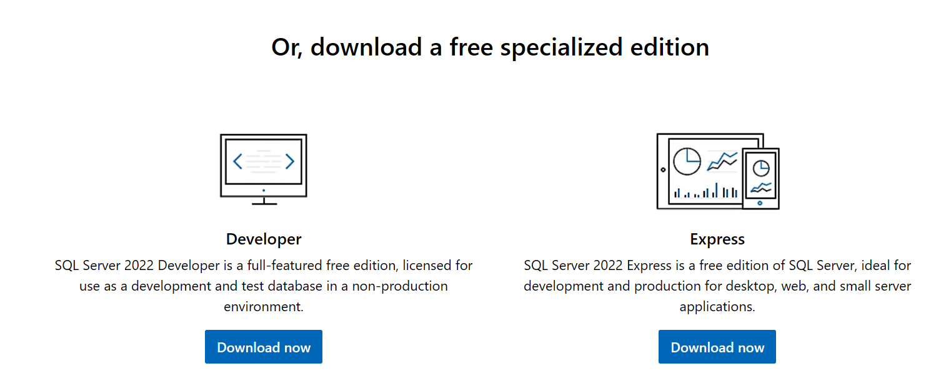

Bước 2: Sau khi đã tải xuống thì mở để cài đặt

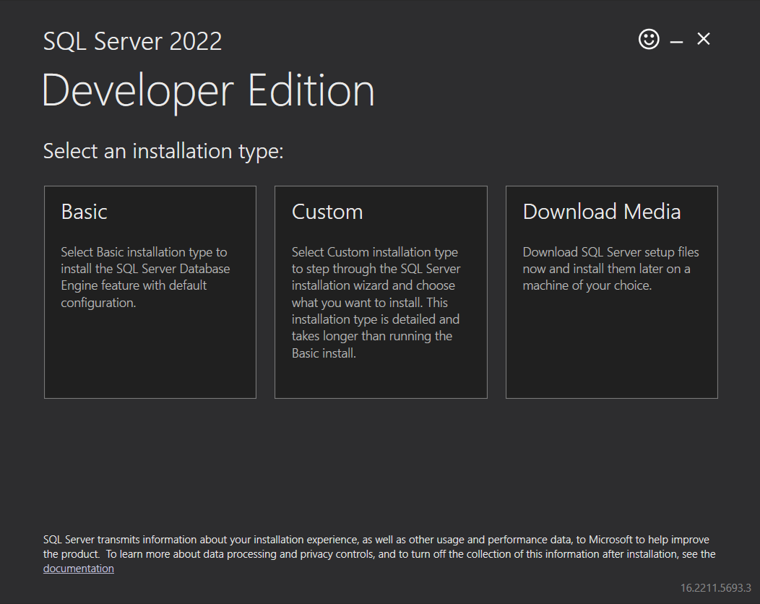

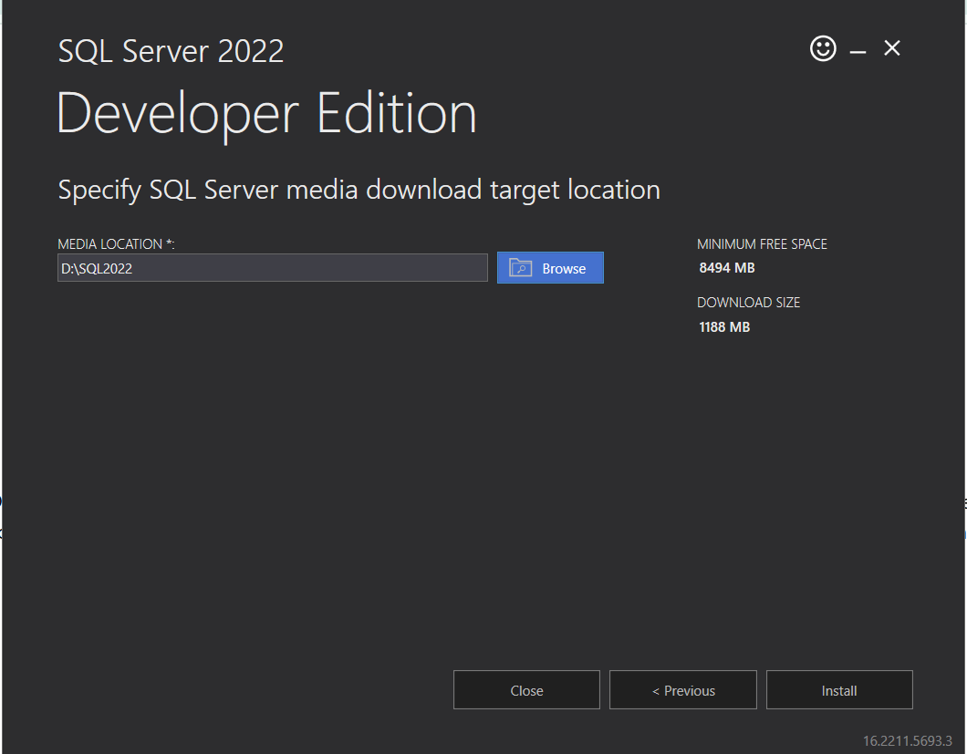

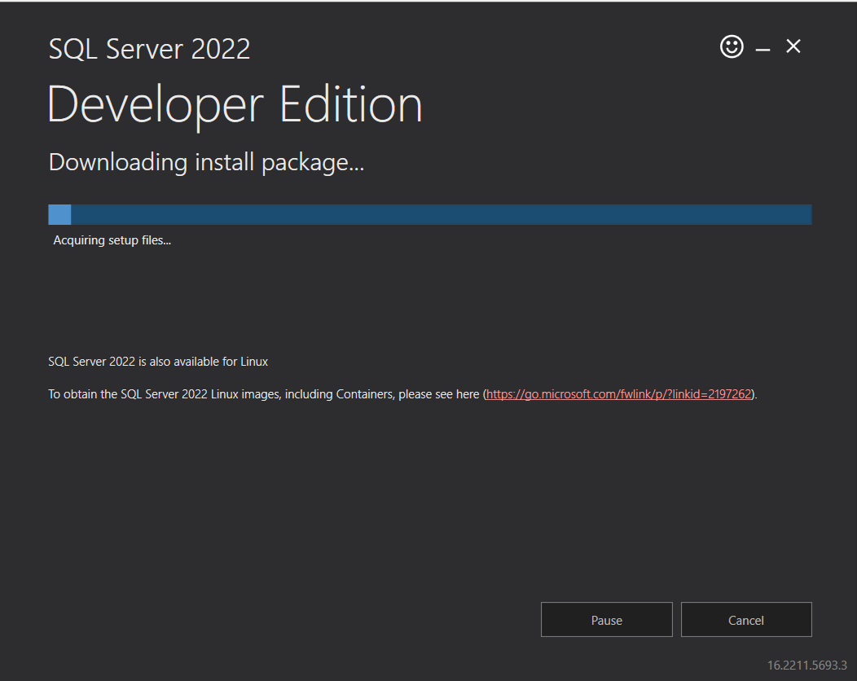

* + 1. *Cài đặt SQL Server Management Studio Tools (SSMS)*

Giới thiệu : SSMS là một ứng dụng phần mềm thiết kế bởi Microsoft, ra mắt lần đầu năm 2005. Ứng dụng này cho phép lập trình viên cấu hình, quản lý và quản trị bộ máy cơ sở dữ liệu (database engine) SQL Server. SSMS phổ biến và được sử dụng rộng rãi trong cộng đồng lập trình viên và quản trị viên cơ sở dữ liệu bởi những ưu điểm: Miễn phí, trải nghiệm người dùng tốt, nhiều lựa chọn add-in, dễ cài đặt,…

Bước 1: Click vào Install SQL Server Management Tools

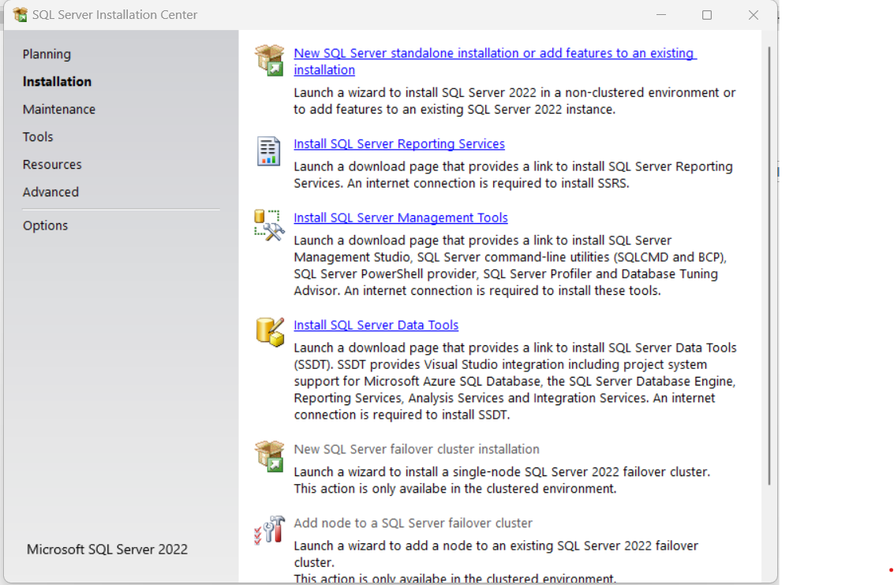

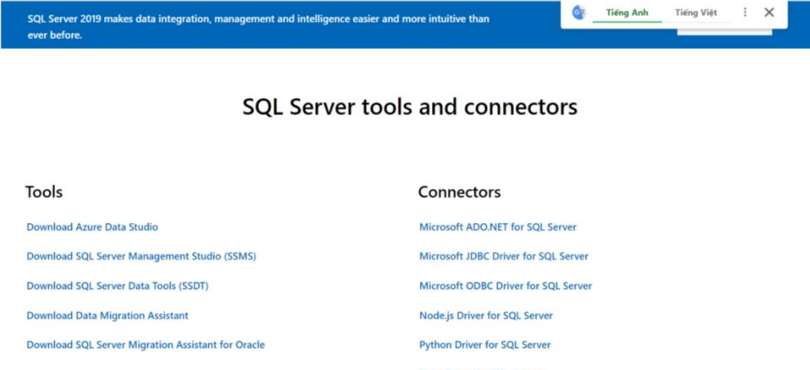

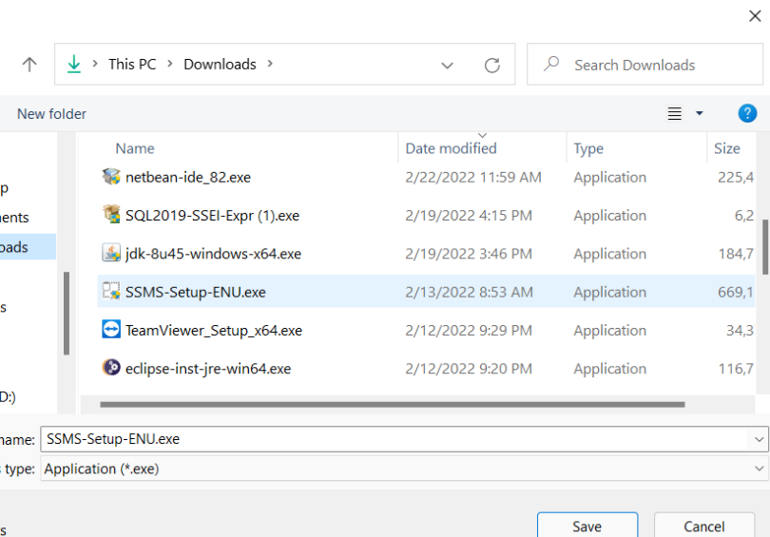

Bước 2: Sau khi download thì chạy file “SSMS-Setup-ENU.exe” để cài đặt.

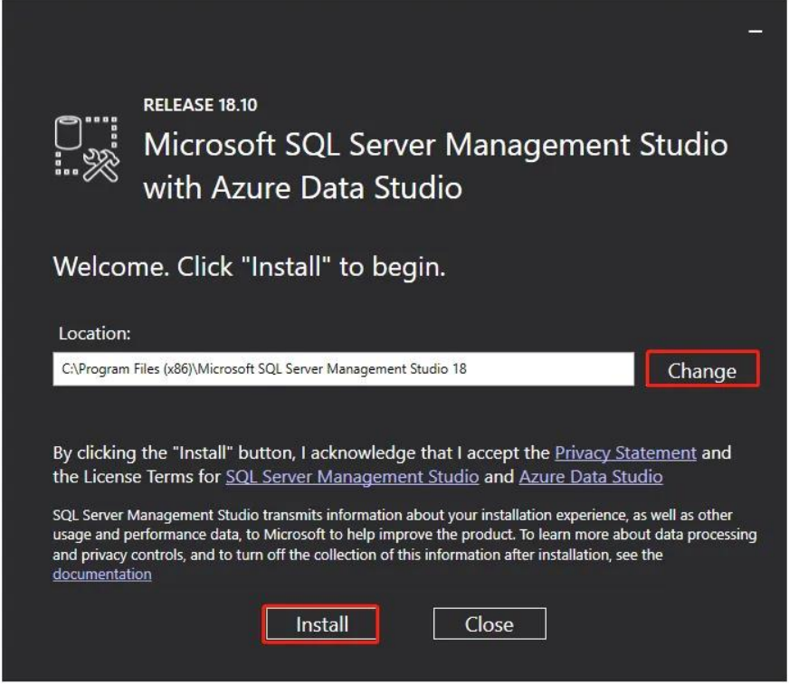

Bước 3: Chờ cho đến khi quá trình cài đặt hoàn tất và khởi động lại server

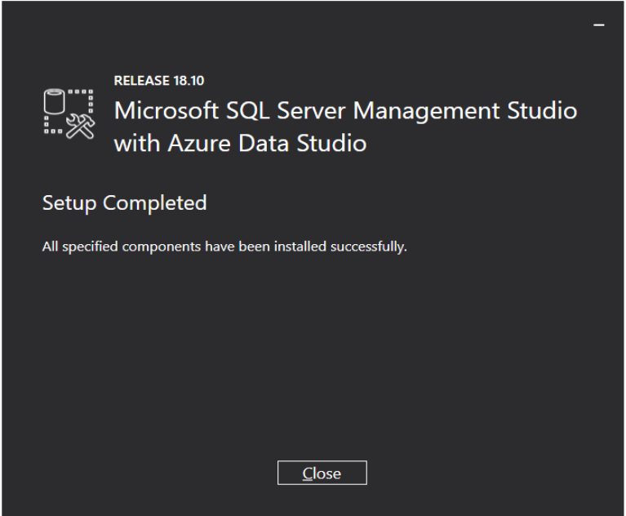

* + 1. *Tạo tài khoản sa*

Bước 1: chọn Installation sau đó chọn tiếp New SQL server ...

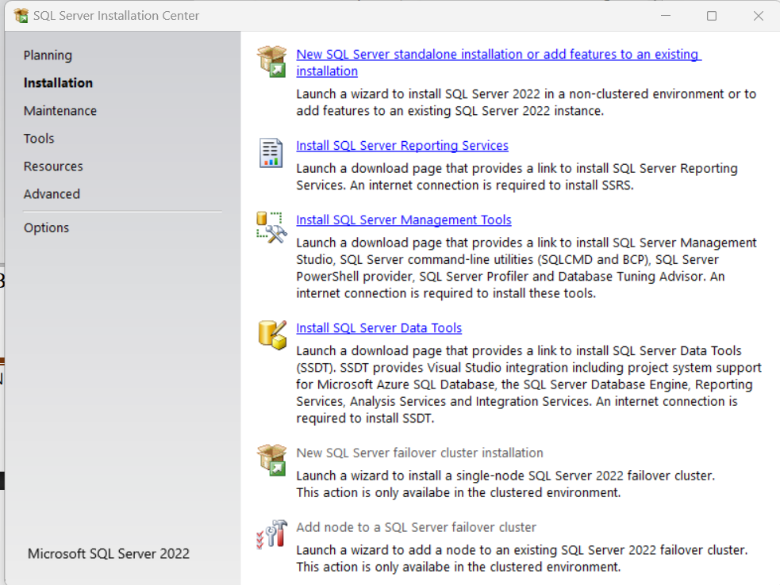

Bước 2: Click next liên tục để cài đặt

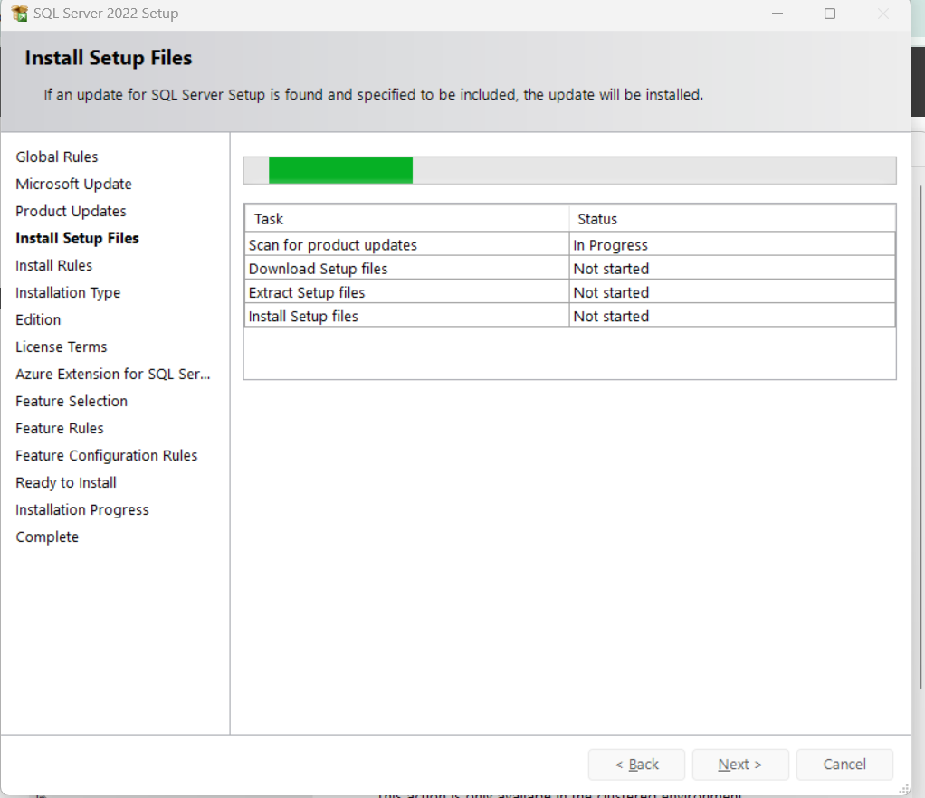

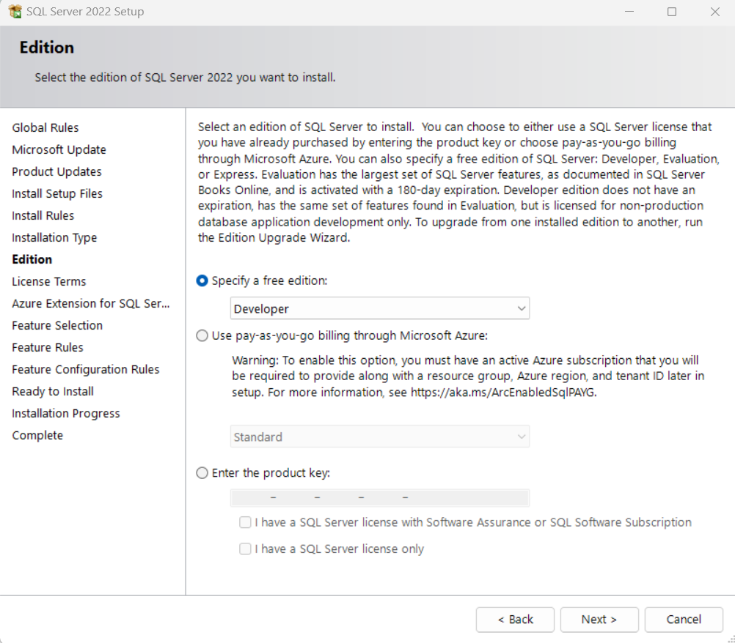

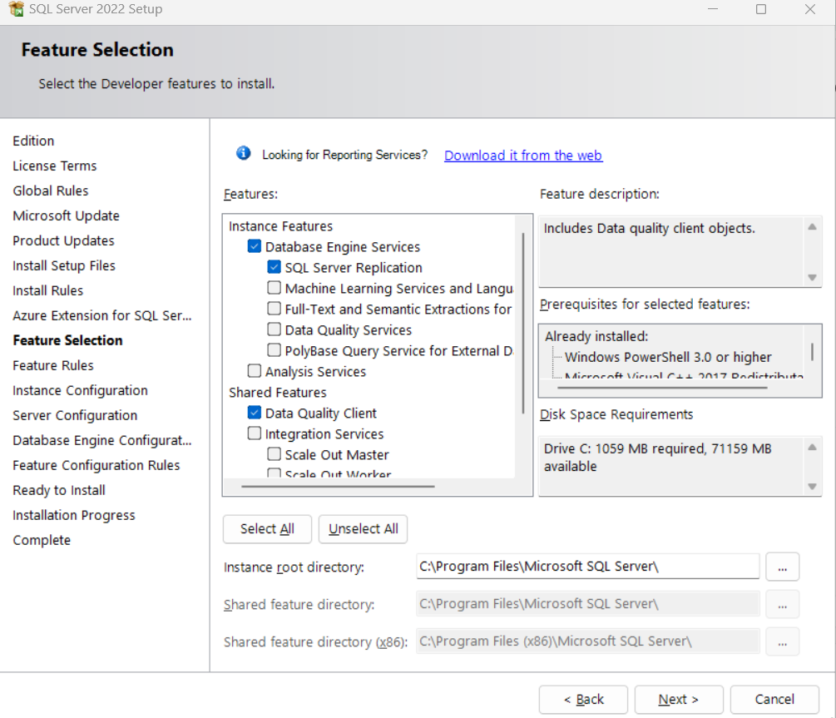

Bước 3: Thêm Instance mới

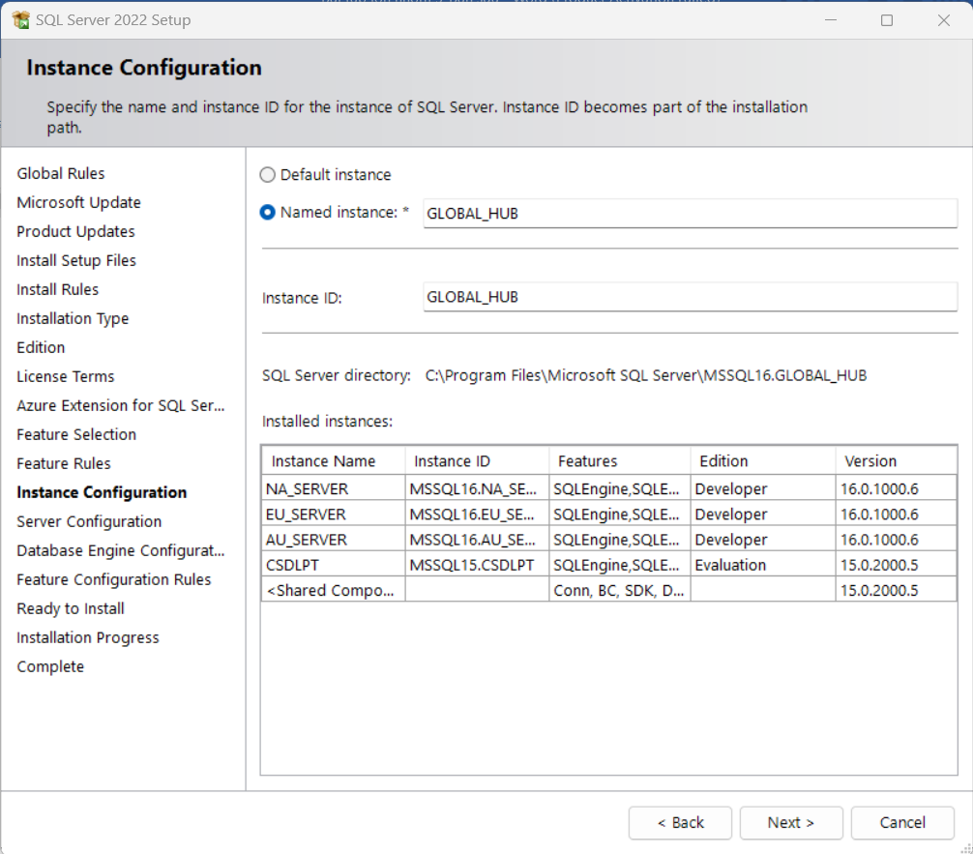

Bước 4: Chọn Automatic:

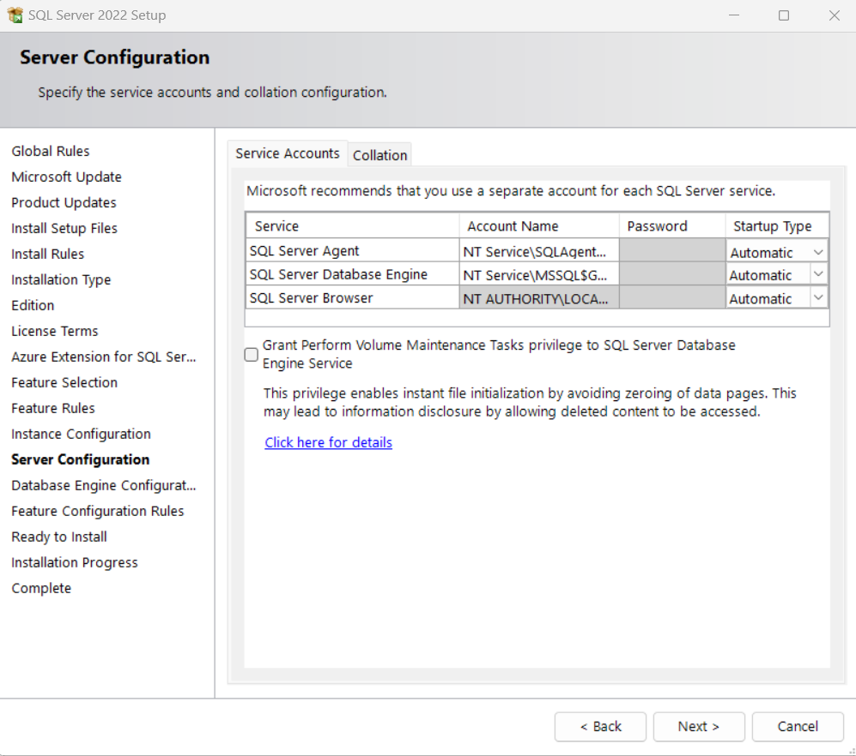

Bước 5: chọn Mixed Mode. Đây là chức năng bảo mật cho cơ sở dữ liệu.

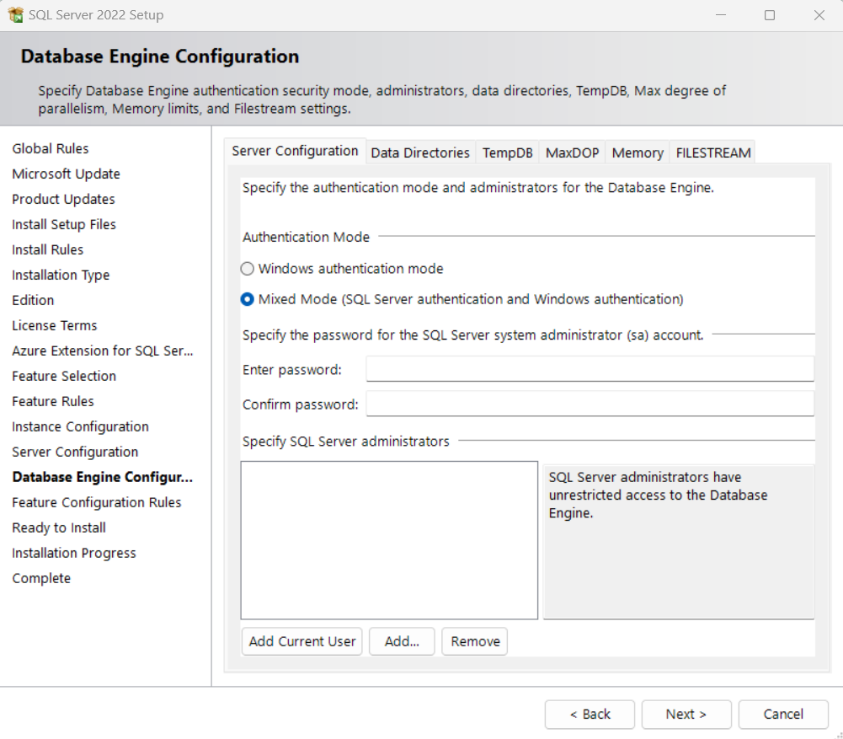

Bước 6: Nhập mật khẩu…

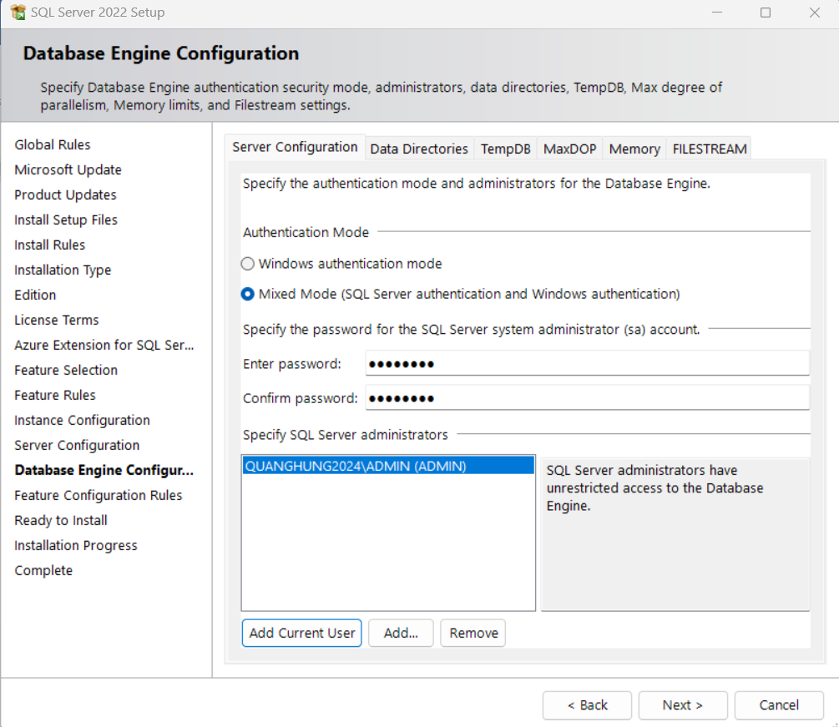

Bước 7: Click install để cài đặt

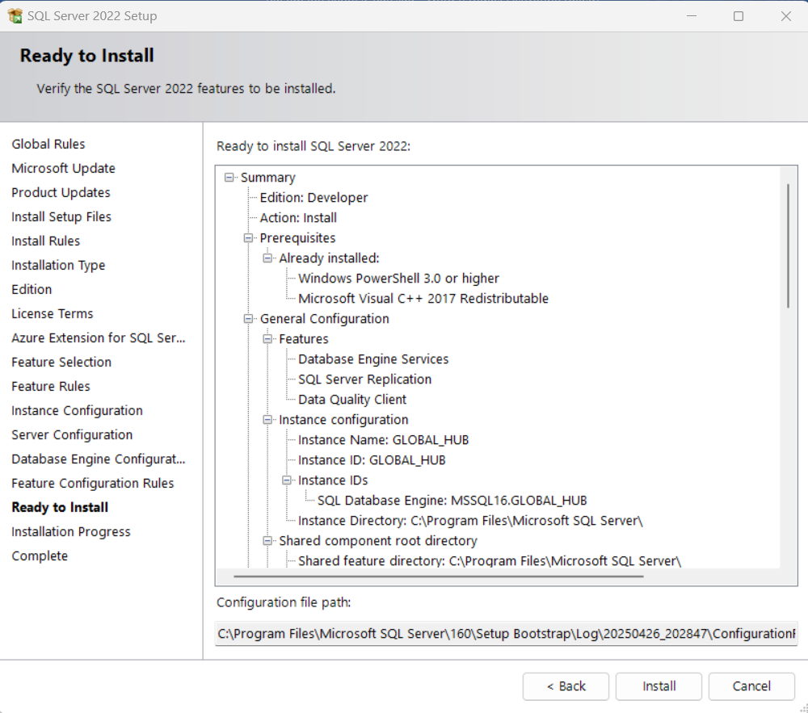

Bước 8: Làm tương tự từ bước 1, ta có thêm các instance với các tài khoản sa khác

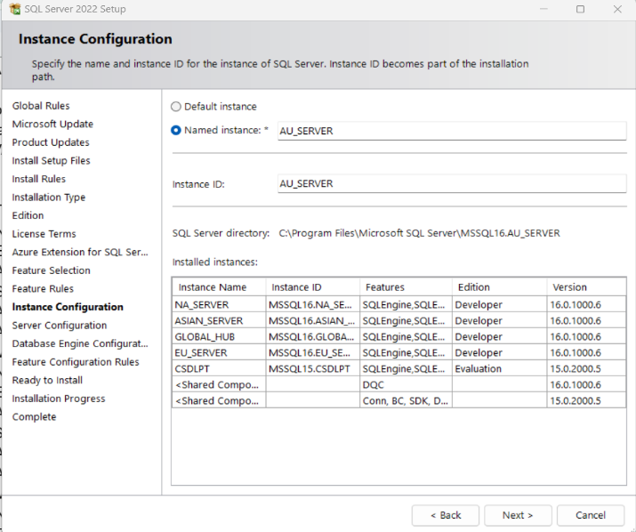

* + 1. *Đăng nhập và bật các SQL Server Agent*

Bước 1: Mở SSMS

Bước 2: Chọn Browse for more

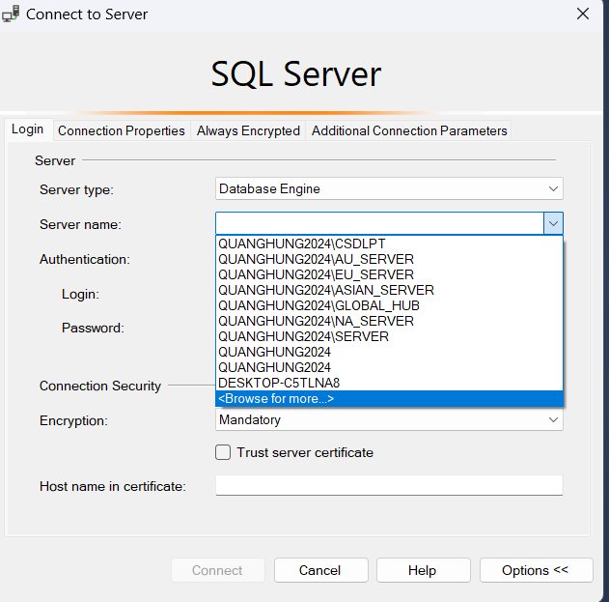

Bước 3: Chọn chạm cần kết nối

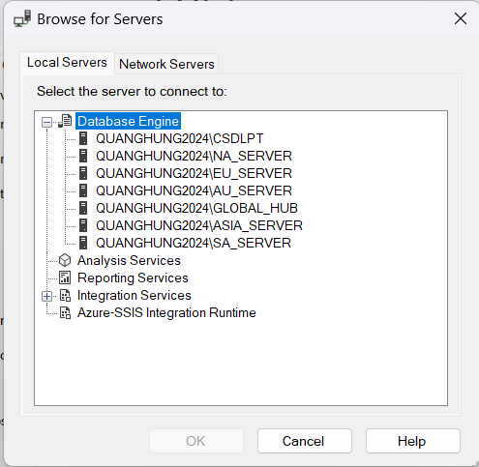

Bước 5: Chọn SQL Server Authentication, nhập tài khoản và mật khẩu rồi click Connect

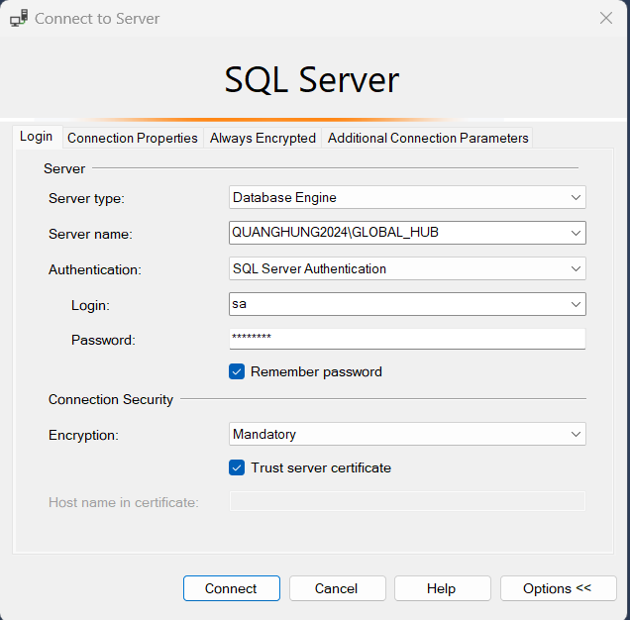

Bước 6: Sau khi đăng nhập, chọn mục SQL Server Agent-> Click chuột phải ->Chọn start

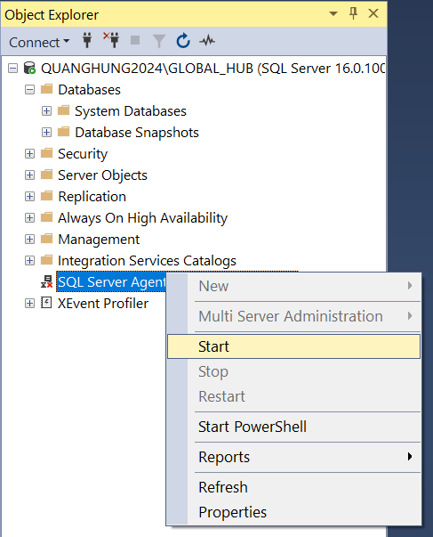

Bước 7: Tiếp tục ấn Yes để thực hiện bật Server Agent

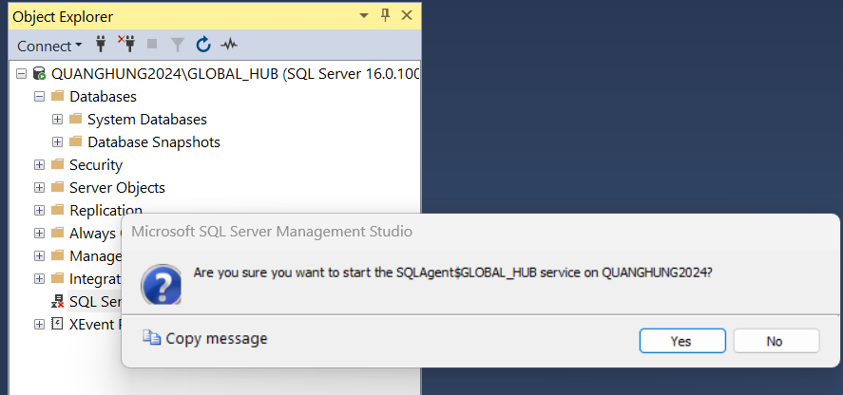

* + 1. *Tạo các bảng cho cơ sở dữ liệu LogisticDB*

1. Bảng Region

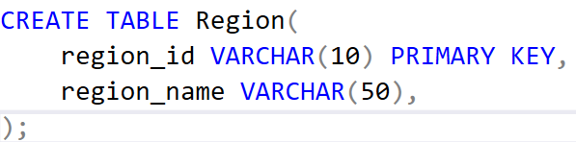

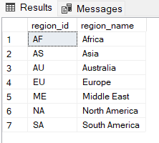

Bảng Country

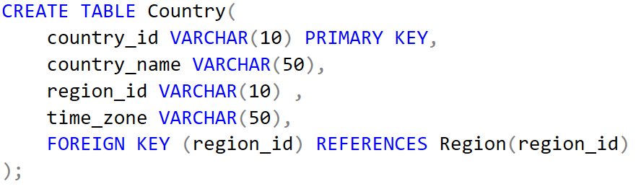

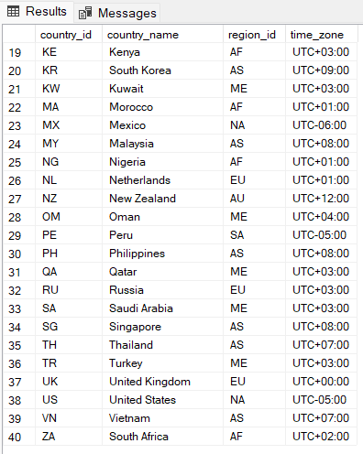

Bảng Customer

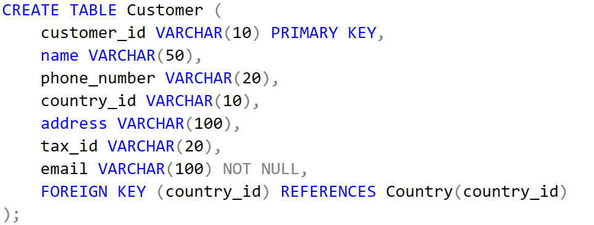

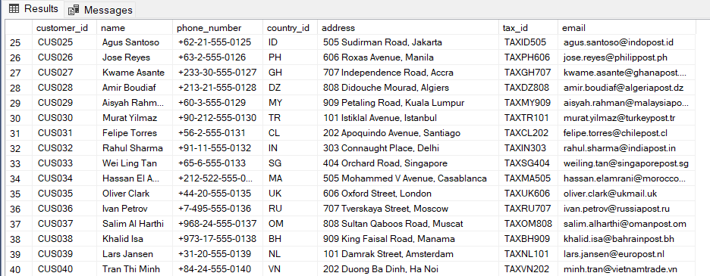

Bảng Station

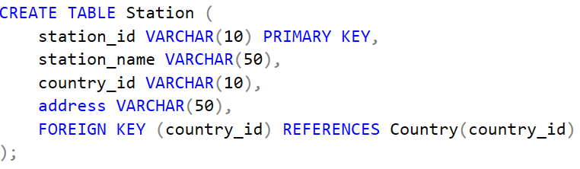

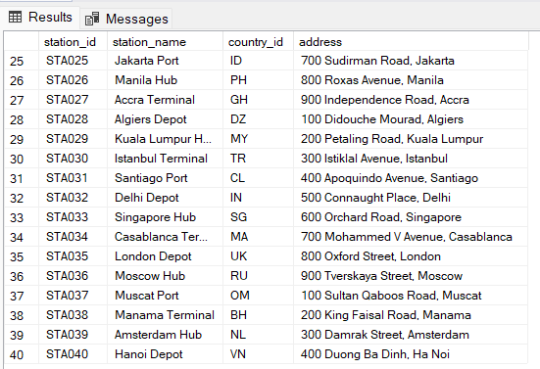

Bảng Customs

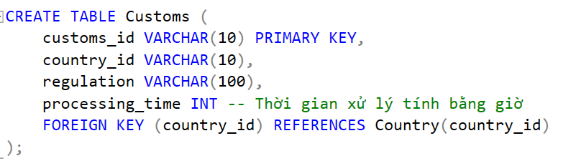

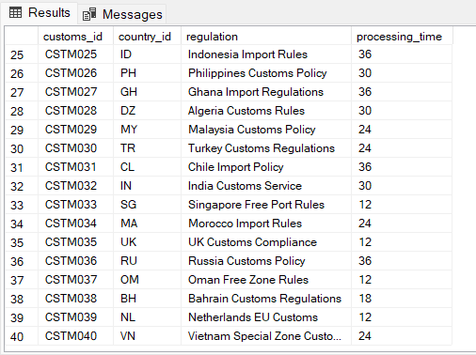

Bảng Orders

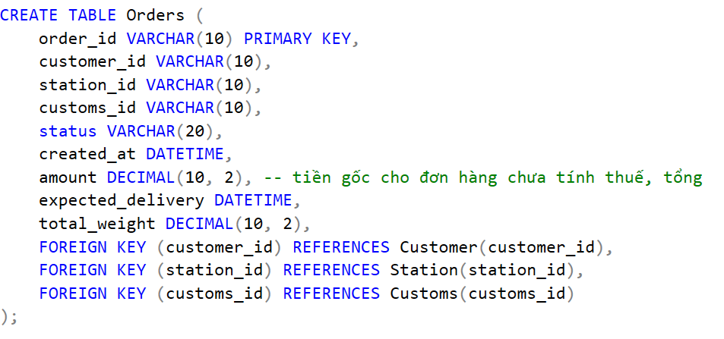

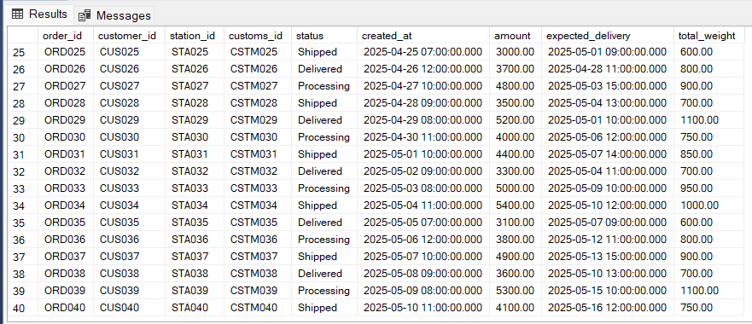

Bảng Transport_Provider

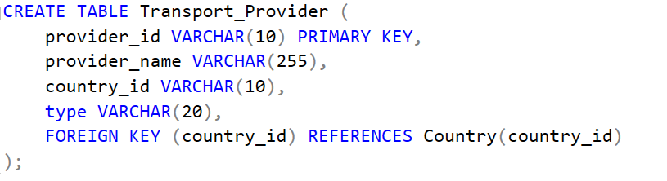

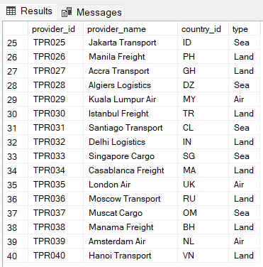

Bảng Currency_Exchange

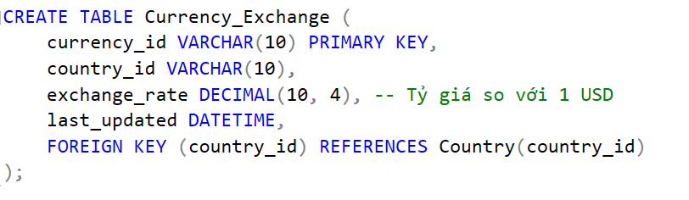

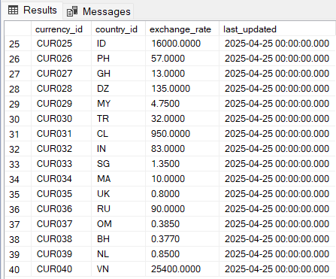

Bảng Vehicle

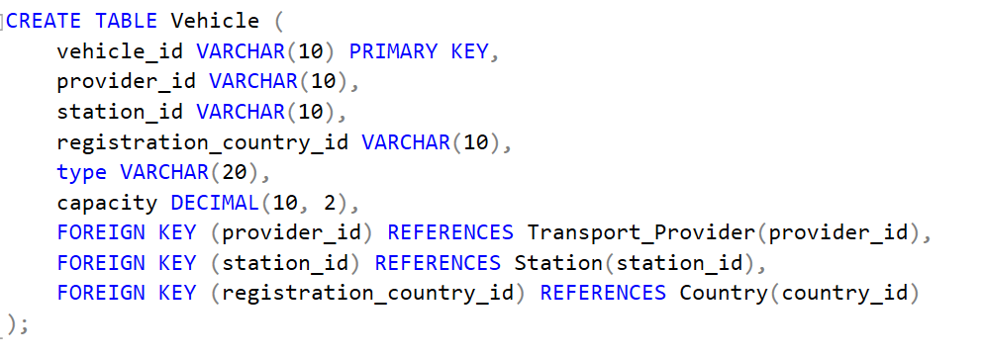

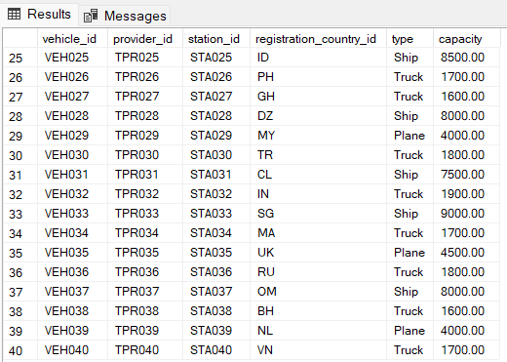

Bảng Driver

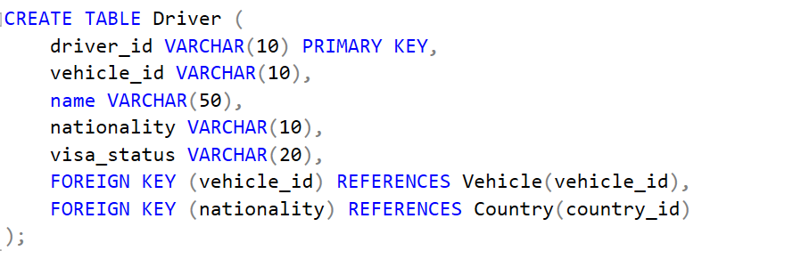

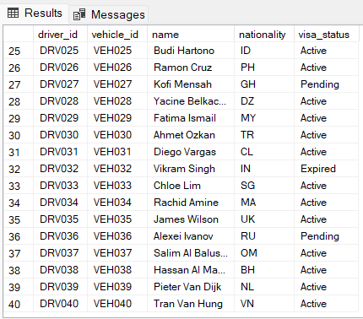

Bảng Route

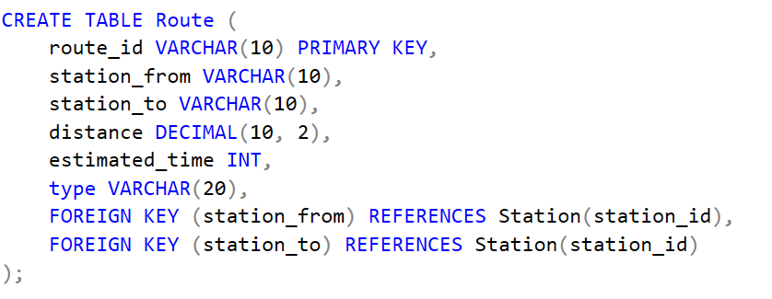

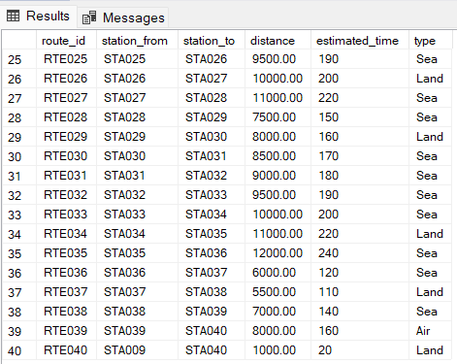

Bảng Warehouse

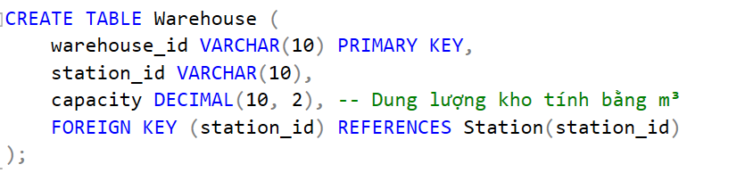

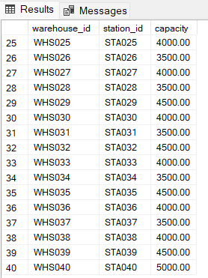

Bảng Shipment_Details

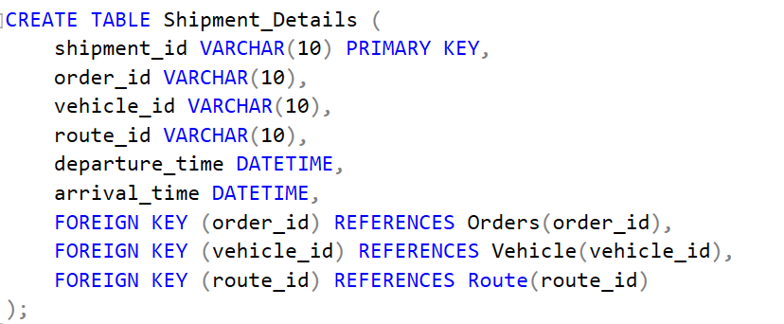

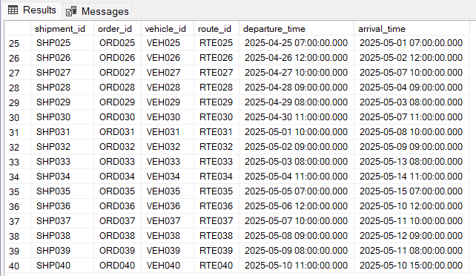

Bảng Shipping_Fee

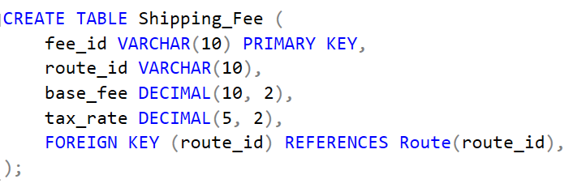

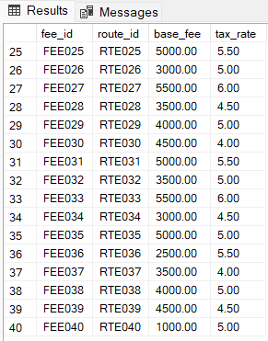

Bảng Invoice

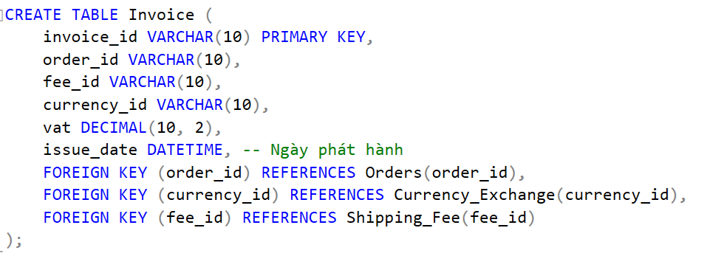

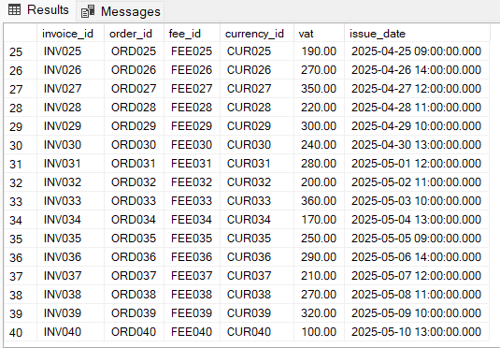

* + 1. *Tạo thư mục lưu trữ dữ liệu trao đổi*

Bước 1: Tạo 1 thư mục ở D:\REPLDATA để chứa các dữ liệu trao đổi trong quá trình update dữ liệu từ các phân mảnh về cơ sở dữ liệu gốc, và từ cơ sở dữ liệu gốc đến các phân mảnh.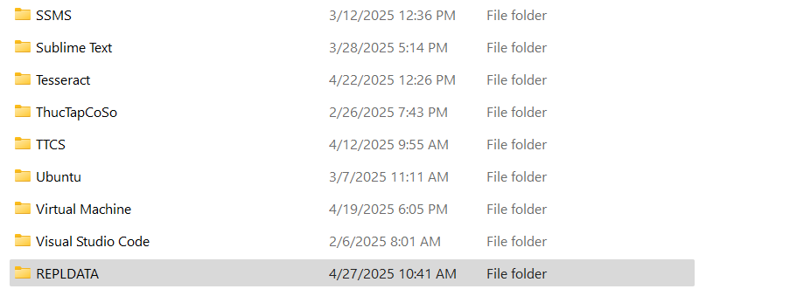

Bước 2: Click chuột phải vào folder REPLDATA 🡪 Properties

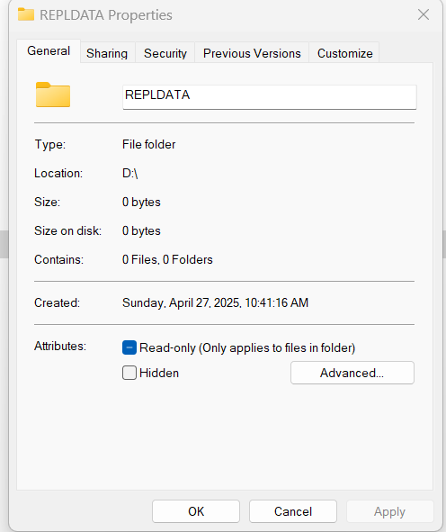

Bước 3: Chọn tab Sharing 🡪Share

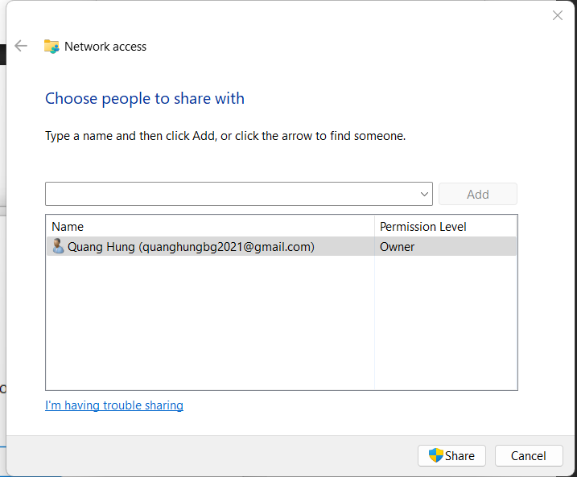

Bước 4: Chọn Everyone 🡪 click Add

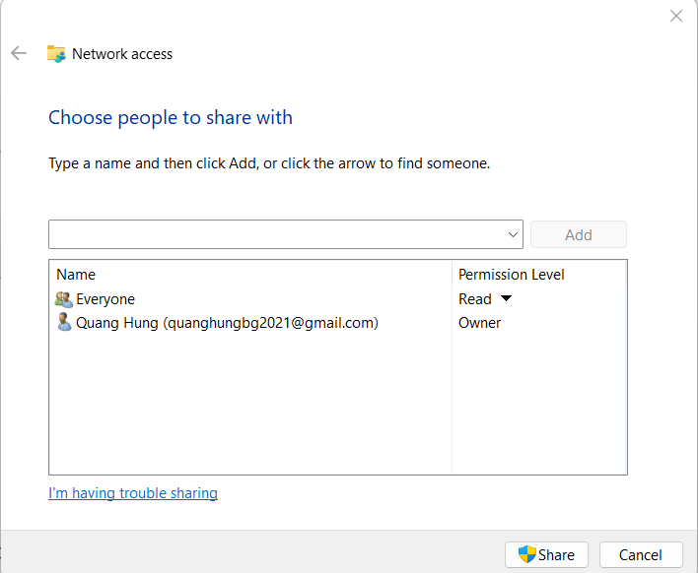

Bước 5: chọn quyền Read/Write.

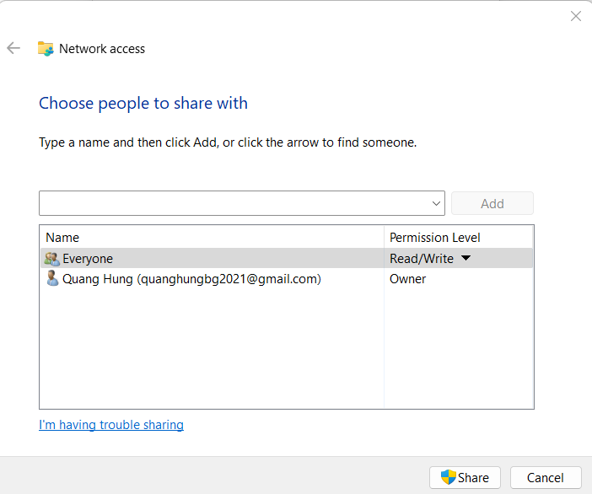

Bước 6: click nút Share.

* + 1. *Tạo configure distribution*
* Distributor: Là một server mà chứa CSDL phân tán (distribution database) và lưu trữ metadata,history data và transaction. SQL Server sử dụng CSDL phân tán để lưu và chuyển(store_and_forward) dữ liệu nhân bản từ Publisher đến các Subscriber. Có 2 loại Distributor : Local Distributor và remote Distributor.

Bước 1: Sau khi chạy Agent ,tiếp theo chọn mục Replication 🡪Click chuột phải chọn Configure Distribution

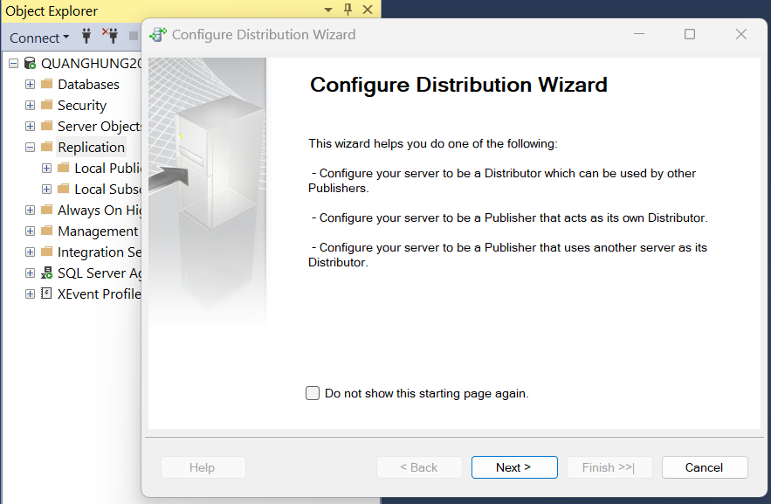

Bước 2: Tiếp tục thực hiện các thao tác Next đến Snapshot Folder

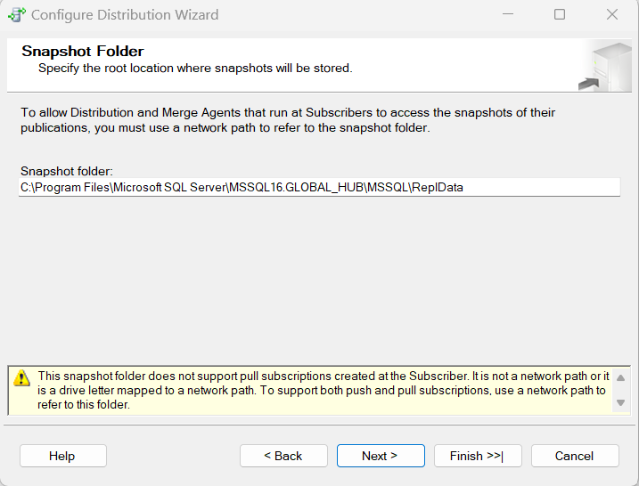

Bước 3: Điền đường dẫn của folder REPTDATA tạo trước đó 🡪 ấn Next

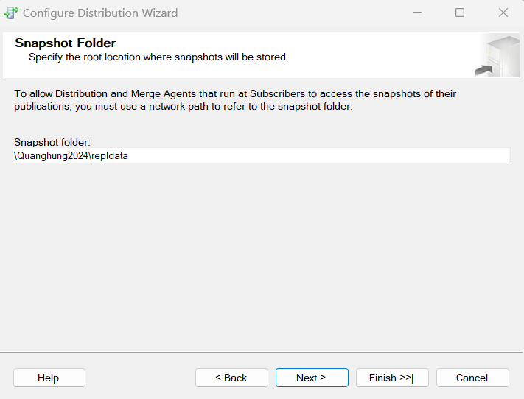

Bước 4: Tiếp tục bấm next

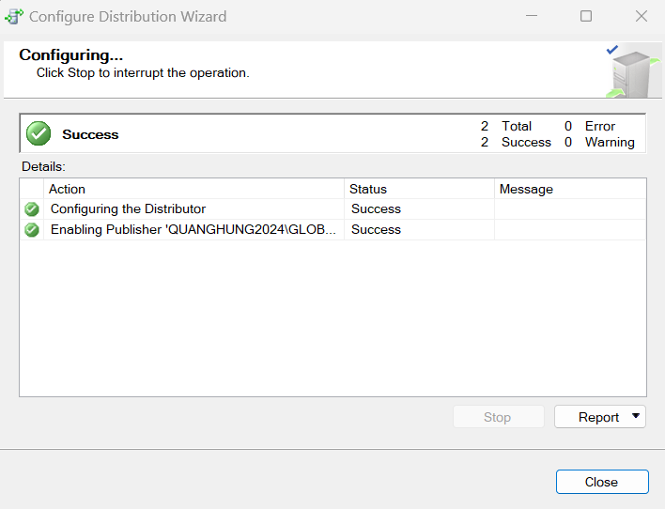

* + 1. *Tạo publication database*

Replication – Nhân bản dữ liệu: Replication là công nghệ sao chép, phân phối dữ liệu và là một trong những giải pháp ‘khôi phục dữ liệu sau thảm họa’ có sẵn trong SSMS rất hữu ích để duy trì bản sao thứ hai hoặc bản sao dự phòng của các đối tượng (Table, View, Stored Procedure) và CSDL. Replication trong Microsoft SQL Server có 4 loại sau:

+Snapshot Replication

+Transactional Replication

+Peer-to-Peer Replication

+Merge Replication

Bước 1: Trong mục Replication tìm tới Local Publications. Chuột phải vào Local Publication 🡪 chọn New Publication…

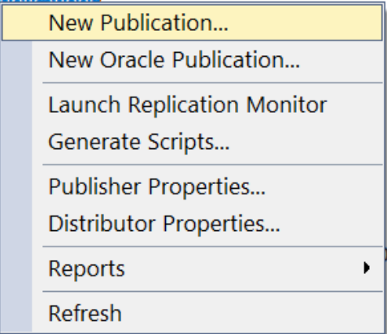

*Bước 2:*

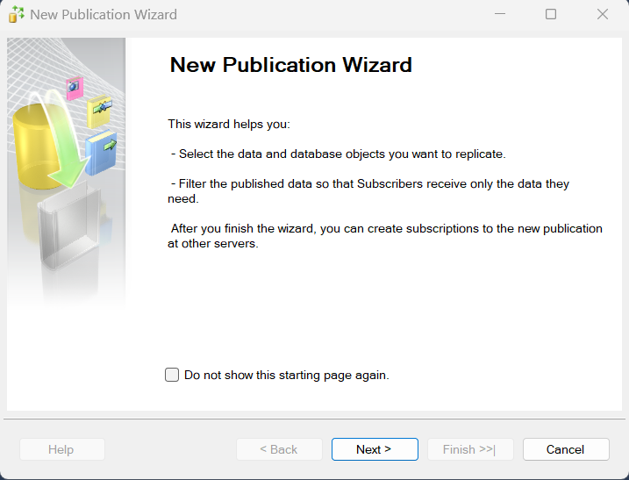

*Bước 3:* Chọn database muốn phân mảnh. Click Next

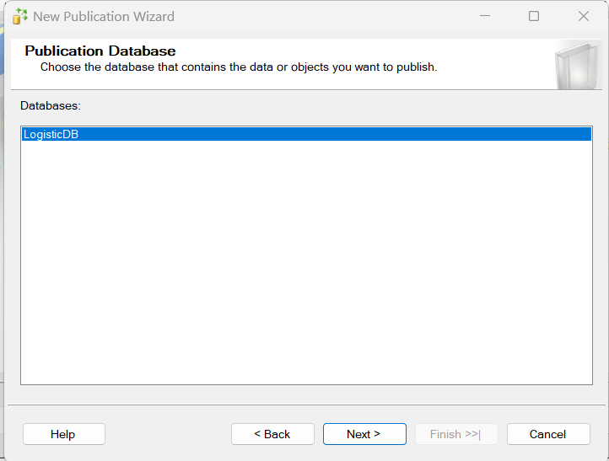

*Bước 4:* Chọn Merge publication để thực hiện phân mảnh -> Click Next

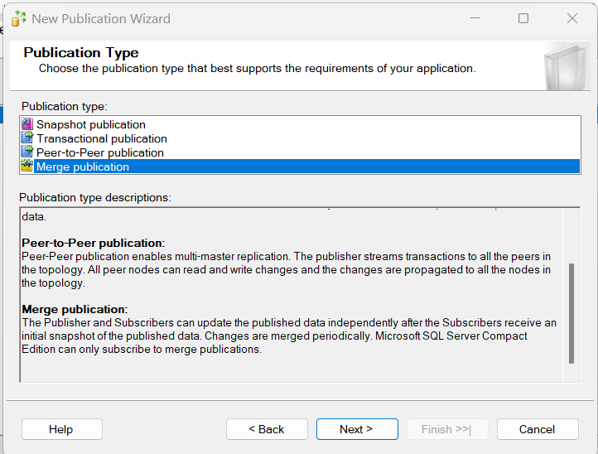

Bước 5: Click Next

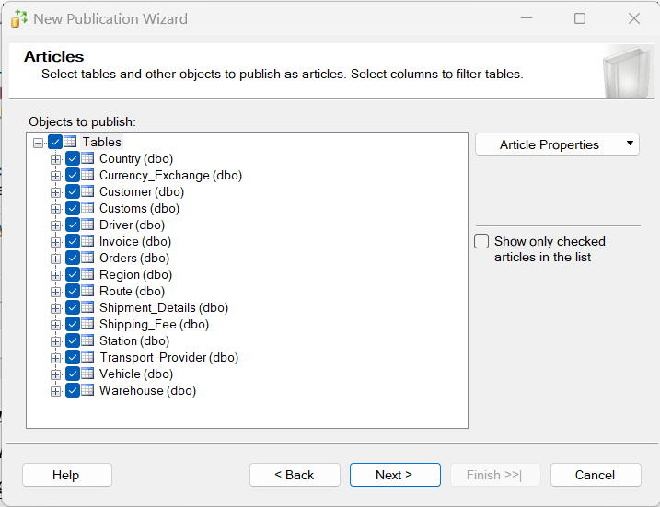

Bước 6: Click Next

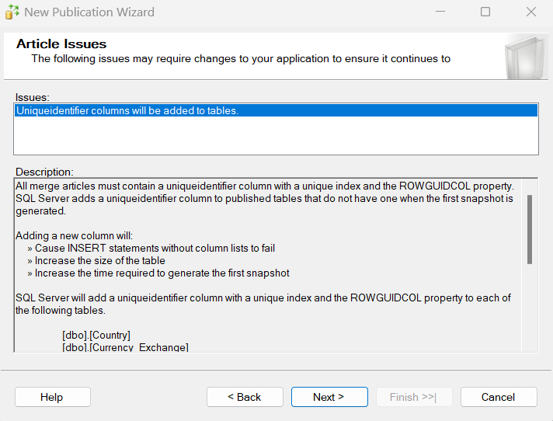

Bước 7: Click Add, chọn Add Filter để tạo phân mảnh ngang nguyên thủy

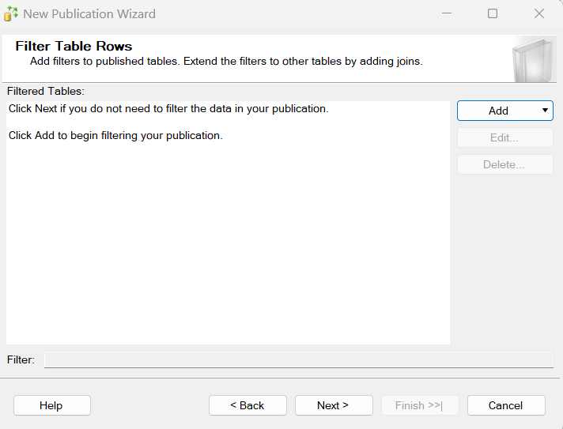

*Bước 8:*

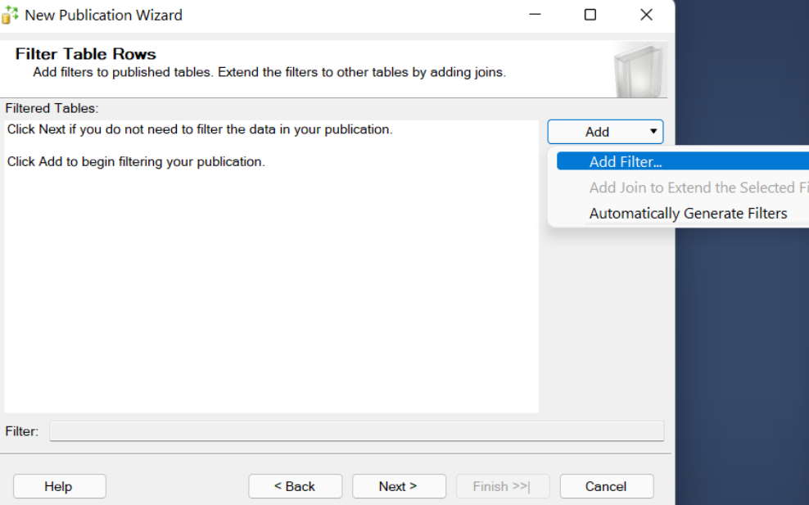

*Bước 9:* Click Next

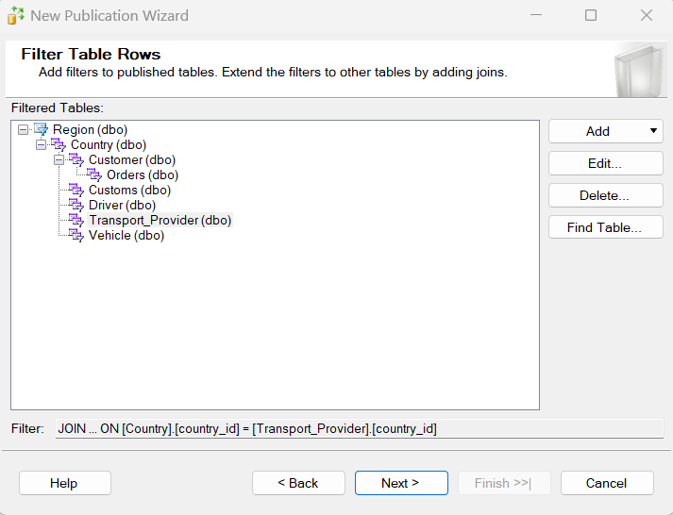

*Bước 10:* Tích “Create a snapshot immediately” và “Schedule the Snapshot…” -> Click Next

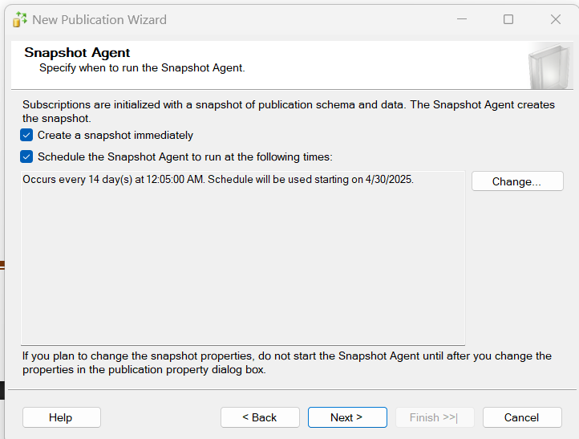

*Bước 11:* Chọn Security Settings….

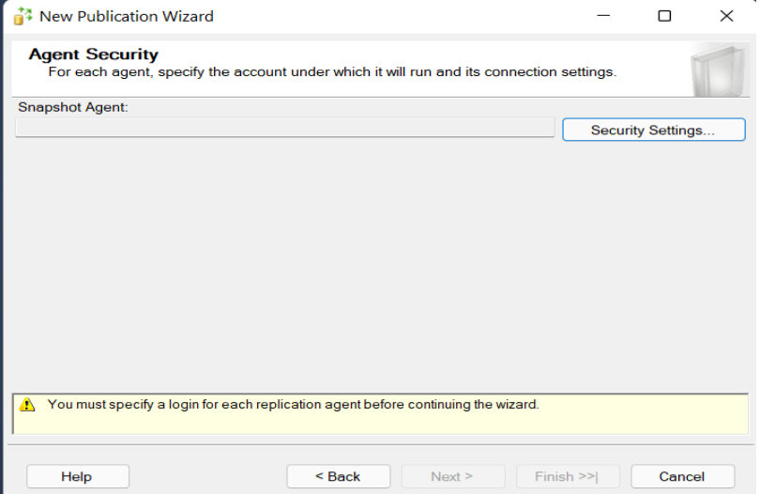

*Bước 12:* Tích chọn “Run under the SQL Server Agent service account” và “Using the following SQL Server login:”. Sau đó nhập tài khoản mật khẩu sa (mà nhóm đã thống nhất từ trước):

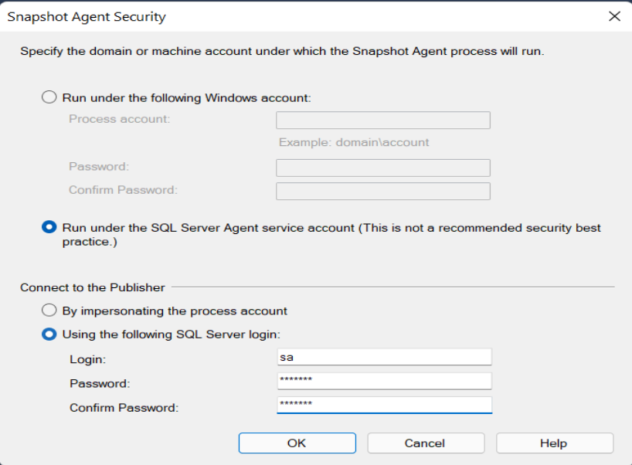

*Bước 13:* chọn Next

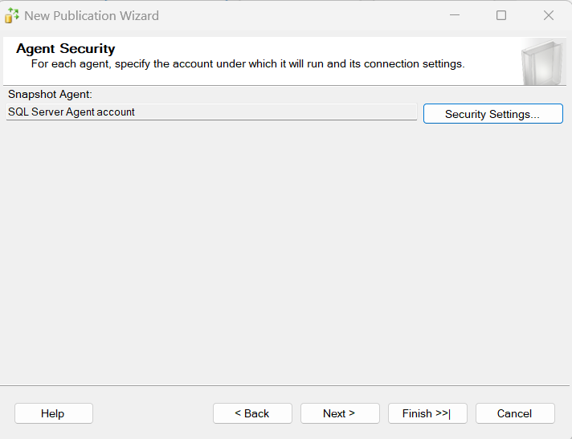

*Bước 14:* Tích chọn “Create the publication” và “Generate a script …” -> Click Next

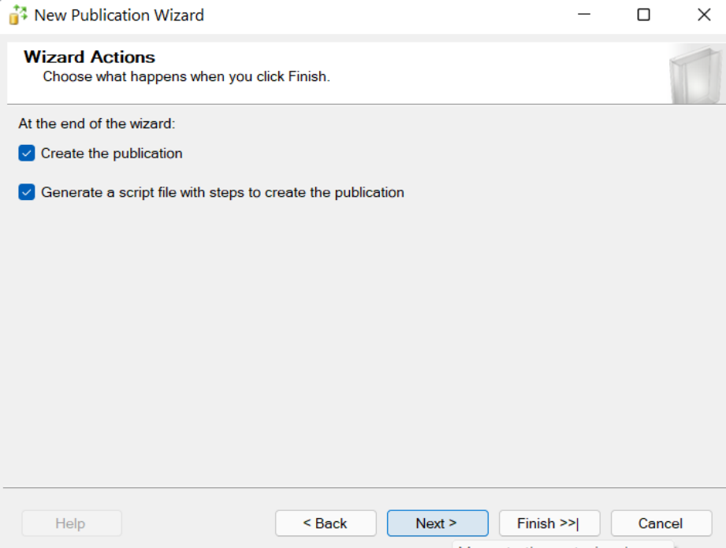

*Bước 15:* Tích chọn “Overwrite the existing file” và “International text” -> Click Next

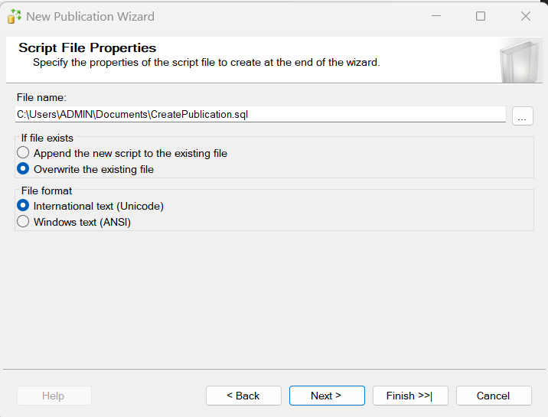

*Bước 16:* Đặt tên phân mảnh tại ô Publication name -> Click Finish

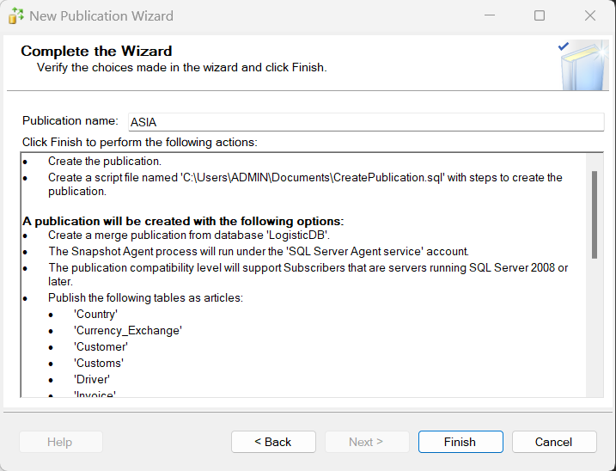

*Bước 17:* Thông báo phân mảnh thành công

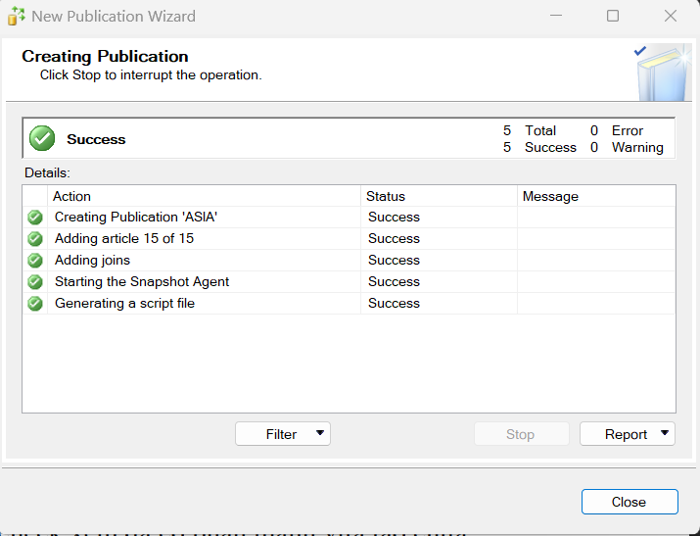

*Bước 18:* Refresh lại Local Publications để check xem đã có phân mảnh vừa tạo chưa

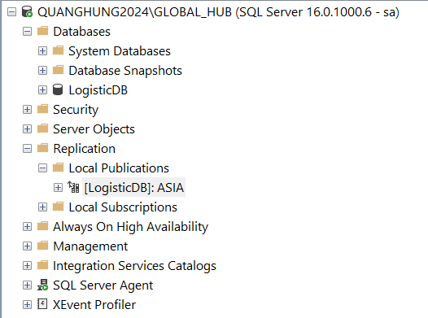

*Bước 19:* Làm tương tự được phân mảnh các trụ sở khác.

Bước 20: Sau khi được thì chú ý phải view snapshot cho publication đó.

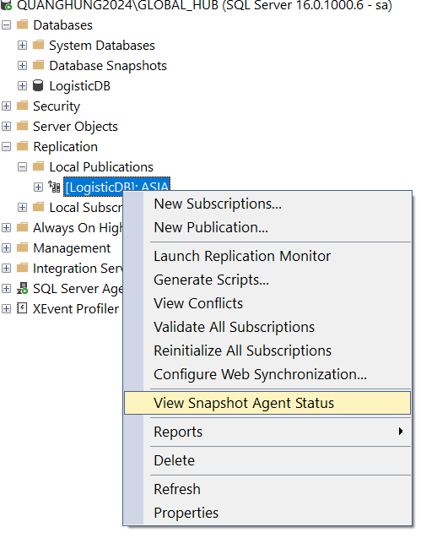

Bước 21: Kiểm tra xem có lỗi hay không

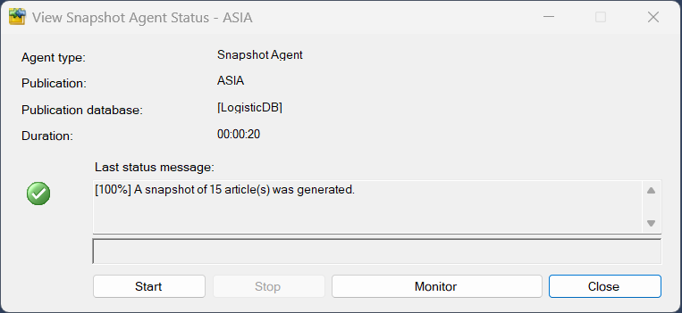

* + 1. *Tạo subscriptions*

**Thông tin tài khoản các máy trạm**

|  |  |
| --- | --- |
| TÊN SERVER | ĐỊA ĐIỂM |
| QUANGHUNG2024\GLOBAL_HUB | MÁY CHỦ |
|  |  |
|  |  |

**Tạo Subscriptions**

Bước 1: Chuột phải vào mảnh và chọn New Subscriptions -> bảng New Subscription Wizard hiện ra chọn next.

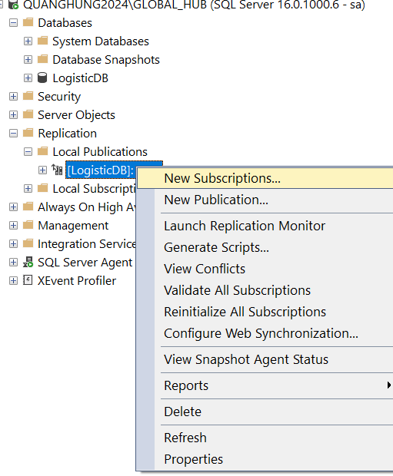

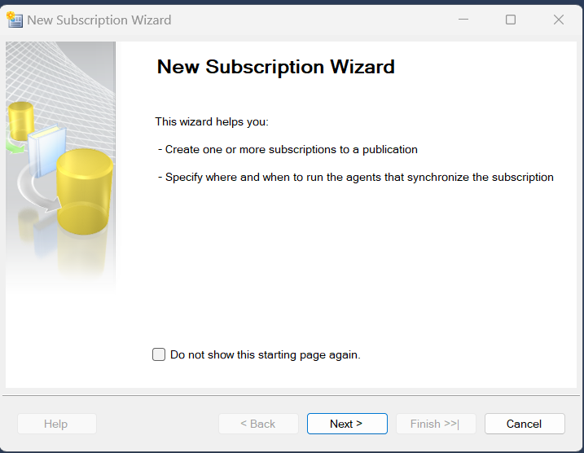

Bước 2: Chọn database và publication

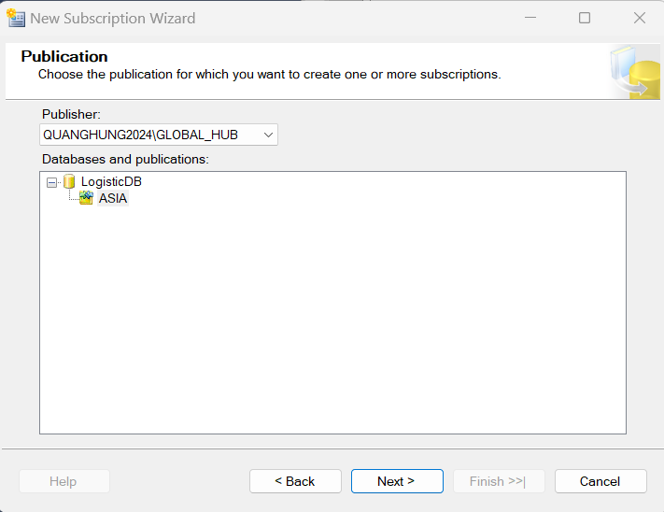

Bước 3: Tại bảng Merge Agent Location chọn “Run all agents the Distributor,...”

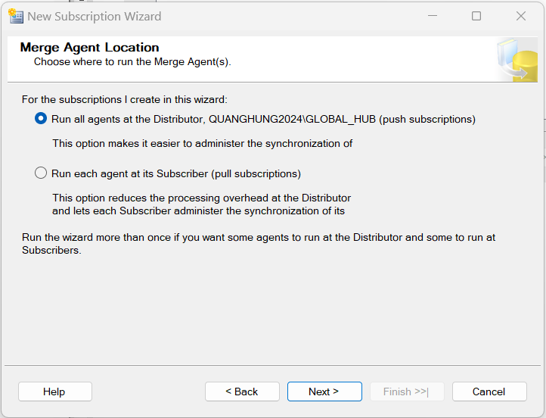

Bước 4: : Chọn “Next” “Finish”

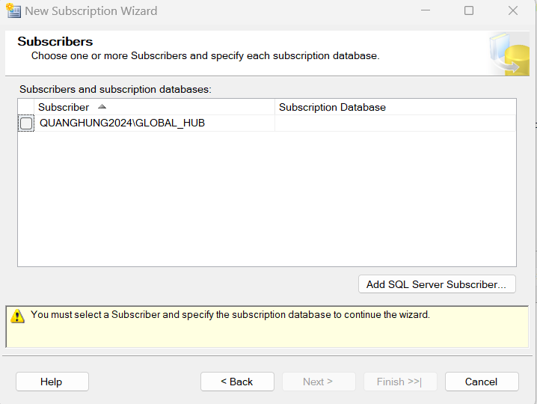

Bước 5: Đăng nhập tài khoản để kết nối Server

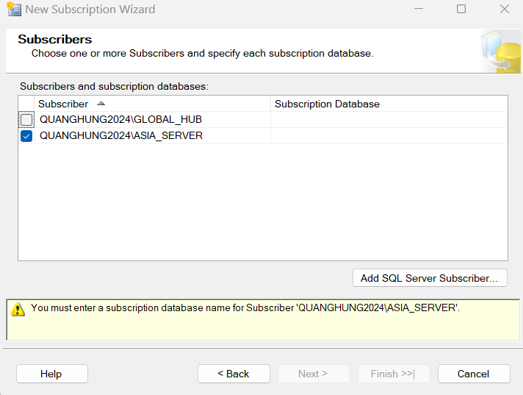

Bước 6: Tại subscribers cài đặt Subscription Database chọn “New database” tương ứng

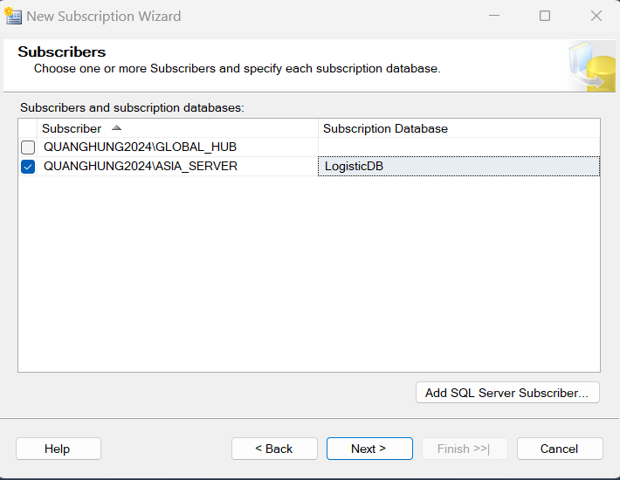

Bước 7:

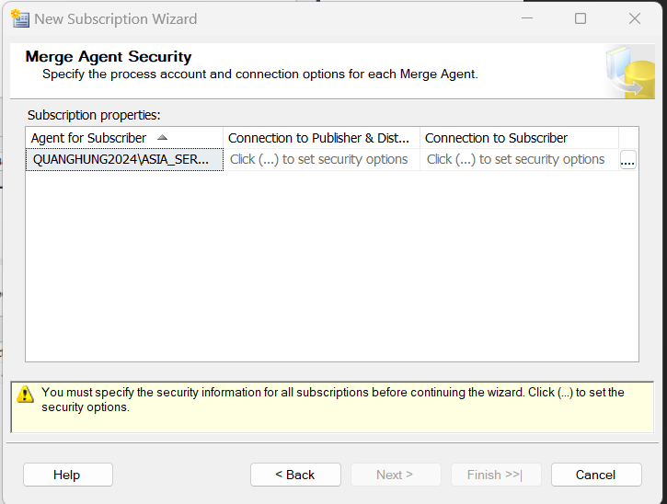

Bước 8: Trong Merge Agent Security tích chọn các nút như hình và đăng nhập tài khoản vào connect to the subscriber -> click “Ok”

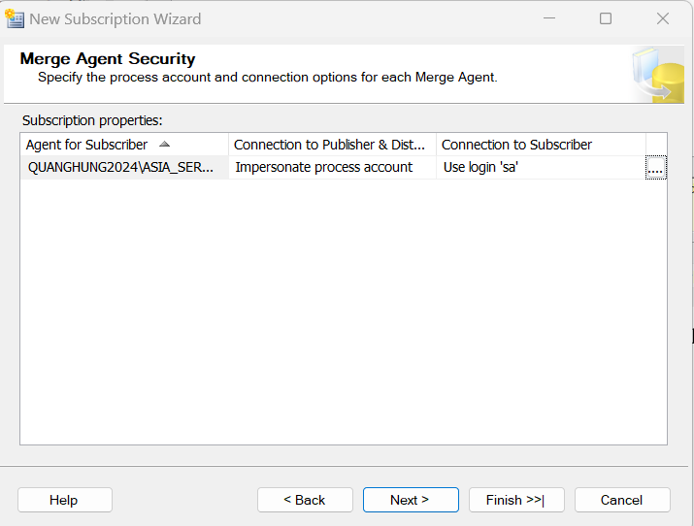

Bước 9: “Next” -> set “Agent Schedule” là Run continuously

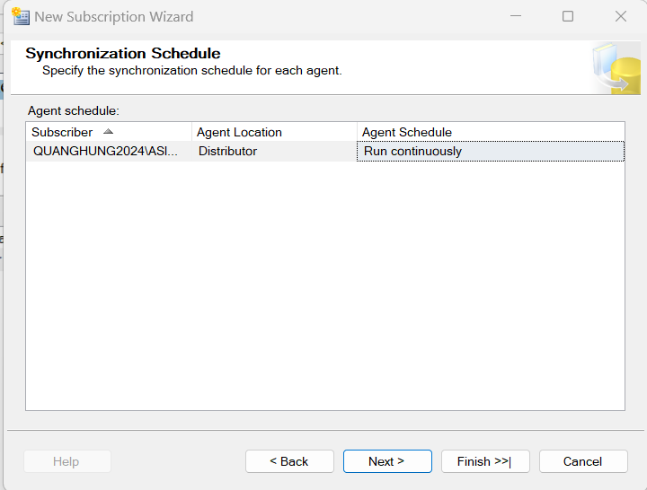

Bước 10: Tiếp tục chọn “Next”

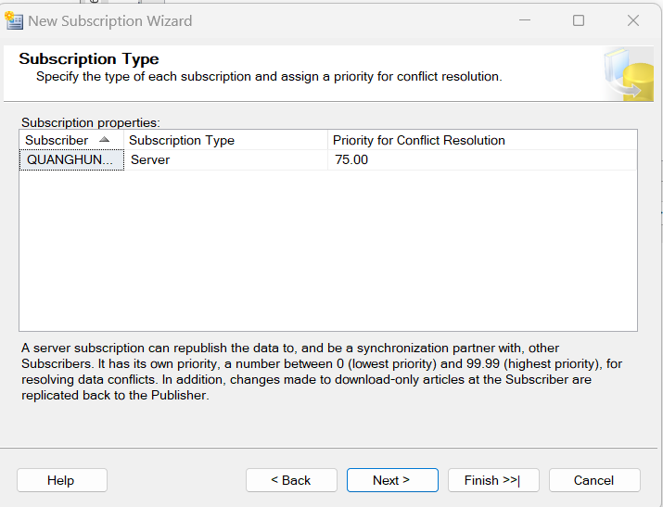

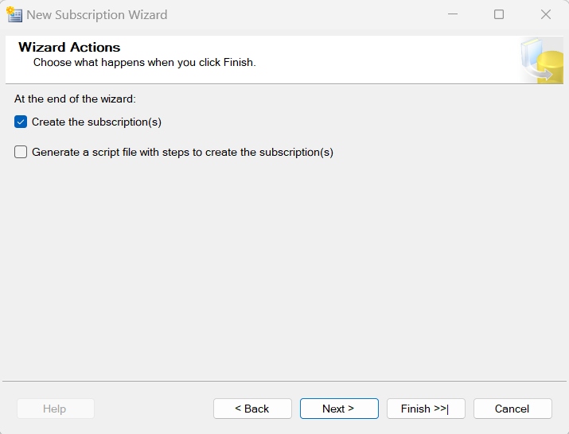

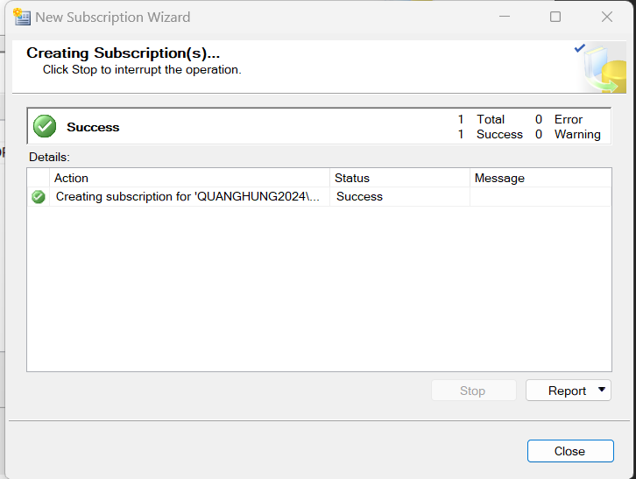

Bước 10: Lúc này database bên máy trạm đã nhận được thông tin bảng và dữ liệu. Kiểm tra lại xem đã có dữ liệu hay chưa.

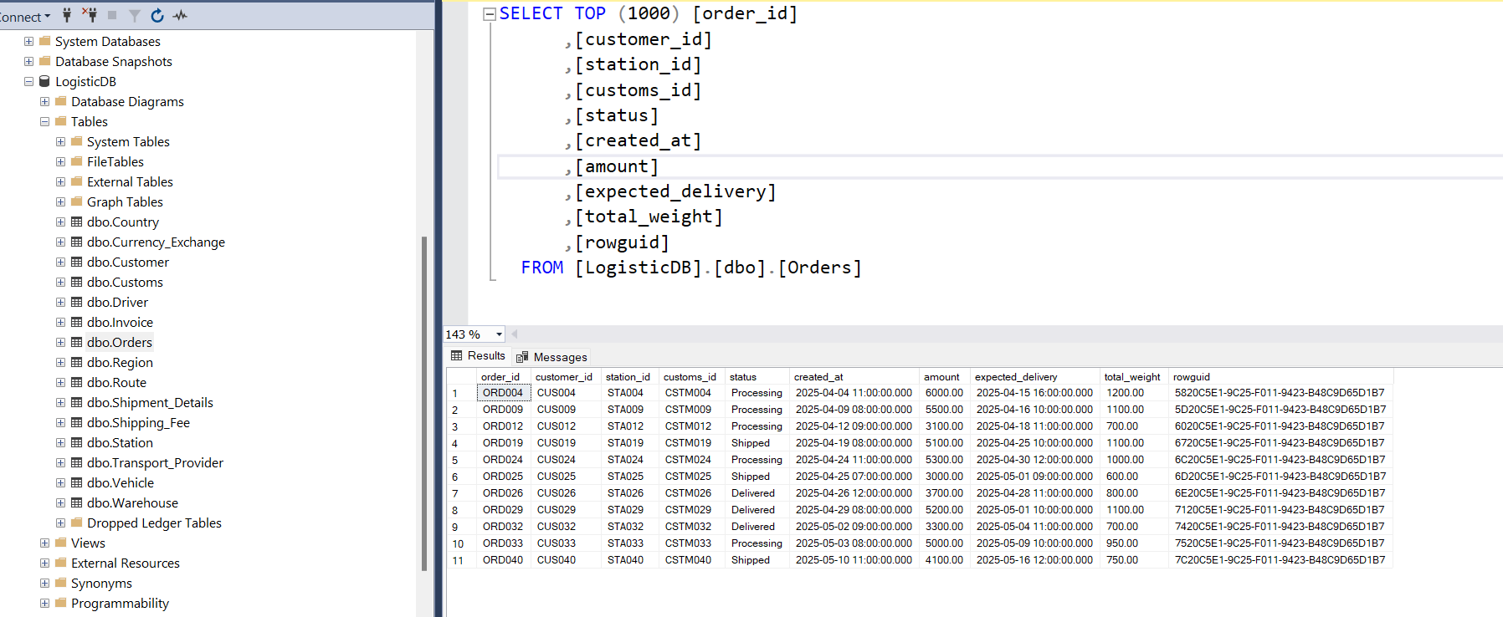

* + 1. *Tạo link server*

Mục tiêu : Thực hiện kết nối 2 máy tính với nhau để truyền dữ liệu qua lại giữa các máy tính với nhau

Ví dụ : Máy 2 tạo tài khoản login là HTKN để máy 1 có thể trỏ vào database của máy 2.

Bước 1: Tạo new Login trong phần kết nối của cơ sở dữ liệu của dung để tạo một kết nối riêng

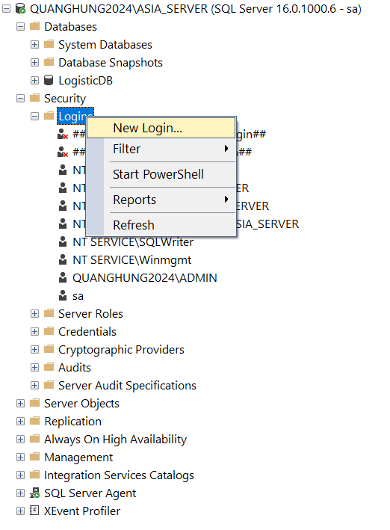

Bước 2: Đặt tên kết nối là HTKN Chọn SQL Server đặt password và confirm password

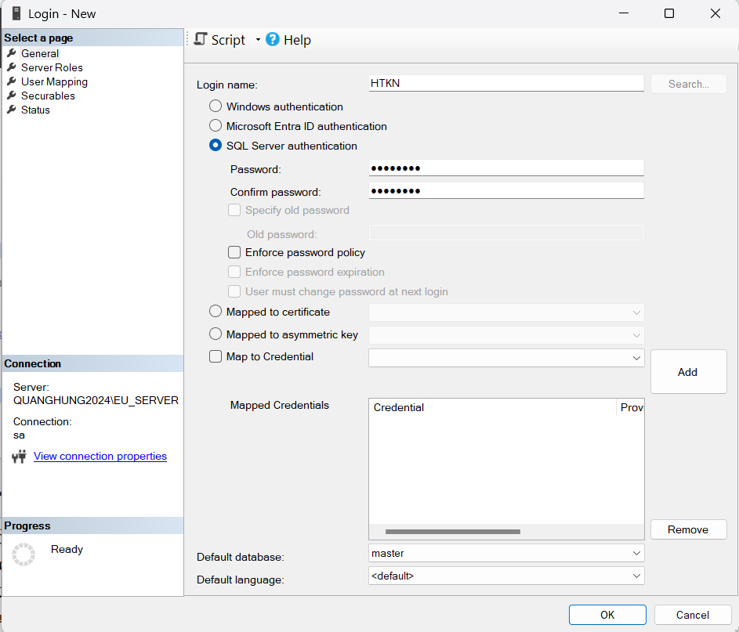

Bước 3: Chọn User Mapping Chọn cơ sở dữ liệu muốn chia sẻ trong trường hợp này chọn QLSV_TSAG Tiếp theo chọn db_ower để cập nhật dữ liệu sang máy với tất cả dữ liệu có khả năng thao tác thêm, bớt, sửa, xóa, tạo mới

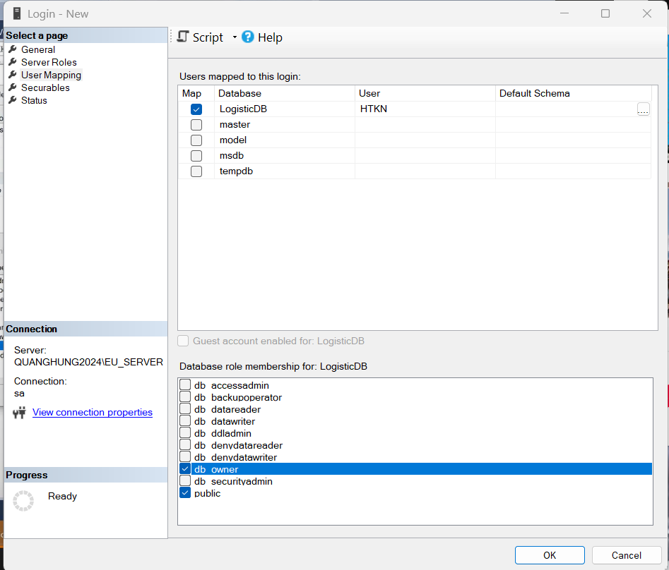

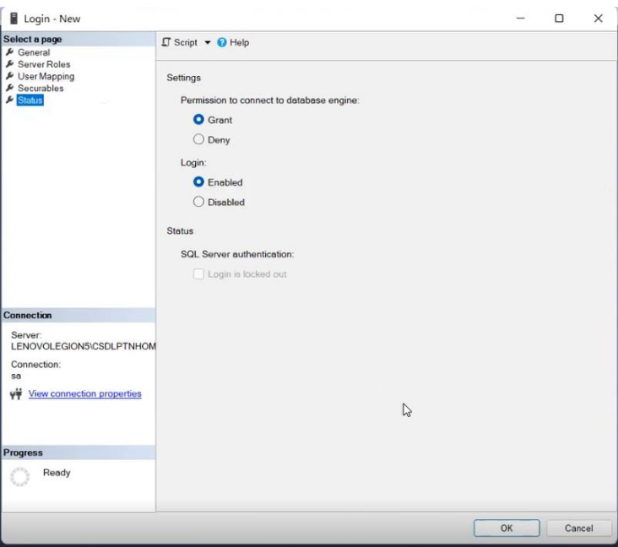

Bước 4: Chọn new Linked Server ở Linked Servers

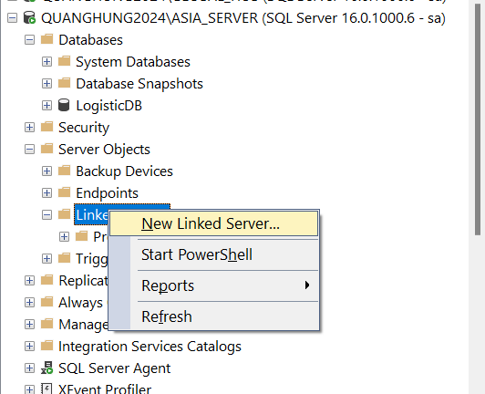

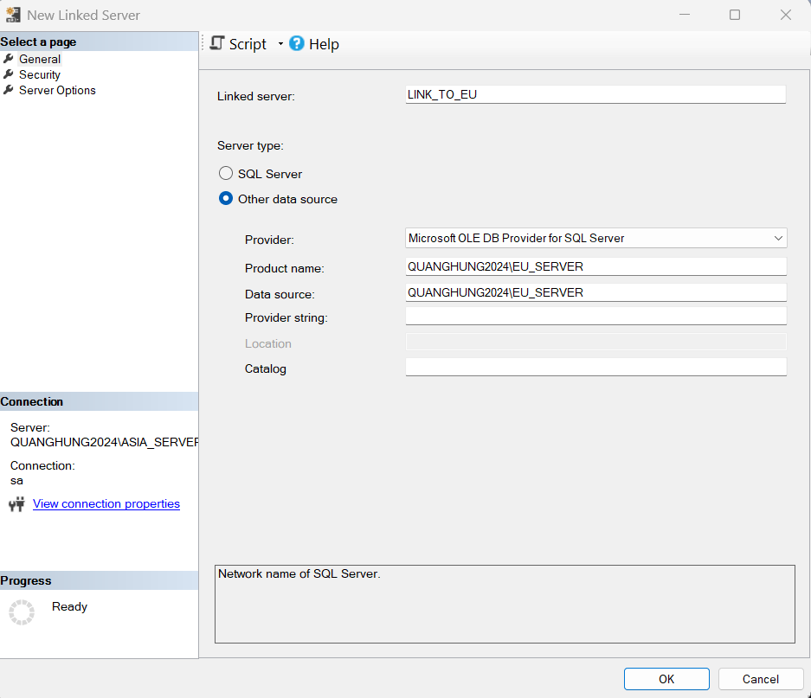

Bước 5: Chọn Be made using this security context

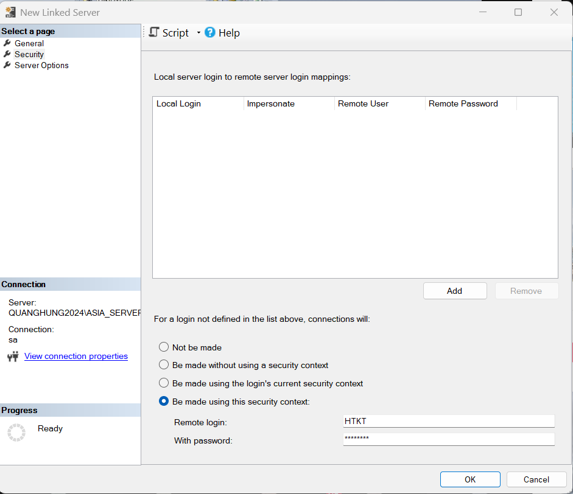

Bước 5: Chọn tất cả các phần là True như hình ảnh và nhấn OK

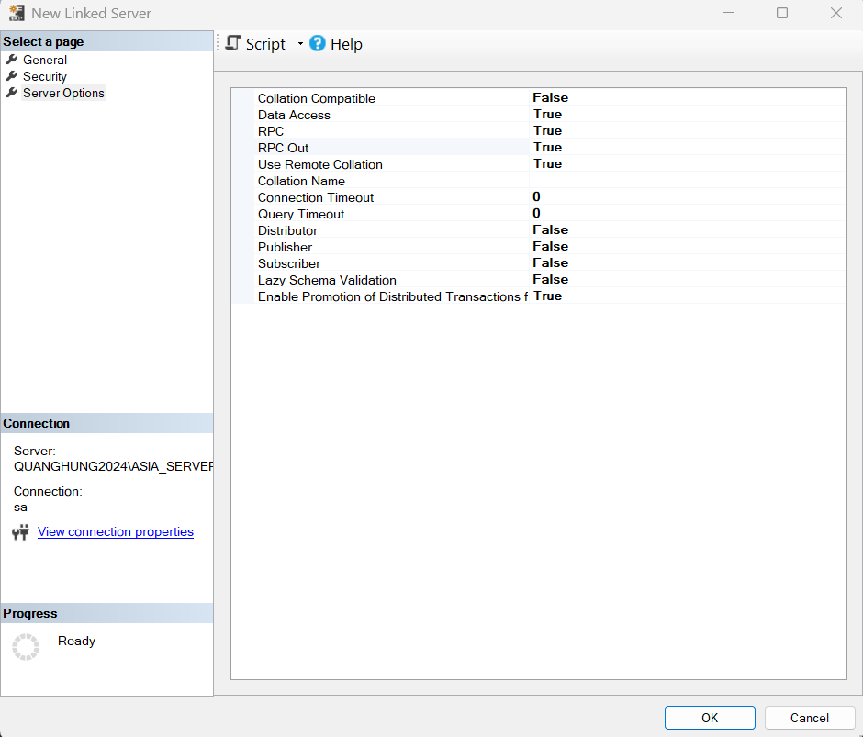

Bước 6: Truy vấn

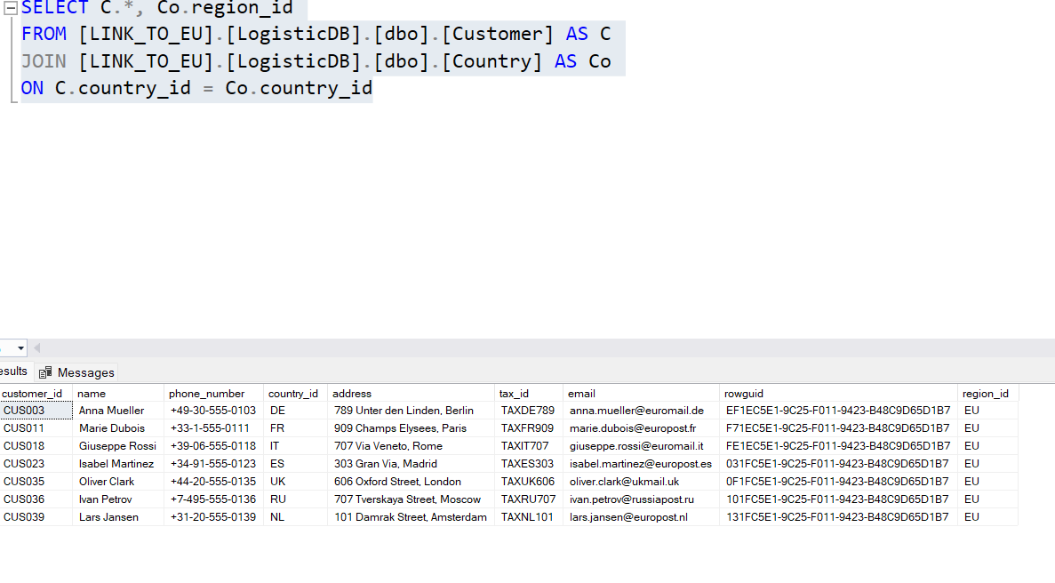

Bước 7: Làm tương tự để tạo các Link Server, kết quả ta có bảng sau

|  |  |  |  |  |
| --- | --- | --- | --- | --- |
| TÊN_SERVER | TÀI KHOẢN | MẬT KHẨU | TÊN LINK | ĐỊA ĐIỂM |
|  |  |  |  |  |
| QUANGHUNG2024\ASIA_SERVER |  |  | LINK_TO_EU | LogisticDB_ASIA |
|  |  |  |  |  |

* + 1. *Đồng bộ hóa dữ liệu từ máy trạm sang máy chủ*

Ví dụ đồng bộ dữ liệu bảng Country lên máy chủ khi các máy trạm thêm 1 quốc gia mới.

Mục tiêu là khi ở bảng Country các máy trạm thực hiện thêm 1 quốc gia mới và ở máy chủ cập nhập thêm các quốc gia tại các máy trạm đã thêm.

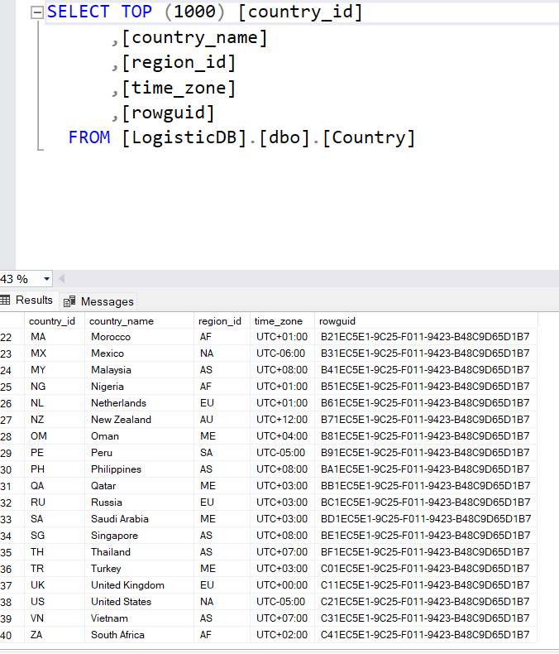

Ban đầu chỉ có 40 bản ghi về quốc gia và chưa có cập nhật tại các máy trạm lên máy chủ. Các máy trạm thêm thông tin 1 vài quốc gia:

* Thêm dữ liệu ở trạm Châu Á:

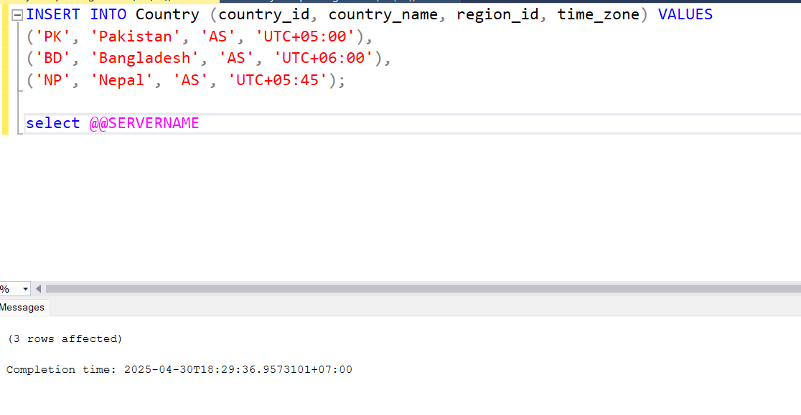

* Thêm dữ liệu ở trạm Châu Âu:

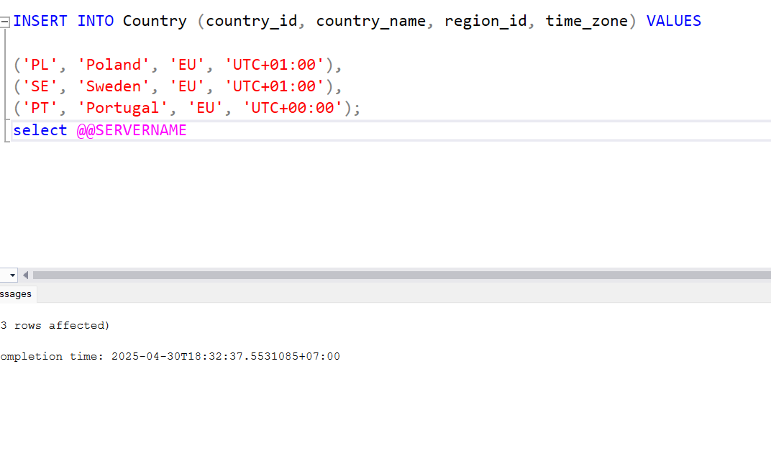

Kết quả tại máy chủ hiển thị các trụ sở đã cập nhật dữ liệu:

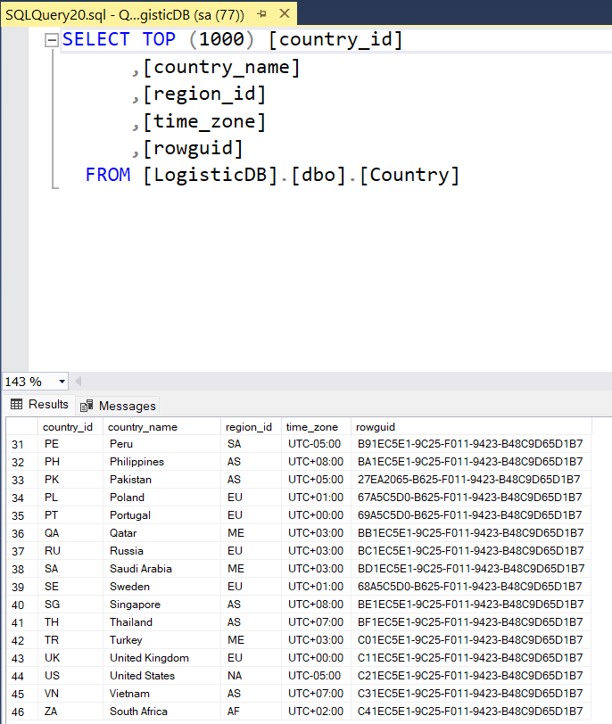

* 1. **Cài đặt sử dụng mạng riêng ảo (VPN)**
     1. *Cài đặt phần mềm cho việc sử dụng mạng riêng ảo*
* Cài đặt phần mềm Radmin VPN

Giới thiệu: phần mềm Radmin VPN là phần mềm dùng để tạo mạng riêng ảo (VPN). Cho phép thiết lập kết nối bảo mật giữa các máy tính qua internet như thể các máy tính này kết nối với nhau trên mạng LAN.

Bước 1: Tải Radmin VPN về máy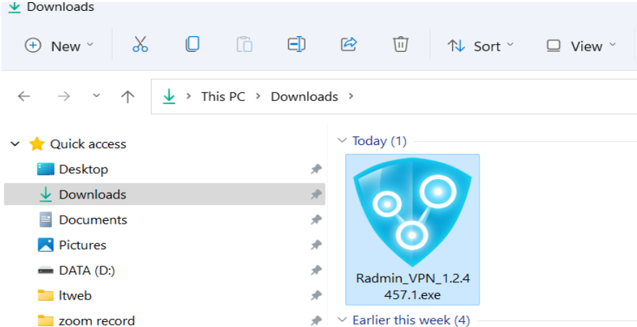

Bước 2: Thực hiện cài đặt Install Radmin VPN

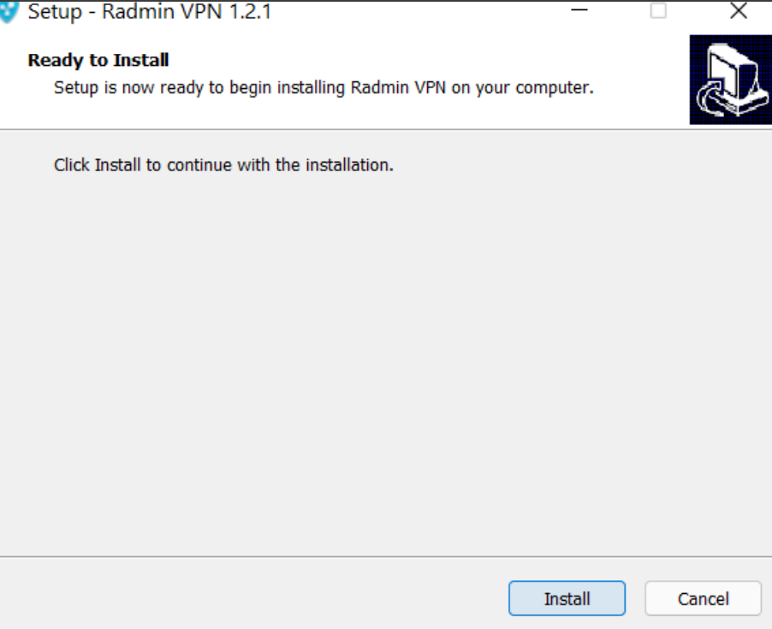

Bước 3: Mở lên và sử dụng

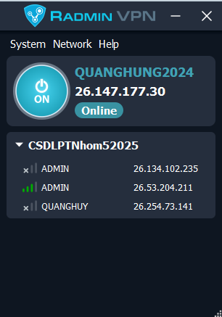

Bước 4: Điền các thông tin như tên network và mật khẩu

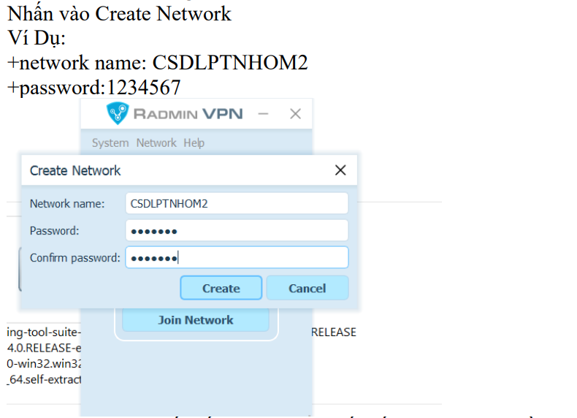

Bước 5: Các thành viên tham gia vào mạng riêng

Cài đặt phần mềm UrbanVPN

Giới thiệu: Phần mềm UrbanVPN là một dịch vụ **mạng riêng ảo (VPN), phần mềm sẽ được sử dụng để giả lập sang các quốc gia đặt máy trạm**

* + 1. *Khởi động TCP IP và thêm IP các máy trạm*

Bước 1: mở Sql Server Configuration Manager để cấu hình IP cho từng máy.

+ TCP/IP : Enable

+ Named Pipes: Disabled

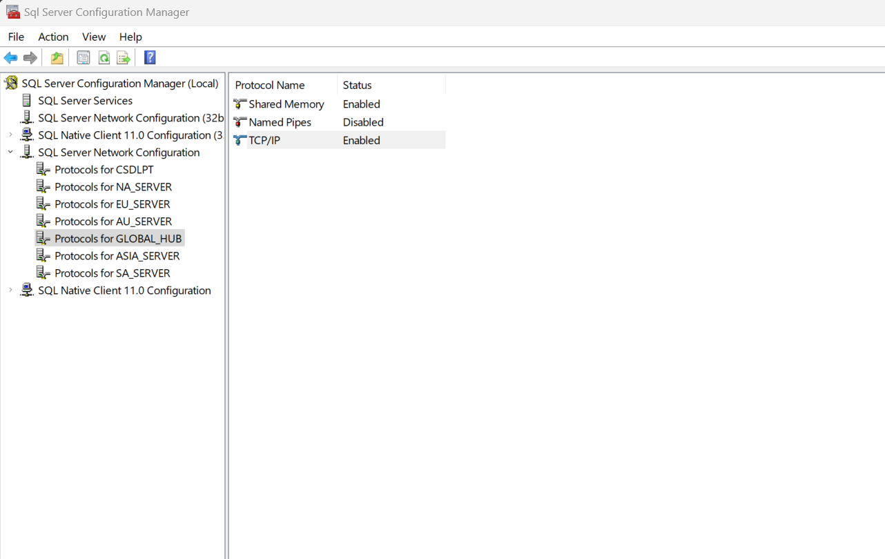

Bước 2:

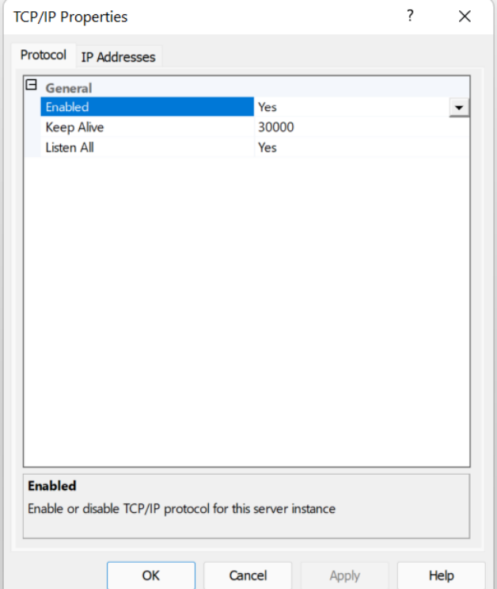

Bước 3: Thêm địa chỉ IP của các máy trạm và sửa các TCP port thành 1433

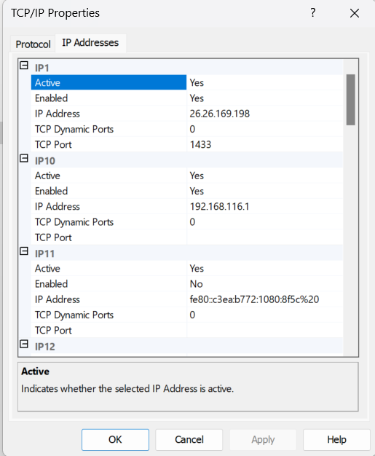

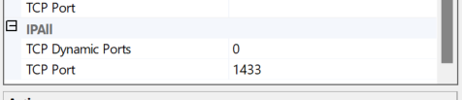

* + 1. *Cài đặt tường lửa (firewall) để mở cổng cho SQL Server*

Bước 1: Tìm kiếm Firewall trong thanh công cụ

Bước 2: Chọn Turn Windows Defender Firewall on or off

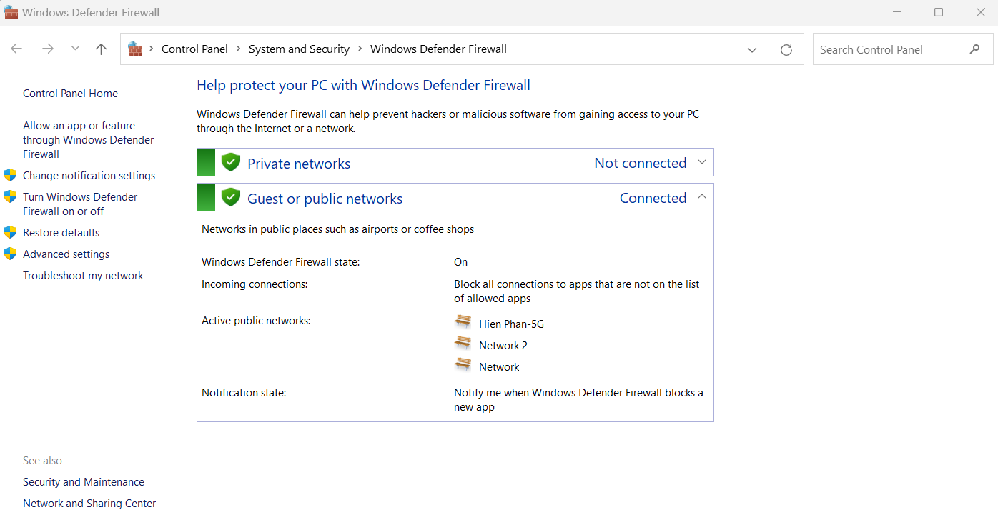

Bước 3: Thực hiện tắt tường lửa 🡪 chọn Turn off Windows Defender Firewall ở cả 2 mục 🡪 nhấn OK

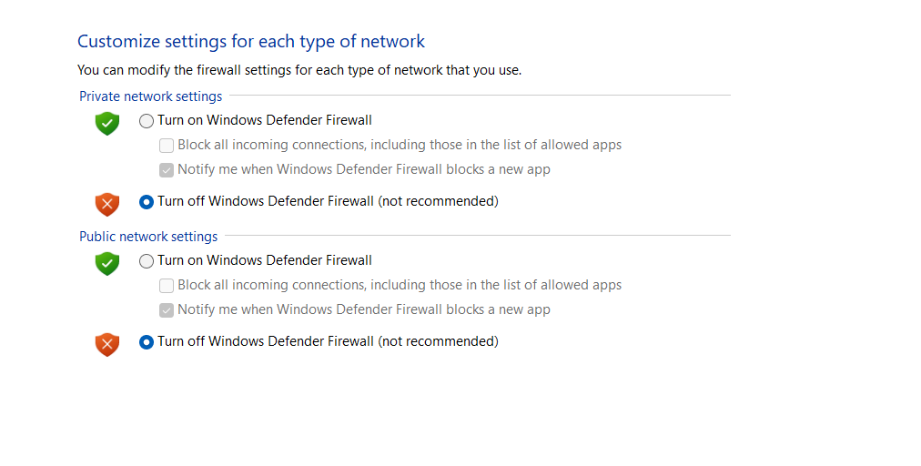

Bước 4: Tường lửa đã được tắt thành công

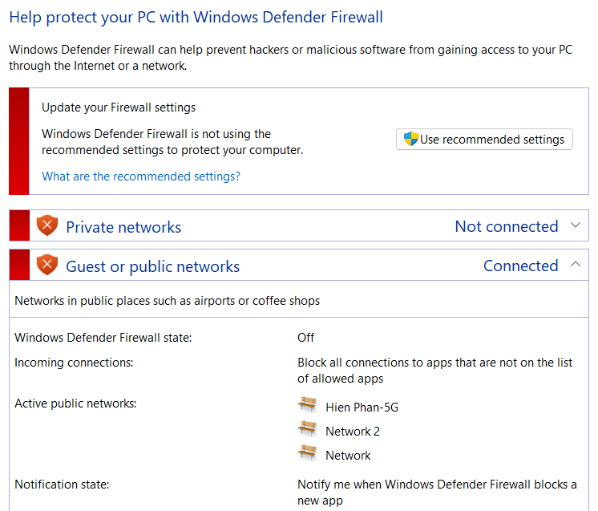

Bước 5: Mở port 1433

Mục đích : Theo mặc định, SQL Server sử dụng Cổng TCP 1433 để giao tiếp với các ứng dụng. Nếu ta đang chạy một ứng dụng yêu cầu kết nối với SQL Server, ta phải bật cổng 1433 cho SQL Server để kết nối

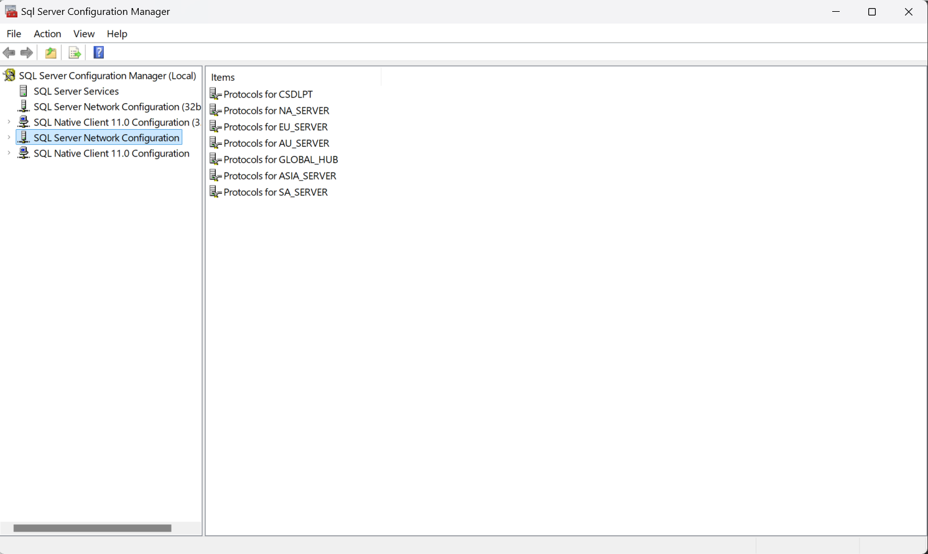

Bước 6: Chọn SQL Server Network Configuration và Protocols for GLOBAL_HUB

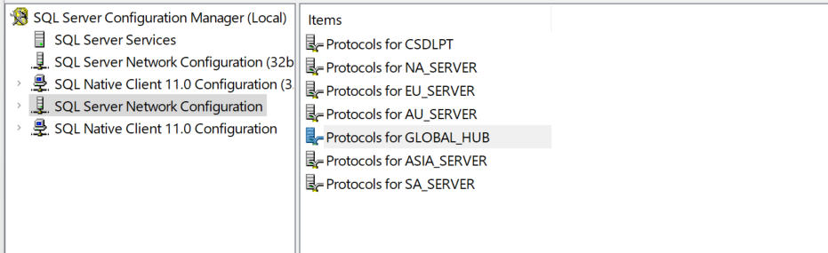

Bước 7: Trong TCP/IP, nhấn enabled

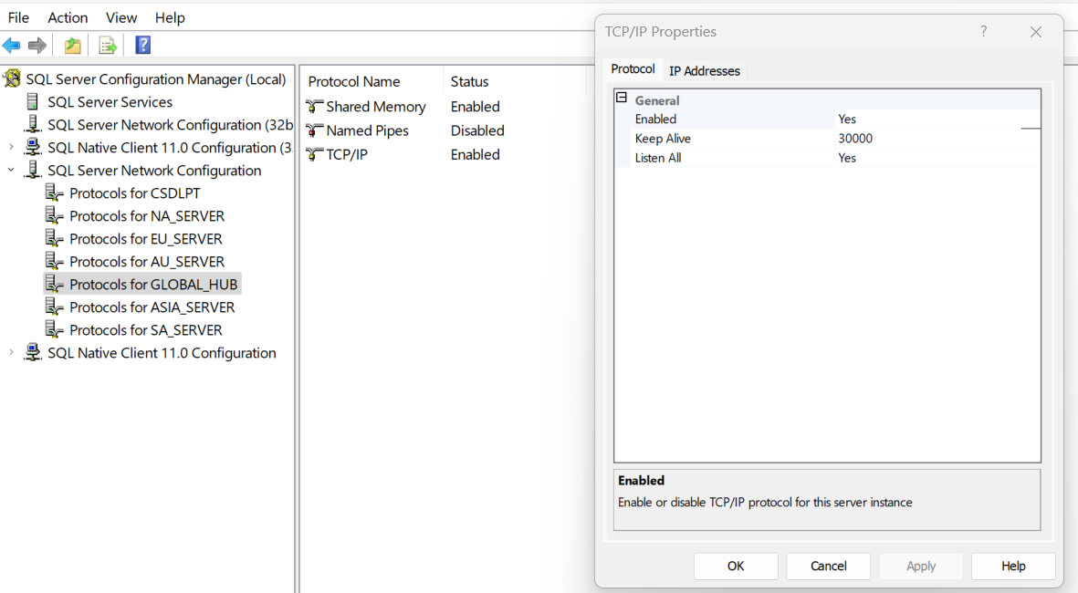

Bước 8: Nhấn IP Addresses, lướt xuống dòng cuối cùng IPAll và chọn TCP Port là 1433

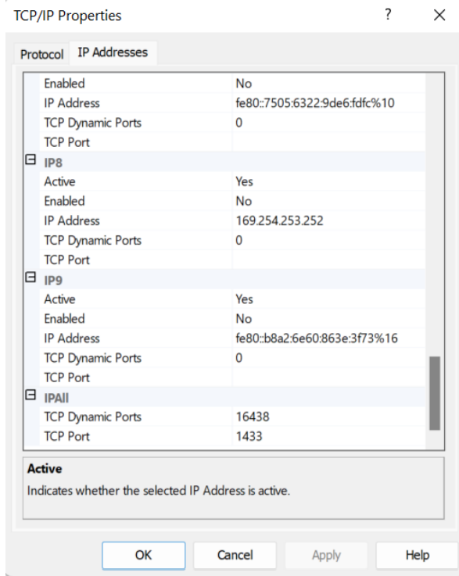

Bước 9: Chọn SQL Server Sevices và Restart lại Server đã config và restart lại.

Bước 10: Thêm New Rule với mục đích để mở một cổng 1433 trong tường lửa Windows để truy cập TCP. Chọn Advanced Settings

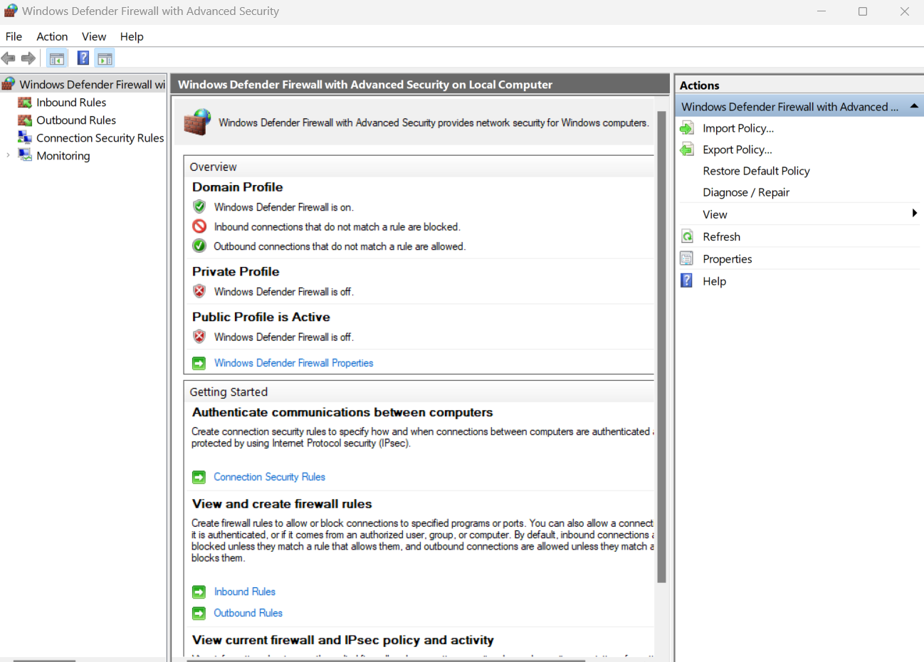

Bước 11: Chọn Inbound Rules 🡪 New Rule

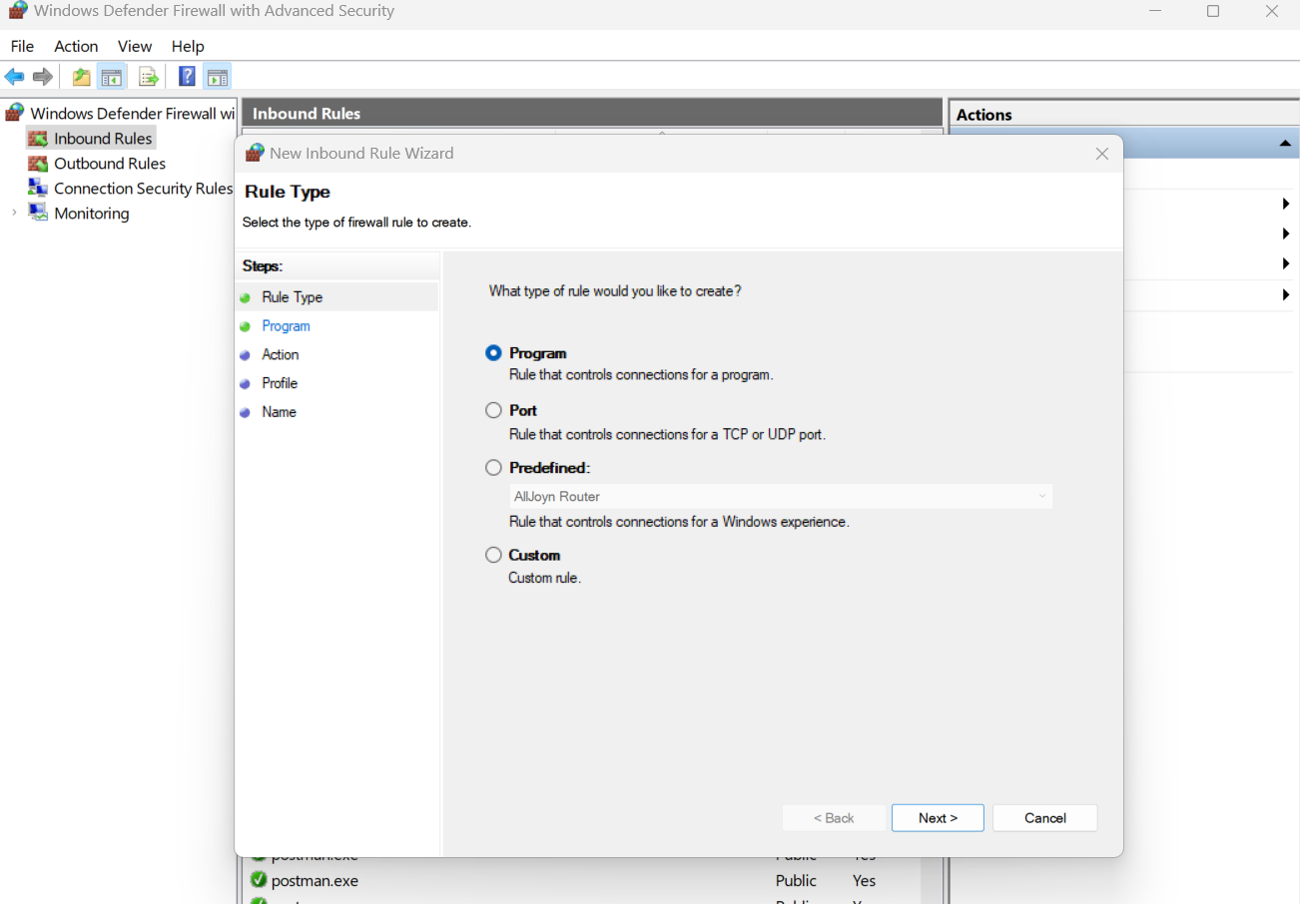

Bước 12: Rule Type chuyển sang Port => Chọn Next

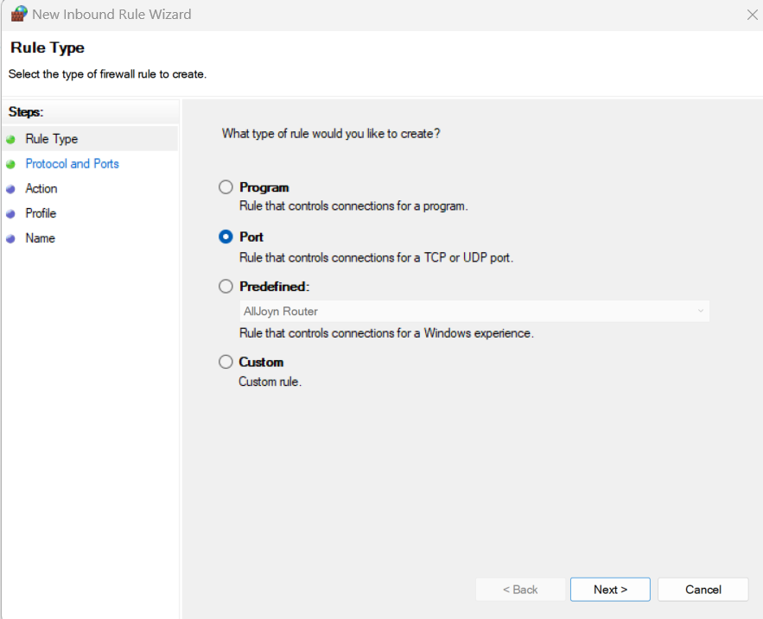

Bước 13: Chọn specific local ports + cổng 1433 -> ấn Next

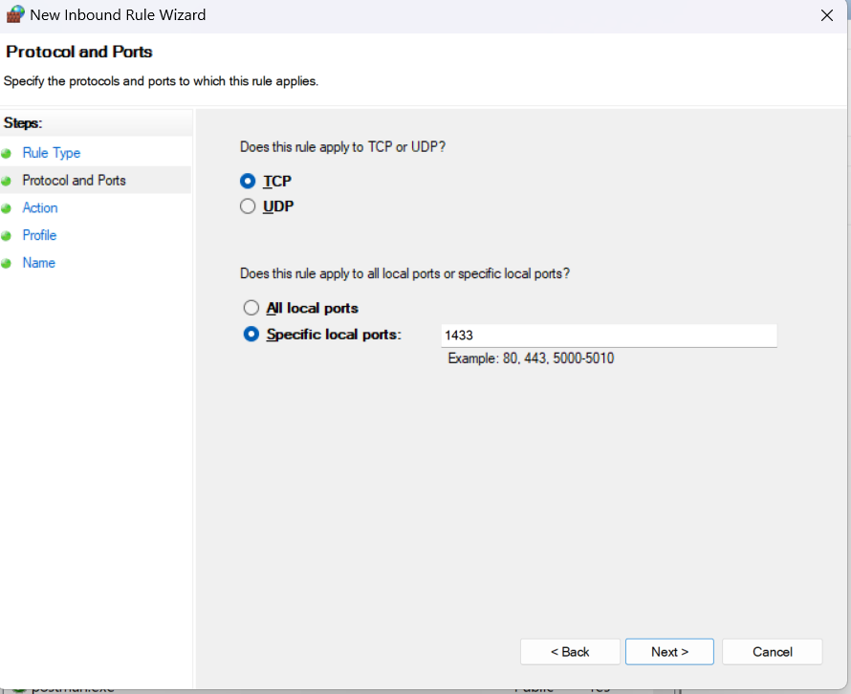

Bước 14: Chọn tất cả và bấm next

Bước 15: Thực hiện đặt tên 🡪 ấn Finish

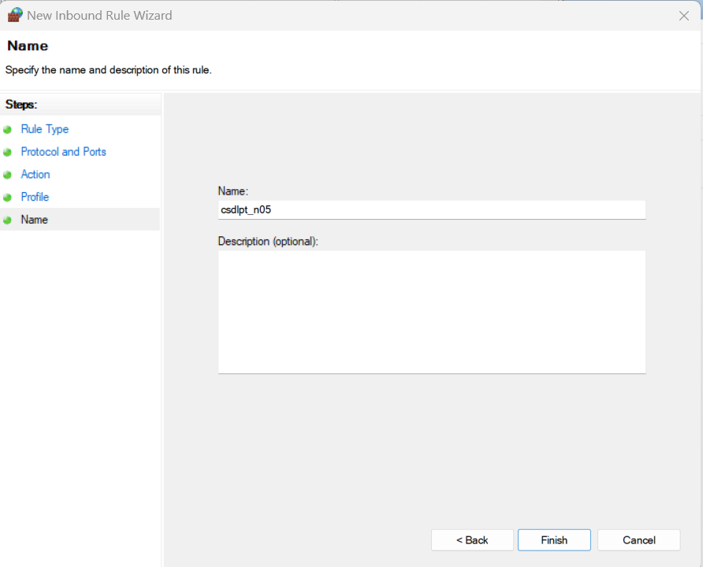

Bước 16: Cài đặt thành công

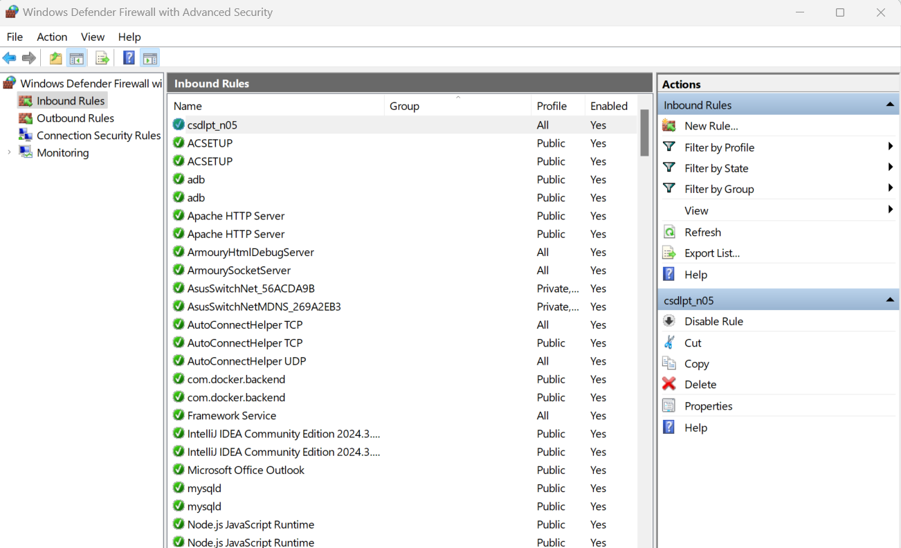

Bước 17: Thêm New Rule sqlserver với mục đích để mở quyền truy cập vào SQL Server khi sử dụng cổng động (dynamic ports). Trong mục Rule Type, chọn Program 🡪 ấn Next

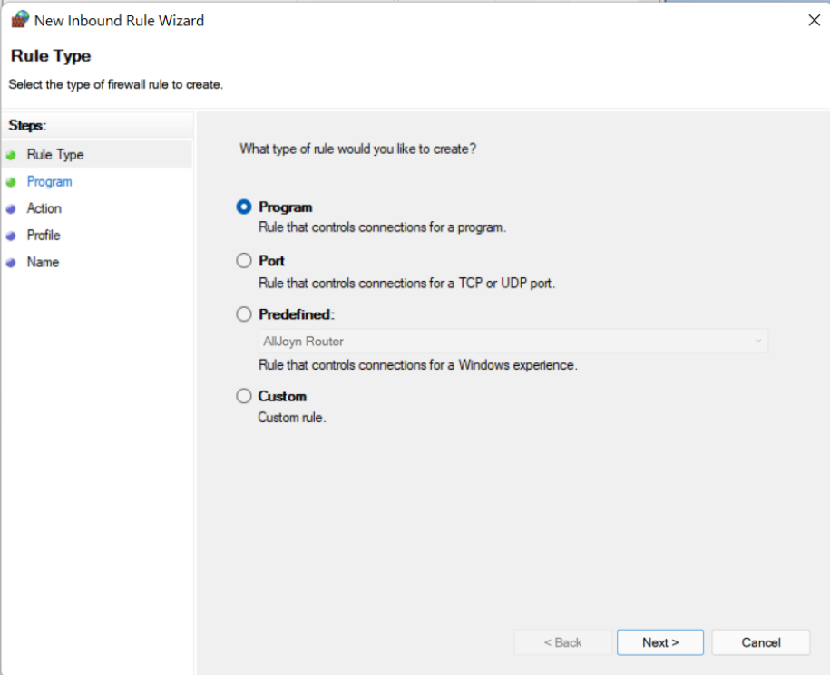

Bước 18: Chọn mục This program path và ấn Browse để chọn file thích hợp

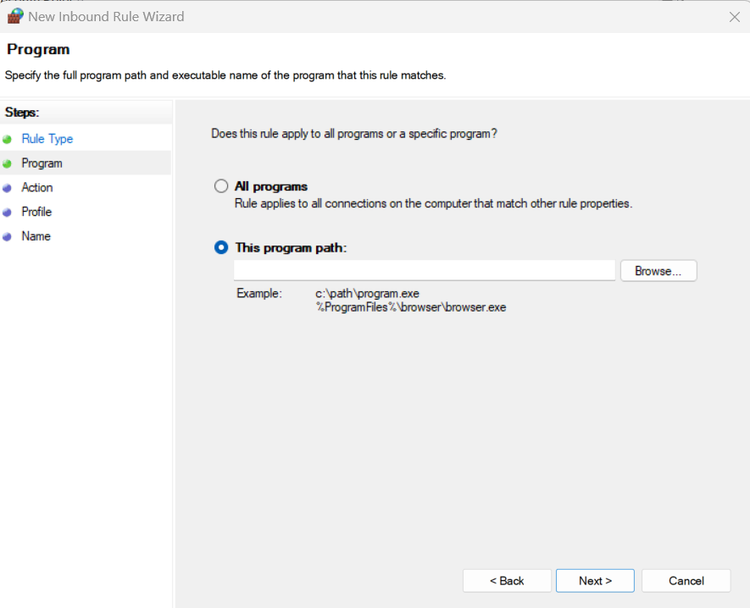

Bước 19: Tìm sqlservr.exe

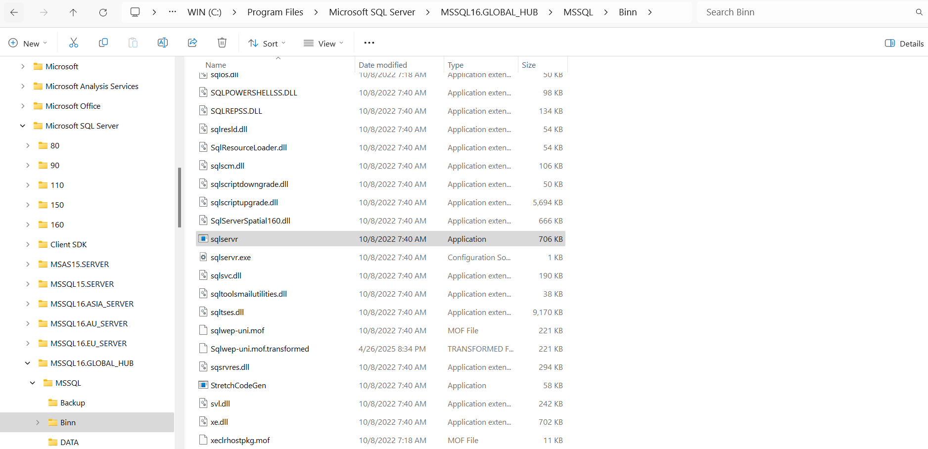

Bước 20: Điền đường dẫn

C:\Program Files\Microsoft SQL Server\MSSQL16.GLOBAL_HUB\MSSQL\Binn\sqlservr.exe

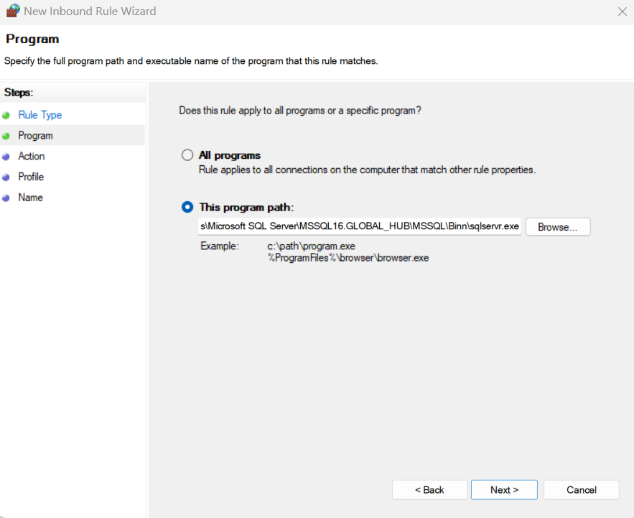

Bước 21: Đặt tên cho Rule mới là sqlserver

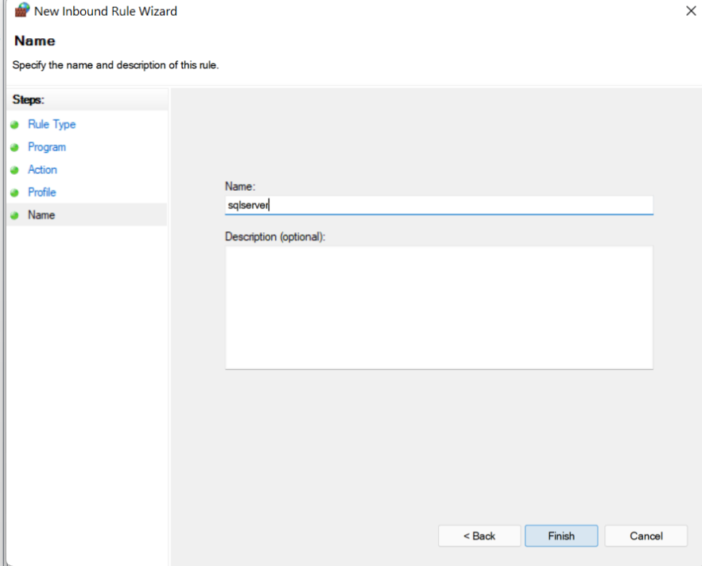

Bước 22: Thêm New Rule port Udp_1434 với mục đích để mở một cổng 1434 trong tường lửa Windows để truy cập UDP. Tương tự Chọn mục Protocol and Ports 🡪 chọn UDP và local ports : 1434 🡪 ấn Next

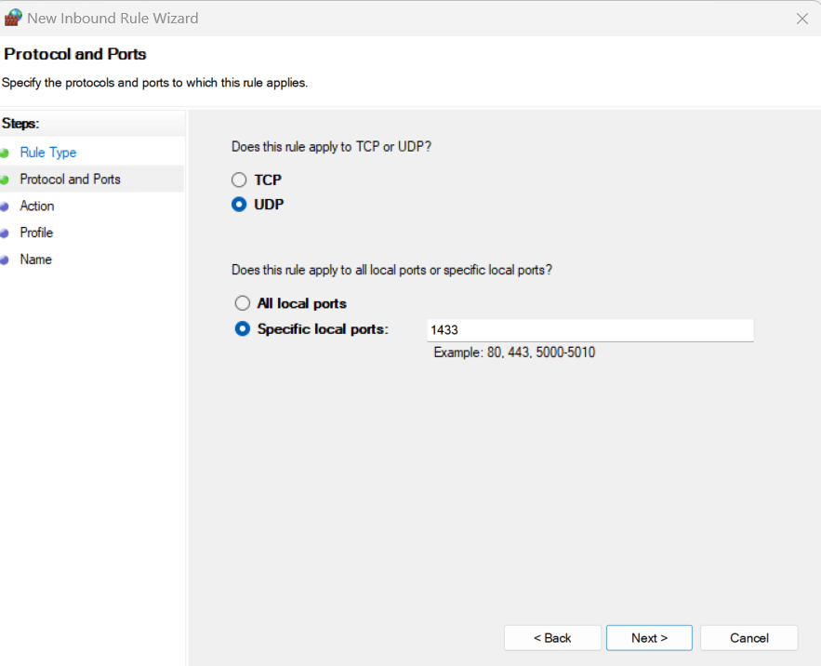

Bước 23: Đặt tên udp1434 -> Finish

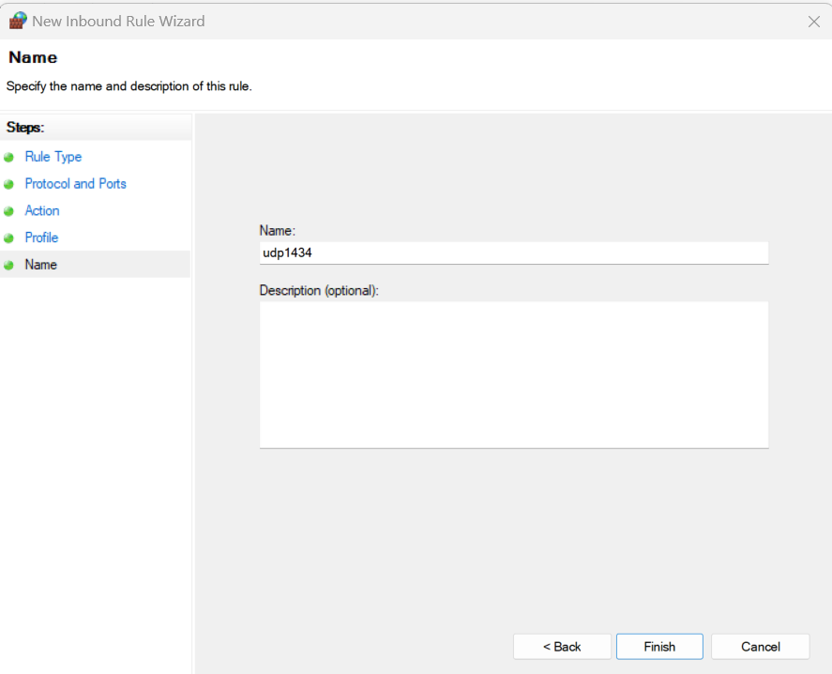

Bước 24: Hoàn thành tạo mới các Rule

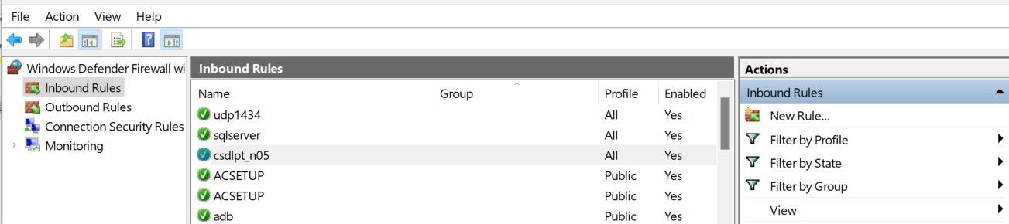

* + 1. *Phân tán dữ liệu sang các trạm*

Ở phần này ta tiếp tục làm như các phần đã trình bày của máy ảo ở mục 3.1

Bước 1: Các server ở các trạm sẽ kết nối tới máy chủ

Bước 2: Tạo publication database, tạo subscriptions, tạo các liên kết và đồng bộ hóa dữ liệu từ máy trạm sang máy chủ

* Tạo publication database:

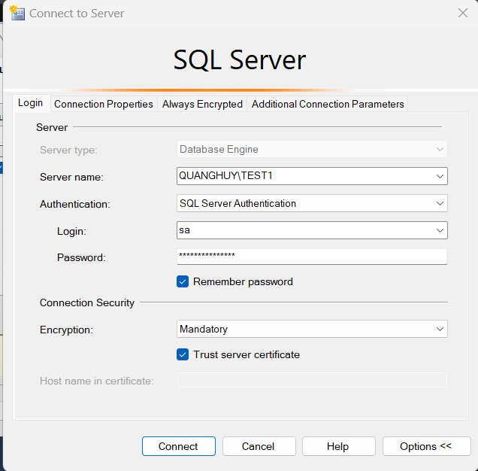

Kết nối tới các máy trạm, rồi phân tán giống mục 3.1

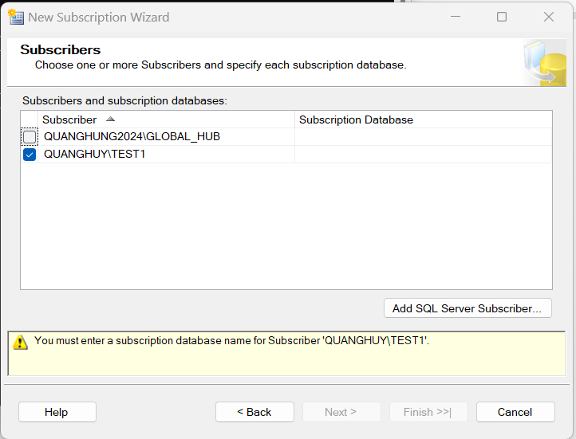

**

Sau đó ta được các mảnh vừa tạo:

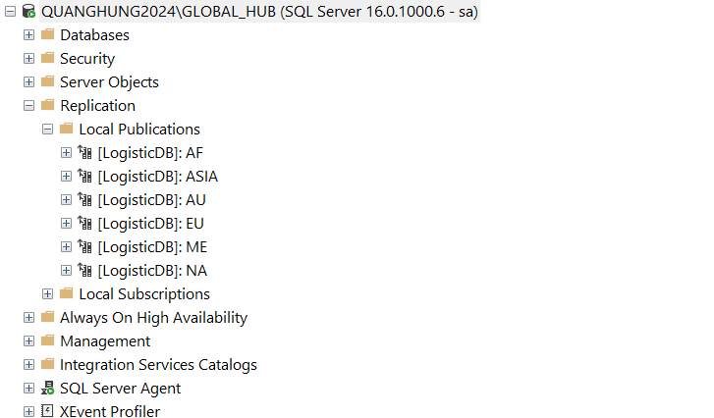

* Tạo subscriptions:

Thông tin tạo máy trạm để tạo subscription:

|  |  |
| --- | --- |
| **TÊN SERVER** | **ĐỊA ĐIỂM** |
| QUANGHUNG2024\GLOBAL_HUB | MÁY CHỦ(Việt Nam) |
| DESKTOP-IM7KUML\EU_SERVER | EU |
| QUANGHUY\AU_SERVER | AU |
| HUYDN\AS_SERVER | AS |
| ADMIN\AF_SERVER | AF |
| ADMIN\ME_SERVER | ME |
| ADMIN\SA_SERVER | SA |
| ADMIN\NA_SERVER | NA |

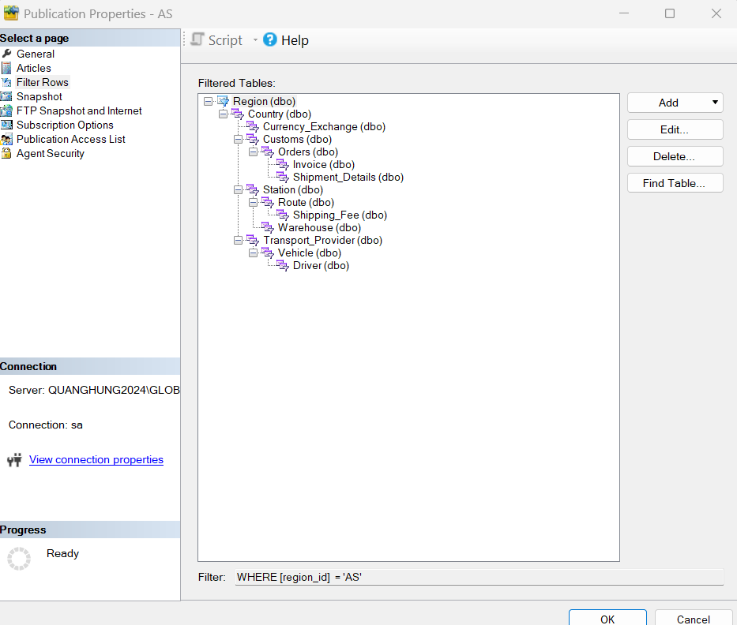

Sau đó tạo subscription tương ứng và được kết quả như sau:

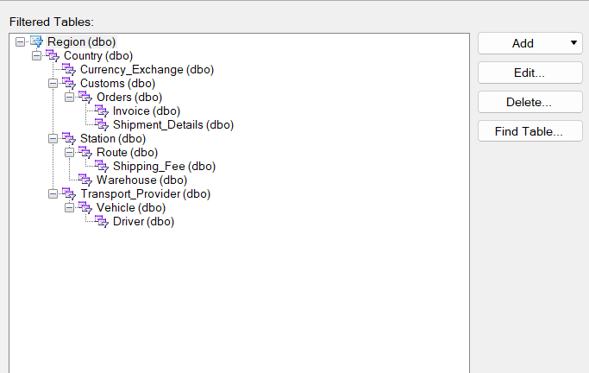

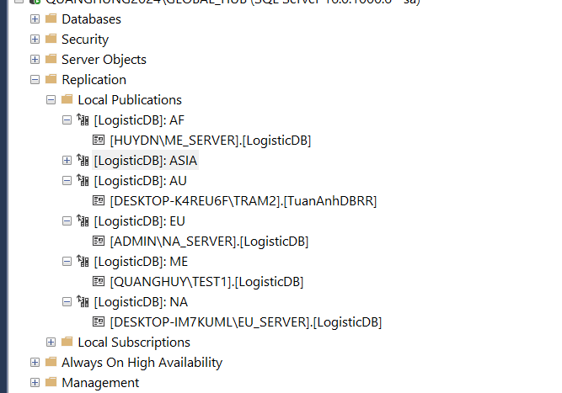

* Tạo link server:

|  |  |  |
| --- | --- | --- |
| **TÊN SERVER** | **TÊN LINK** | **ĐỊA ĐIỂM** |
| QUANGHUNG2024\GLOBAL_HUB | LINK_GLOBAL | MÁY CHỦ |
| DESKTOP-IM7KUML\EU_SERVER | LINK_EU | EU |
| DESKTOP-K4REU6F\AU_SERVER | LINK_AU | AU |
| HUYDN\AS_SERVER | LINK_AS | AS |
| ADMIN\AF_SERVER | LINK_AF | AF |
| ADMIN\ME_SERVER | LINK_ME | ME |
| ADMIN\SA_SERVER | LINK_SA | SA |
| ADMIN\NA_SERVER | LINK_NA | NA |

Sau đó mọi máy trạm kết nối thông quan các link server này để truy vấn.

* + 1. *Nhân bản dữ liệu và kiểm tra về đồng bộ*

Nhân bản giao dịch một chiều là một kỹ thuật được sử dụng để sao chép tự động liên tục hoặc định kỳ các dữ liệu giao dịch (Transaction Data) một chiều từ Publisher đến Subscriber

Kiểm tra về đồng bộ:

Thực hiện thêm 1 quốc gia thuộc khu vực châu Á vào server chính:



Kiếm tra server châu Á thì có dữ liệu:

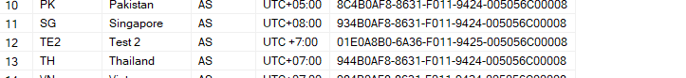

* + 1. *Thực hiện các truy vấn SQL trên hệ CSDLPT*

Câu lệnh truy vấn: Tổng số đơn hàng của mỗi vùng

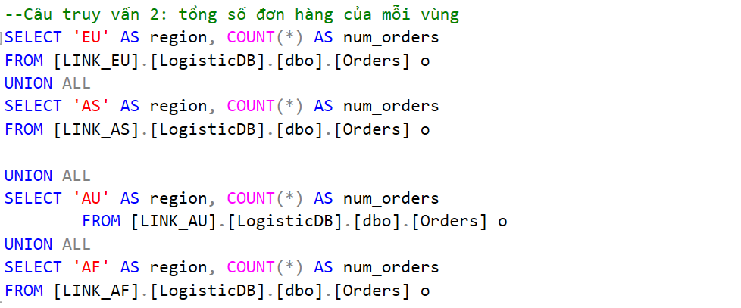

Kết quả:

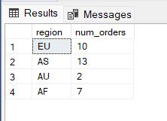

Câu lệnh truy vấn: Tổng giá trị hóa đơn (bao gồm cả thuế vat) của mỗi vùng

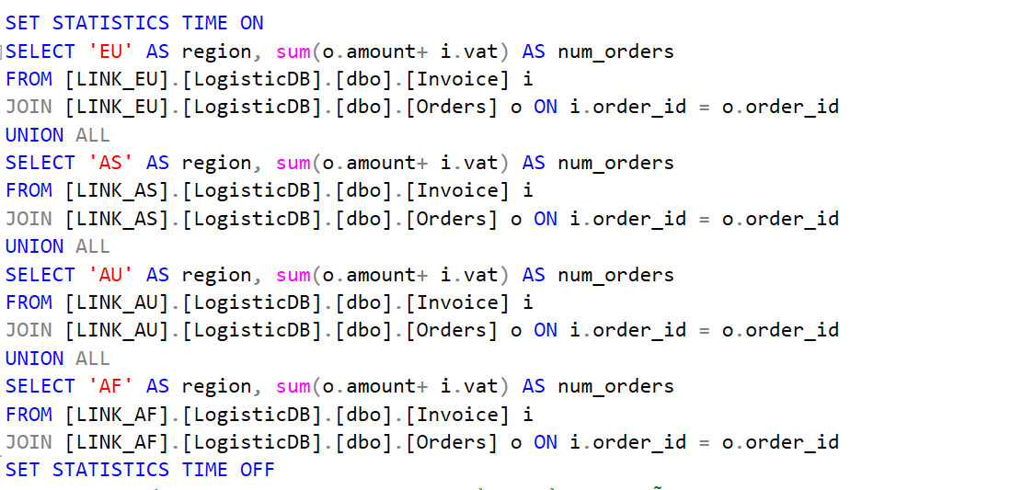

Kết quả:

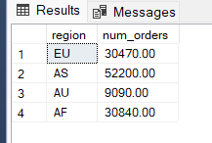

Câu truy vấn : Trung bình thời gian xử lý hải quan mỗi vùng

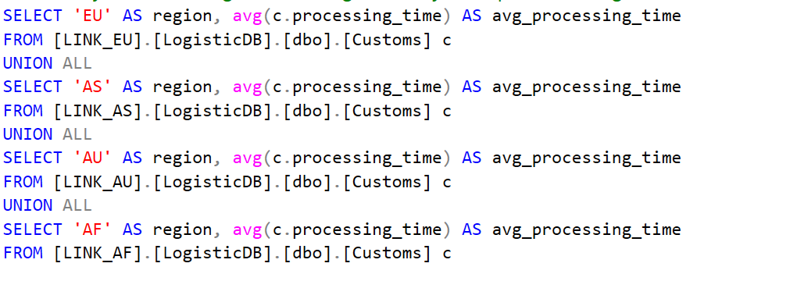

Kết quả:

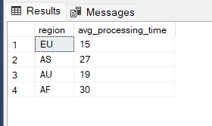

KẾT LUẬN

Dự án thiết kế và triển khai hệ cơ sở dữ liệu phân tán (CSDLPT) logistics toàn cầu đã được thực hiện một cách bài bản, minh họa rõ nét các khái niệm và kỹ thuật quan trọng trong lĩnh vực cơ sở dữ liệu phân tán. Hệ thống được xây dựng trên nền tảng SQL Server, quản lý hiệu quả các hoạt động logistics phức tạp trải rộng trên 7 khu vực địa lý (Bắc Mỹ, Nam Mỹ, Châu Âu, Châu Á, Châu Phi, Úc, và Trung Đông). Thông qua việc phân mảnh ngang dữ liệu dựa trên region_code, hệ thống đảm bảo tối ưu hóa truy vấn cục bộ, giảm thiểu độ trễ và nâng cao hiệu suất xử lý. Các công nghệ như Linked Servers và Replication (Merge hoặc Transactional) được tích hợp để kết nối và đồng bộ dữ liệu giữa các instance SQL Server tại các khu vực với Global Hub, đảm bảo tính nhất quán và khả năng truy cập dữ liệu theo thời gian thực

Hệ thống không chỉ quản lý các thực thể chính như đơn hàng, phương tiện vận chuyển, tài xế, tuyến đường, trạm trung chuyển, và hóa đơn, mà còn tích hợp các yếu tố quan trọng như thông tin hải quan, thuế quan quốc tế, và tỷ giá tiền tệ thông qua bảng Currency_Exchange. Điều này cho phép xử lý linh hoạt các giao dịch đa tiền tệ và tuân thủ các quy định pháp lý tại từng quốc gia. Hệ thống còn hỗ trợ vận chuyển liên phương thức (đường bộ, đường biển, đường hàng không), thể hiện tính linh hoạt và khả năng mở rộng khi cần bổ sung khu vực mới bằng cách thêm instance SQL Server.

Việc giả lập dự án với nhóm 5 sinh viên tại Việt Nam, mỗi người đóng vai trò quản lý một khu vực (bỏ qua 1 vài khu vực để phù hợp số lượng thành viên), đã giúp minh họa rõ ràng cách áp dụng lý thuyết vào thực tiễn. Các thành viên được phân vai quản lý các khu vực như Bắc Mỹ, Nam Mỹ, Châu Âu, Châu Á, Châu Phi, và Úc, từ đó trải nghiệm thực tế việc thiết kế, cài đặt, và kiểm thử hệ thống. Dự án được chia thành các giai đoạn cụ thể: thiết kế mô hình và phân tích yêu cầu , cài đặt SQL Server cùng phân mảnh dữ liệu, và viết truy vấn phân tán kèm kiểm thử.

Hệ thống này nổi bật với các điểm mạnh như khả năng xử lý quy mô lớn, hiệu suất cao nhờ phân mảnh hiệu quả, tính linh hoạt trong vận chuyển liên phương thức, và khả năng tuân thủ các quy định quốc tế. Kết quả đạt được không chỉ đáp ứng các mục tiêu học thuật mà còn mang lại giá trị thực tiễn, giúp hiểu sâu hơn về cách xây dựng và vận hành một hệ thống cơ sở dữ liệu phân tán trong bối cảnh logistics toàn cầu. Dự án này là một bài học quý giá, trang bị ền tảng vững chắc để tiếp cận các bài toán công nghệ phức tạp trong tương lai.

TÀI LIỆU THAM KHẢO

[1] Microsoft. (2022). Introduction to SQL Server 2022 - Training | Microsoft Learn. Truy cập tại: <https://learn.microsoft.com>

[2] Özsu, M. T., & Valduriez, P. (2020). Principles of Distributed Database Systems (4th Edition). Springer.